**ĐẠI HỌC QUỐC GIA THÀNH PHỐ HỒ CHÍ MINH**

**TRƯỜNG ĐẠI HỌC BÁCH KHOA**

**KHOA ĐIỆN – ĐIỆN TỬ**

BỘ MÔN VIỄN THÔNG

CHƯƠNG TRÌNH KỸ SƯ CHẤT LƯỢNG CAO VIỆT - PHÁP

---------------o0o---------------



**LUẬN VĂN TỐT NGHIỆP ĐẠI HỌC**

**THIẾT KẾ VÀ THI CÔNG**

**HỆ THỐNG NHÀ THÔNG MINH**

**GVHD: ThS. ĐINH QUỐC HÙNG**

**SVTH: HOÀNG ĐỨC TÀI - 41203210**

**LÊ MINH HOÀNG - 41201203**

**TP. HỒ CHÍ MINH, THÁNG 6 NĂM 2017**

ĐẠI HỌC QUỐC GIA TP. HỒ CHÍ MINH CỘNG HÒA XÃ HỘI CHỦ NGHĨA VIỆT NAM

TRƯỜNG ĐẠI HỌC BÁCH KHOA Độc lập – Tự do – Hạnh phúc.

-----✩----- -----✩-----

Số: ______ /BKĐT

Khoa: **Điện – Điện tử**

Bộ Môn: **Viễn thông**

**NHIỆM VỤ LUẬN VĂN TỐT NGHIỆP**

1. HỌ VÀ TÊN : HOÀNG ĐỨC TÀI MSSV: 41203210

LÊ MINH HOÀNG MSSV: 41201203

1. NGÀNH: **VIỄN THÔNG** LỚP: VP12VT
2. Đề tài: **Thiết kế và thi công hệ thống SmartHome**
3. Nhiệm vụ (Yêu cầu về nội dung và số liệu ban đầu):

.............................................................................................................................................

.............................................................................................................................................

.............................................................................................................................................

.............................................................................................................................................

.............................................................................................................................................

.............................................................................................................................................

1. Ngày giao nhiệm vụ luận văn: ...............................
2. Ngày hoàn thành nhiệm vụ: ...................................
3. Họ và tên người hướng dẫn: Phần hướng dẫn

................................................................. .....................................

................................................................. .....................................

Nội dung và yêu cầu LVTN đã được thông qua Bộ Môn.

*Tp.HCM, ngày…... tháng…. năm 20*

**CHỦ NHIỆM BỘ MÔN NGƯỜI HƯỚNG DẪN CHÍNH**

**PHẦN DÀNH CHO KHOA, BỘ MÔN:**

Người duyệt (chấm sơ bộ): .......................

Đơn vị: ......................................................

Ngày bảo vệ: ...........................................

Điểm tổng kết: .........................................

Nơi lưu trữ luận văn: ...............................

ĐẠI HỌC QUỐC GIA TP. HỒ CHÍ MINH CỘNG HÒA XÃ HỘI CHỦ NGHĨA VIỆT NAM

TRƯỜNG ĐẠI HỌC BÁCH KHOA Độc lập – Tự do – Hạnh phúc.

-----✩----- -----✩-----

Ngày tháng năm 2017

**PHIẾU CHẤM BẢO VỆ LVTN**

***(Dành cho người hướng dẫn)***

Họ và tên: **HOÀNG ĐỨC TÀI** MSSV: **41203210  
 LÊ MINH HOÀNG** MSSV: **41201203**Ngành: **VI**Ễ**N THÔNG** LỚP: **VP12VT  
1.** Đề tài: **“Thiết kế và thi công hệ thống nhà thông minh”  
2.** Họ tên người hướng dẫn: **ThS. ĐINH QUỐC HÙNG  
3.** Tổng quát về bản thuyết minh:  
 Số trang ........ Số chương ........  
 Số bảng số liệu ........ Số hình vẽ ........  
 Số tài liệu tham khảo ........ Phần mềm tính toán ........   
**4.** Tổng quát về các bản vẽ:  
 - Số bản vẽ: bản A1 bản A2 khổ khác  
 - Số bản vẽ tay số bản vẽ trên máy tính  
**5.** Những ưu điểm chính của LVTN:

**6.** Những thiếu sót chính của LVTN:

**7.** Đề nghị: Được bảo vệ □, Bổ sung thêm để bảo vệ □,  
 Không được bảo vệ □.  
**8.** 3 câu hỏi sinh viên trả lời trước Hội Đồng:  
 a)  
 b)  
 c)  
**9.** Đánh giá chung (*b*ằ*ng ch*ữ*: gi*ỏ*i, khá, TB*): Điểm …………………….  
 Ký tên (*ghi rõ h*ọ *tên*)

***LỜI CẢM ƠN***

*Trước hết, chúng em xin chân thành cảm ơn tất cả các thầy cô trong trường Đại Học Bách Khoa – Đại Học Quốc Gia Thành Phố Hồ Chí Minh nói chung và các thầy cô trong Khoa Điện – Điện tử nói riêng đã truyền đạt cho chúng em những kiến thức vô cùng quý báu trong suốt thời gian học tập và nghiên cứu tại trường, mà nhờ đó, chúng em có thể thực hiện và hoàn thành luận văn này.*

*Chúng em cũng xin cảm ơn các anh kỹ thuật viên phòng Nghiên Cứu và Phát Triển công ty Truyền Hình Cáp SCTV đã tận tình giúp đỡ trong quá trình làm luận văn.*

*Lời kế tiếp, chúng em xin gửi lời cảm ơn đến những người bạn cùng khóa đã có những góp ý chân thành cho luận văn.*

*Cuối cùng, chúng em xin dành sự tri ân sâu sắc đến giảng viên* ***ThS. Đinh Quốc Hùng****, người đã định hướng, theo dõi, giúp đỡ và tạo mọi điều kiện từ những thứ nhỏ nhất, từ đầu đến cuối, cho chúng em thực hiện luận văn này.*

*Chúng em xin chân thành cám ơn.*

*Tp. Hồ Chí Minh, ngày 18 tháng 06 năm 2017*

*Hoàng Đức Tài - Lê Minh Hoàng*

**TÓM TẮT LUẬN VĂN**

Luận văn này trình bày về thiết kế và thi công hệ thống nhà thông minh SmartHome cho phép người chủ ngôi nhà có thể theo dõi, giám sát, điều khiển, cài đặt từ xa các thiết bị trong ngôi nhà của mình. Nội dung của luận văn bao gồm các phần sau.

Thiết kế và thi công bộ điều khiển trung tâm Home controller. Đây là thiết bị quan trọng nhất, có chức năng quản lý, kết nối, điều khiển mọi thiết bị trong hệ thống. Bộ điều khiên trung tâm nhận lệnh điều khiển từ người chủ ngôi nhà, phân tích dữ liệu, gửi đến các thiết bị điểu khiển tương ứng và chính xác. Đồng thời nhận các dữ liệu môi trường trong nhà từ các thiết bị cảm biến, lưu trữ dữ liệu và gửi thông tin cho người dùng. Ngoài ra bộ điều khiển trung tâm còn đảm nhận quản lý và thực hiện những chức năng khác của hệ thống như Scene, Rule, Access control.

Thiết kế và thi công các bộ điều khiển thiết bị Lighting control. Các bộ điều khiển này nhận lệnh điều khiển từ bộ điều khiển trung tâm, phân tích dữ liệu và điều khiển các thiết bị tương ứng. Đồng thời nhận biết trạng thái của thiết bị được kết nối và gửi dữ liệu về cho bộ điều khiển trung tâm khi có sự thay đổi trạng thái.

Thiết kế và thi công các module cảm biến, thu thập dữ liệu các thông số môi trường như ánh sáng, nhiệt độ, độ ẩm… và gửi về bộ điều khiển trung tâm.

Thiết kế và lập trình ứng dụng Android để người sử dụng tương tác với hệ thống, cho phép người chủ ngôi nhà có thể theo dõi và điều khiển các thiết bị trong gia đình từ bất kỳ đâu và bất kỳ thời gian nào.

Thiết kế và lập trình Web cho phép người kỹ sư cấu hình các thông số của hệ thống tương ứng với từng ngôi nhà và theo ý muốn của chủ ngôi nhà. Đồng thời cung cấp cho người chủ ngôi nhà giao diện để theo dõi và điều khiển các thiết bị trong nhà theo mục đích và ý thích của mình.

**MỤC LỤC**

PHẦN I. TỔNG QUAN 1

CHƯƠNG 1. GIỚI THIỆU HỆ THỐNG NHÀ THÔNG MINH 2

1.1 Giới thiệu chung 2

1.2 Hệ thống nhà thông minh 3

CHƯƠNG 2. TÌNH HÌNH NGHIÊN CỨU TRONG VÀ NGOÀI NƯỚC 4

2.1 Xây dựng hệ thống giám sát và điều khiển nhà thông minh 4

2.2 Android home controlled automation 5

2.3 Design of smart home multi-layer control system 6

PHẦN II. LÝ THUYẾT LIÊN QUAN 7

CHƯƠNG 3. MÔ HÌNH TCP/IP VÀ CÁC GIAO THỨC TRUYỀN DỮ LIỆU 8

3.1 Mô hình TCP/IP 8

3.2 Giao thức MQTT 12

3.3 Giao thức Socket IO 14

3.4 Giao thức HTTP 16

3.5 Cấu trúc dữ liệu json 19

CHƯƠNG 4. HỆ ĐIỀU HÀNH ANDROID 20

4.1 Giới thiệu hệ điều hành Android 20

4.2 Ngôn ngữ lập trình Java 21

4.3 XML 21

PHẦN III. THIẾT KẾ HỆ THỐNG SMARTHOME 22

CHƯƠNG 5. THIẾT KẾ MÔ HÌNH HỆ THỐNG 23

5.1 Yêu cầu thiết kế 23

5.2 Thiết kế sơ đồ khối 23

CHƯƠNG 6. THIẾT KẾ VÀ THỰC HIỆN PHẦN CỨNG 26

6.1 Thiết kế sơ đồ phần cứng của hệ thống 26

6.2 Thiết kệ bộ điều khiển trung tâm Home controller 28

6.3 Thiết kệ bộ điều khiển thiết bị Lighting control 30

CHƯƠNG 7. THIẾT KẾ VÀ THỰC HIỆN PHẦN MỀM 40

7.1 Thiết kế mô hình lớp phần mềm của hệ thống 40

7.2 Thiết kế và lập trình Back-end 43

7.3 Thiết kế và lập trình Device-end 55

7.4 Thiết kế và lập trình Website 58

7.5 Thiết kế và lập trình ứng dụng Android 61

CHƯƠNG 8. MÔ HÌNH TRUYỀN DỮ LIỆU TRONG HỆ THỐNG 66

8.1 Truyền và nhận dữ liệu giữa Devices và Server 66

8.2 Truyền và nhận dữ liệu giữa Front-End và Server 69

8.3 Các quá trình truyền và nhận dữ liệu realtime trong hệ thống 72

PHẦN IV. KẾT QUẢ THỰC HIỆN VÀ HƯỚNG PHÁT TRIỀN 74

CHƯƠNG 9. KẾT QUẢ THỰC HIỆN 75

9.1 Kết quả thực hiện phần cứng 75

9.2 Kết quả thực hiện Website 77

9.3 Ứng dụng Android 85

CHƯƠNG 10. KẾT LUẬN VÀ HƯỚNG PHÁT TRIỂN 89

10.1 Kết luận 89

10.2 Hướng phát triển 89

DANH SÁCH HÌNH MINH HỌA

Hình 2.1 Mô hình phân lớp hệt thống SmartHome [4] 6

Hình 3.2 So sánh các tầng giữa TCP/IP và OSI 8

Hình 3.3 Chức năng của các lớp trong mô hình TCP/IP 9

Hình 3.4 Bộ giao thức TCP/IP 10

Hình 3.5 Đóng gói dữ liệu trong mô hình TCP/IP 11

Hình 3.6 Mô hình MQTT 12

Hình 3.7 Cách hoạt động của SocketIO trong Server 15

Hình 5.1 Mô hình đơn giản của hệ thống 23

Hình 5.2 Sơ đồ khối của hệ thống 24

Hình 5.3 đồ khối của hệ thống với các giao thức giao tiếp giữa các thành khối 25

Hình 6.1 Sơ đồ khối chi tiết của hệ thống 27

Hình 6.2 Sơ đồ khối bộ điều khiển trung tâm 28

Hình 6.3 Module vi xử lý NodeMCU ESP8266 v12 31

Hình 6.4 Sơ đồ khối bộ Lighting control v1 32

Hình 6.5 Mạch schematic chi tiết bộ Lighting control v1 33

Hình 6.6 Mạch schematic Zero crossing detector 34

Hình 6.7 Tín hiệu ngõ ra của mạch Zero crossing detector 34

Hình 6.8 Mạch schematic Light dimmer 35

Hình 6.9 Đồ thị xung tín hiệu kích Triac 35

Hình 6.10 Sơ đồ tín hiệu kích Triac 36

Hình 6.11 Mạch nhận biết trạng thái của thiết bị 36

Hình 6.12 Mạch layout Lighting control v1 37

Hình 6.13 Mô hình 3D mạch Lighting control v1 37

Hình 6.14 Mạch schematic Lighting control v2 38

Hình 6.15 Khối MOSFET điều khiển 3 kênh màu RGB 38

Hình 6.16 Các xung PWM với độ rộng xung khác nhau 39

Hình 7.1 Sơ đồ khối lớp phần mềm của hệ thống SmartHome 41

Hình 7.2 Các thành phần trong lớp phần mềm của hệ thống 41

Hình 7.3 Các thành phần trong lớp phần mềm và các giao thức 42

Hình 7.4 Sơ đồ khối server Nodejs 45

Hình 7.5 Ví dụ xây dựng Server Nodejs bằng Express framework 47

Hình 7.6 Sơ đồ quan hệ giữa Server và Database 48

Hình 7.7 Các model trong cơ sử dữ liệu 48

Hình 7.8 Lớp API của server Nodejs 54

Hình 7.9 Lưu đồ giải thuật Lighting control 56

Hình 7.10 Lưu đồ giải thuật nhận biết trạng thái của thiết bị 57

Hình 7.11 Angular 2 architecture 59

Hình 7.12 Config component 60

Hình 7.13 Giải thuật tổng quát ứng dụng Android 62

Hình 7.14 Giải thuật đọc dữ liệu tầng và phòng 63

Hình 7.15 Giải thuật đọc dữ liệu thiết bị trong mỗi phòng 64

Hình 7.16 Giải thuật phân loại thiết bị 65

Hình 8.1 Mô hình truyền dữ liệu từ devices đến server 66

Hình 8.2 Quá trình subscribe 67

Hình 8.3 Quá trình cảm biến publish thông tin đến server 68

Hình 8.4 Quá trình server gửi lệnh điều khiển thiết bị 68

Hình 8.5 Mô hình phương thức GET 69

Hình 8.6 Mô hình phương thức POST 70

Hình 8.7 Mô hình phương thức PUT 70

Hình 8.8 Mô hình phương thức PUT 71

Hình 8.9 Quá trình xác thực thiết bị 72

Hình 8.10 Quá trình điều khiển thiết bị 73

Hình 9.1 Mô hình mô phỏng hệ thống SmartHome 75

Hình 9.2 Mô hình mô phỏng hệ thống SmartHome 75

Hình 9.3 Mạch điều khiển thiết bị Lighting control 1 76

Hình 9.4 Mạch điều khiển thiết bị Lighting control 2 76

Hình 9.5 Tạo tầng mới 77

Hình 9.6 Tạo phòng mới trong một tầng 77

Hình 9.7 Phòng Bedroom sau khi được tạo mới 78

Hình 9.8 Chọn hình ảnh đại diện cho Bedroom 78

Hình 9.9 Bedroom và Living room 79

Hình 9.10 Cài đặt các thiết bị 79

Hình 9.11 Giao diện room sau khi được add thiết bị 80

Hình 9.12 Cài đặt chức năng Scene 81

Hình 9.13 Cài đặt chức năng Rule 82

Hình 9.14 Cài đặt chức năng Access control 83

Hình 9.15 Thêm vân tay của người sử dụng vào hệ thống 83

Hình 9.16 Giao diện điều khiển thiết bị 84

Hình 9.17 Giao diện điều khiển màu đèn LED RGB 85

Hình 9.19 Navigation Drawer 86

Hình 9.18 Màn hình đăng nhập 86

Hình 9.21 Giao điện cảnh báo trên Android 87

Hình 9.20 Giao điện điều khiển thiết bị trên Android 87

Hình 9.22 Giao điện kịch bản trên Android 88

Hình 9.23 Giao điện trở về màn hình đăng nhập trên Android 88

DANH MỤC TỪ VIẾT TẮT

TCP/IP Transmission Control Protocol and the Internet Protocol

MQTT Message Queuing Telemetry Transport

OSI Open Systems Interconnection

JSON JavaScript Object Notation

XML eXtensible Markup Language

OBEX OBject EXchange

PPC Pocket Personal Computer

API Application Programming Interface

UDP User Datagram Protocol

ARP Address Resolution Protocol

RARP Reverse Address Resolution Protocol

ICMP Internet Control Message Protocol

IGMP Internet Group Management Protocol

M2M Machine to Machine

QoS Qualities of service

LWT Last will and testament

SDK Software Development Kit

IDE Integrated Development Environment

LAN Local Area Network

GPIO General Purpose Input Output

UART Universal asynchronous receiver/transmitter

PHP Hypertext Preprocessor

HTTP Hypertext Transfer Protocol

RGB Red Green Blue

HDTV High Definition Television

**PHẦN I**

# TỔNG QUAN

**Chương 1: Giới thiệu hệ thống nhà thông minh**

**Chương 2: Tình hình nghiên cứu trong và ngoài nước**

## GIỚI THIỆU HỆ THỐNG NHÀ THÔNG MINH

### Giới thiệu chung

Trong bối cảnh hiện nay, xu hướng sử dụng các thiết bị điện tử thông minh đang ngày càng trở nên phổ biến. Trong đó các thiết bị như smartphone, tablet, laptop… chạy trên các hệ điều hành như iOS, Android, Windows đã trở thành những thiết bị thiết thực, không thể thiếu trong cuộc sống hang ngày cũng như trong công việc. Sự phát triển của Internet và các ứng dụng, mạng xã hội như Facebook, Twitter đã thay đổi rất nhiều cách chúng ta giao tiếp, trò chuyện với nhau. Con người đã hoàn toàn xóa bỏ khoảng cách về địa lý, chúng ta có thể ngay lập tức trò chuyện với bạn bè dù ở bất kỳ đâu. Không những vậy, với sự phát triển ngày càng nhanh của công nghệ, đặc biệt là cuộc cách mạng khoa học 4.0, cuộc sống của con người ngày càng trở nên văn minh và hiện đại hơn. Trong cuộc cách mạng đó, không chỉ con người có thể giao tiếp được với nhau mà các thiết bị điện tử cũng được “hòa mạng” và trò chuyện với nhau cũng như trò chuyện với con người. Đó là sự ra đời của Internet of Thing. Các thiết bị điện tử không những giúp chúng ta làm những công việc hàng ngày như giặt đồ, hút bụi, quét nhà, bật tắt đèn… mà chúng còn trở thành một người bạn của con người, chào đón chúng ta khi trở về nhà, tự động bật tắt các thiết bị, quản lý hệ thống an ninh, biết được tình trạng sức khỏe của chúng ta và đưa ra những lời khuyên hợp lý. Đó không phải một tương lai viễn tưởng mà đang dần trở nên ngày càng phổ biến và là các tính năng của một hệ thống nhà thông minh – SmartHome.

SmartHome đã và đang trở thành một lĩnh vực mũi nhọn trong sự phát triển của công nghệ Internet of Thing. SmartHome giúp cuộc sống của con người ngày càng văn minh, hiện đại, tiện nghi và an toàn hơn. Tuy nhiên, SmartHome ở Việt Nam vẫn còn là một lĩnh vực khá mới mẻ và chưa phổ biến với đại đa số người dân. Hệ thống SmartHome của một số hãng có giá thành cao và còn nhiều bất cấp trong hệ thống. Chính vì vậy, chúng em chọn đề tài xây dựng hệ thống nhà thông minh – SmartHome để tìm cách xây dựng một hệ thống SmartHome hoàn thiện, đầy đủ các chứng năng cơ bản phù hợp với các điều kiện trong nước.

### Hệ thống nhà thông minh

Nhà thông minh hoặc hệ thống nhà thông minh là một ngôi nhà căn hộ được trang bị hệ thống tự động tiên tiến dành cho điều khiển đèn chiếu sáng, nhiệt độ, truyền thông đa phương tiện, an ninh, rèm cửa, cửa và nhiều tính năng khác nhằm mục đích làm cho cuộc sống ngày càng tiện nghi, an toàn và góp phần sử dụng hợp lý các nguồn tài nguyên [1].

Nhà thông minh ngoài ra còn có một số ứng dụng sáng tạo hơn, gồm hệ thống điều khiển giải trí tại gia – loa công suất khác nhau, hệ thống điện thoại, liên lạc nội bộ, hệ thống tưới nước... Các chức năng này có thể được thực hiện nhờ các thiết bị trong nhà được kết nối với nhau để hệ thống máy tính trung tâm có thể theo dõi các trạng thái và ra các quyết định điều khiển phù hợp.

Các thành phần của hệ thống nhà thông minh bao gồm các cảm biến (như cảm biến nhiệt độ, cảm biến ánh sáng hoặc cử chỉ), các bộ điều khiển hoặc máy chủ và các thiết bị chấp hành khác. Nhờ hệ thống cảm biến, các bộ điều khiển và máy chủ có thể theo dõi các trạng thái bên trong ngồi nhà để đưa ra các quyết định điều khiển các thiết bị chấp hành một cách phù hợp nhằm đảm bảo môi trường sống tốt nhất cho con người. Ngoài ra, cùng với sự phát triển của các thiết bị điện tử cá nhân như máy tính bảng và điện thoại thông minh cùng hạ tầng thông tin ngày càng tiên tiến như Internet hoặc các mạng thông tin di động 3G, 4G, ngày nay các hệ thống nhà thông minh còn cung cấp khả năng tương tác với người sử dụng thông qua các thiết bị điện tử cá nhân cho phép con người có thể giám sát và điều khiển ngôi nhà từ bất cứ đâu.

Với sự phát triển vũ bảo của công nghệ thông tin, Internet, cùng với việc chi phí cho hệ thống nhà thông minh đã giảm xuống cùng với nhu cầu ngày càng cao của con người, hiện nay nhà thông minh được xem là một lĩnh vực có dư địa phát triển rất lớn. Trong tương lai không xa, có thể hi vọng nhà thông minh sẽ là một xu hướng mới cho cuộc sống của con người hiện đại.

## TÌNH HÌNH NGHIÊN CỨU TRONG VÀ NGOÀI NƯỚC

### Xây dựng hệ thống giám sát và điều khiển nhà thông minh

*(Nguyễn Văn Hiển) – Khóa luận tốt nghiệp Đại học Hệ chính quy 2009 - Đại Học Công Nghệ, Đại Học Quốc Gia Hà Nội [2].*

#### Ý tưởng nổi bật

Khóa luận tốt nghiệp của KS Nguyễn Văn Hiển có những ý tưởng nổi bật:

* Nêu ra khái niệm, định nghĩa nhà thông minh.
* Ưu điểm của nhà thông minh.
* Sử dụng giao thức Bluetooth
* Nghiên cứu và ứng dụng giao thức nền OBEX

#### Kết quả đạt được

Kết quả của đề tài đạt được mô phỏng nhà thông minh bằng mô hình 3D trên PC. Kết quả cài đặt thực nghiệm thành phần mô phỏng trên PC là: Xây dựng thành công thành phần mô phóng trên PC với những mục tiêu đề ra trong phạm vi đề tài. Thành phần hiện tại có những tính năng:

* Mô phòng nhà và các đồ vật trong môi trường 3D, cho phép người dùng thêm, bớt những đồ vật.
* Các đồ vật được xây dựng linh động, cỏ tập dữ liệu điều khiển riêng.
* Cho phép tương tác với PPC.
* Cho phép nhận dạng hành động người dùng và chuyển thành lệnh điều khiển chương trình.

#### Hạn chế, nhược điểm

* Chưa mô phỏng được thiết bị thực như ngoài đời
* Chưa có ứng dụng trên điện thoại di động để tiện điều khiển.

### Android home controlled automation

*(Sabin Adhikari, Sangam KC, Santosh Lamichanne, Urjala Bajracharya) – Thesis 2014, Kathmandu Engineering College [3].*

#### Ý tưởng nổi bật

Kiểm soát thiết bị gia dụng thông qua ứng dụng (Chuyển đổi và chế độ giọng nói). Phát triển ứng dụng bao gồm các tính năng của thiết bị chuyển mạch và ứng dụng chế độ thoại. Chế độ Chuyển hoặc Chế độ Thoại có thể được sử dụng để kiểm soát các thiết bị chuyển mạch của các thiết bị gia đình. Video Streaming thời gian thực từ camera IP. Để nhận được video chất lượng từ máy ảnh tới ứng dụng Android. Kênh kết nối an toàn giữa Ứng dụng và Raspberry pi.

Sử dụng các giao thức an toàn qua Wi-Fi để các thiết bị khác không thể kiểm soát thiết bị. Tùy chọn kết nối an toàn là SSL qua TCP, SSH Được kiểm soát bởi bất kỳ thiết bị nào có khả năng kết nối Wi-Fi (Android, iOS, PC)

Để làm cho thiết bị gia dụng linh hoạt trong kiểm soát, bất kỳ thiết bị nào có khả năng kết nối Wi-Fi sẽ có thể kiểm soát thiết bị gia dụng từ vị trí từ xa. Nền tảng mở rộng để nâng cao trong tương lai. Ứng dụng sẽ được mở rộng cao, với khả năng thêm các tính năng trong tương lai khi cần thiết.

#### Kết quả đạt được

Đề tài đã phát triền được ứng dụng smartphone có 3 nút chọn: Phòng ngủ, Phòng học và Các chức năng khác.

#### Hạn chế, nhược điểm

Thiết bị Android có phiên bản API thấp hơn 16 yêu cầu truy cập Internet để chuyển đổi dữ liệu nói đến dữ liệu chuỗi. Hiện tại, ứng dụng được thực hiện cho Điện thoại thông minh Android; không khả dụng cho hệ điều hành khác.

Trong chế độ thoại, tiếng ồn bên ngoài (giọng nói) có thể ảnh hưởng đến kết quả. Ứng dụng điện thoại còn quá đơn giản và không linh hoạt. Chưa tạo được mô hình thực tế.

### Design of smart home multi-layer control system

*(Jan Dolezai) – Diploma Thesis 2008, Czech Technical University in Prague [4]*

#### Ý tưởng nổi bật

Chia mô hình ra làm 3 lớp phân biệt: Lớp trên, lớp giữa và lớp dưới

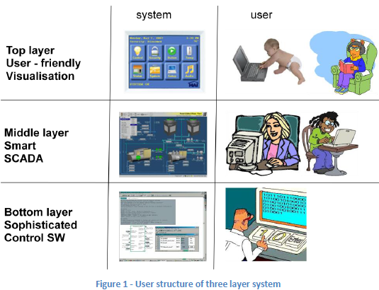

Hình 2.1 Mô hình phân lớp hệt thống SmartHome [4]

#### Kết quả đạt được

Thực hiện được nhà thông minh, giao diện GUI trên máy tính khá hoàn chỉnh và tiện dụng với nhiều chức năng khác nhau.

#### Hạn chế, nhược điểm

Chưa xây dựng được ứng dụng cho điện thoại di động

**PHẦN II**

# LÝ THUYẾT LIÊN QUAN

**Chương 3: Mô hình TCP/IP và các giao thức truyền dữ liệu**

**Chương 4: Hệ điều hành Android**

## MÔ HÌNH TCP/IP VÀ CÁC GIAO THỨC TRUYỀN DỮ LIỆU

### Mô hình TCP/IP

#### So sánh mô hình TCP/IP và OSI

Do nhiều nguyên nhân như lịch sử, chi phí… nên bộ giao thức TCP/IP đã được sử dụng rất lâu trước khi mô hình OSI ra đời. Cũng do vậy nên mô hình OSI không được sử dụng rộng rãi trong thực tế mà là mô hình học thuật dùng để so sánh với mô hình thực tế là TCP/IP. Hai mô hình có liên quan ít nhiều, song không phải là hoàn toàn giống nhau. Điểm khác biệt đầu tiên dễ thấy nhất là số lượng của các tầng cấp. Trong khi bộ giao thức TCP/IP có 4 (hoặc 5 tầng) thì mô hình OSI có tới 7 tầng với sự khác biệt là 2 tầng mới: tầng phiên và tầng trình diễn. Nhiều so sánh đã gộp 2 tầng này vào tầng ứng dụng trong bộ giao thức TCP/IP. Hình vẽ sau đây so sánh các tầng tương ứng lẫn nhau giữa OSI và TCP/IP:

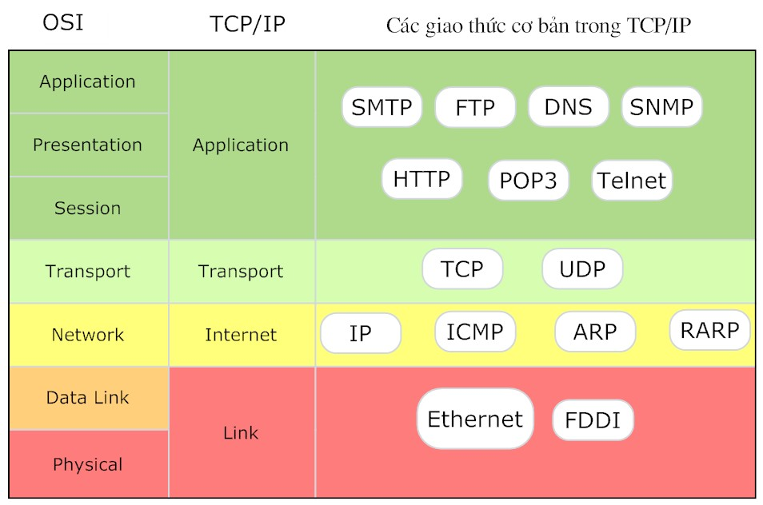

Hình 3.2 So sánh các tầng giữa TCP/IP và OSI

Trong khi mô hình OSI nhấn mạnh độ tin cậy được cung cấp trong dịch vụ chuyển dữ liệu thì đối với TCP/IP coi độ tin cậy nằm trong vấn đề end to end. Trong mô hình OSI tất cả mọi tầng đều có phát hiện và kiểm tra lỗi, tầng giao vận chỉ làm nhiệm vụ kiểm tra độ tin cậy từ nguồn đến đích. Còn đối với bộ giao thức TCP/IP tầng giao vận làm mọi nhiệm vụ kiểm tra phát hiện và sửa lỗi. Mô hình OSI được xây dựng trước khi các giao thức của nó được xây dựng, do vậy nó có tính tổng quát cao và có thể được dùng đẻ mô tả các mô hình khác. Ngược lại, bộ giao thức TCP/IP chỉ là một mô hình để nhóm và miêu tả những giao thức sẵn có trong thực tế. Vì vậy bộ giao thức TCP/IP được sử dụng rộng rãi trong thực tế trong khi mô hình OSI lại phù hợp với mục đích học tập và giảng dạy.

#### Chức năng các tầng trong mô hình TCP/IP

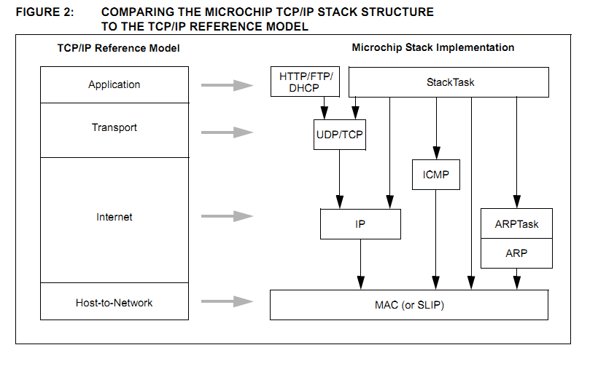

Hình 3.3 Chức năng của các lớp trong mô hình TCP/IP

**Tầng ứng dụng:** Đây là tầng trên cùng, cung cấp các ứng dụng truy xuất đến các dịch vụ mạng. Nó bao gồm các ứng dụng của người dùng, ví dụ như các Web Browser (Internet Explorer, FireFox, Chrome), các Mail User Agent (Outlook Express, Netscape Messenger...) hay các chương trình làm server cung cấp các dịch vụ mạng như các Web Server (Netscape Enterprise, Internet Information Service, Apache...), Các FTP Server, các Mail server (Send mail, MDeamon). Người dùng mạng giao tiếp trực tiếp với tầng này.

**Tầng vận chuyển:** gồm 2 giao thức là TCP (định hướng kết nối) và UDP (không định hướng kết nối). Lớp này đảm bảo truyền tải dữ liệu giữa các quá trình. Dữ liệu gửi đi được đảm bảo không có lỗi, theo đúng trình tự, không bị mất mát, trùng lắp. Đối với các gói tin có kích thước lớn, tầng này sẽ phân chia chúng thành các phần nhỏ trước khi gởi đi, cũng như tập hợp lại chúng khi nhận được.

**Tầng Internet:** trợ giúp nghi thức liên mạng IP, bộ nghi thức này lại chứa bốn nghi thức giúp đỡ là: ARP, RARP, ICMP và IGMP. Lớp này đảm bảo các gói tin dữ liệu (Packet) có thể truyền từ máy tính này đến máy tính kia cho dù không có đường truyền vật lý trực tiếp giữa chúng. Nó nhận nhiệm vụ tìm đường đi cho dữ liệu đến các đích khác nhau trong mạng.

**Tầng Network Interface:** Tầng này đảm bảo truyền tải các khung dữ liệu (Frame) giữa hai máy tính có đường truyền vật lý nối trực tiếp với nhau. Nó cài đặt cơ chế phát hiện và xử lý lỗi dữ liệu nhận.

#### Cấu trúc phân tầng của TCP/IP

Như ta đã nói ở phần trên, TCP/IP là mô hình mở để kết nối mạng, Do vậy, nó cũng được thiết kế theo kiến trúc phân tầng tương tự như mô hình OSI. Bộ giao thức TCP/IP được thiết kế gồm 4 tầng được mô tả theo hình dưới:

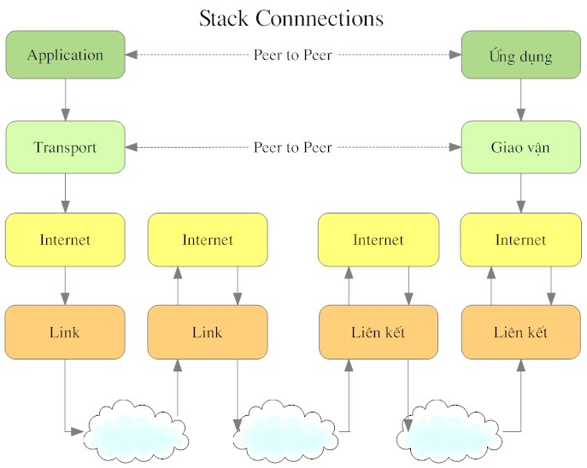

Hình 3.4 Bộ giao thức TCP/IP

#### Đóng gói dữ liệu trong TCP/IP

Bộ giao thức TCP/IP dùng sự đóng gói dữ liệu nhằm trừu tượng hóa các giao thức và dịch vụ, nói cách khác là các giao thức ở tầng cao hơn sử dụng các giao thức ở tầng thấp hơn nhằm đạt được mục đích của mình bằng cách đóng gói dữ liệu giống như ở ví dụ trong hình sau:

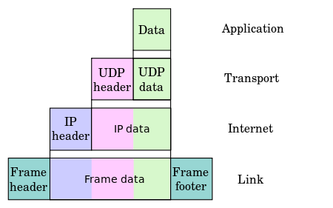

Hình 3.5 Đóng gói dữ liệu trong mô hình TCP/IP

Cũng tương tự như mô hình OSI khi truyền dữ liệu quá trình tiến hành từ tầng trên xuống tầng dưới, qua mỗi tầng dữ liệu được thêm vào một thông tin điều khiển được gọi là phần header. Khi nhận dữ liệu thì quá trình này xảy ra ngược lại, dữ liệu được truyền từ tầng dưới lên và qua mỗi tầng thì phần header tương ứng được lấy đi và khi đến tầng trên cùng thì dữ liệu không còn phần header nữa. Bảng sau liệt kê một số giao thức của các tầng:

|  |  |
| --- | --- |
| **Tầng** | **Giao Thức** |
| Application | DNS, TFTP, TLS/SSL, FTP, Gopher, HTTP, IMAP, IRC, NNTP, POP3, SIP, SMTP,SMPP, SNMP, SSH, Telnet, Echo, RTP, PNRP, rlogin, ENRP, MQTT |
| Transport | TCP, UDP, DCCP, SCTP, IL, RUDP, RSVP |
| Internet | IP (IPv4, IPv6), ICMP, IGMP, ICMPv6 |
| Link | ARP, RARP, OSPF (IPv4/IPv6), IS-IS, NDP |

Bảng 3.1: Một số giao thức trên các tầng của TCP/IP

### Giao thức MQTT

#### Giới thiệu giao thức Mqtt

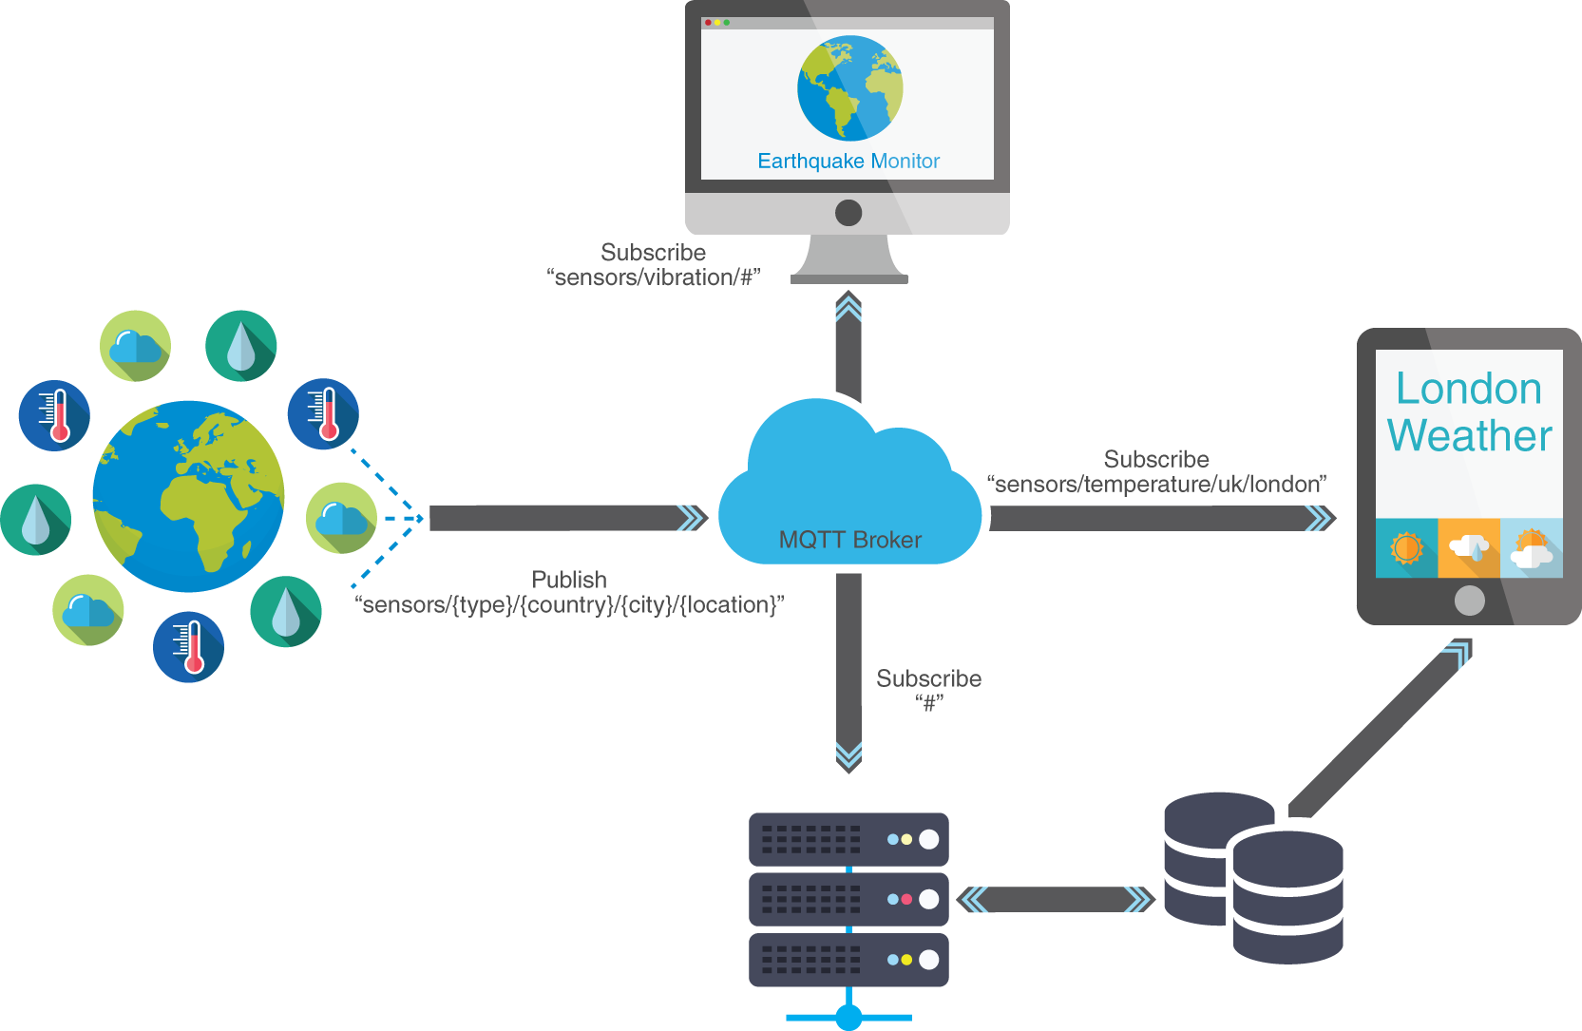**MQTT** là một giao thức gởi và nhận dữ liệu dạng publish/subscribe sử dụng cho các thiết bị Internet of Things với băng thông thấp, độ tin cậy cao và khả năng được sử dụng trong mạng lưới không ổn định. Bởi vì giao thức này sử dụng băng thông thấp trong môi trường có độ trễ cao nên nó là một giao thức lý tưởng cho các ứng dụng M2M (Machine to Machine).

Hình 3.6 Mô hình MQTT

#### Các khái niệm của giao thức Mqtt

##### Publish, subscribe

Trong một hệ thống sử dụng giao thức MQTT, nhiều node trạm (gọi là mqtt client - gọi tắt là client) kết nối tới một MQTT server (gọi là broker). Mỗi client sẽ đăng ký một vài kênh (topic), ví dụ như "/client1/channel1", "/client1/channel2". Quá trình đăng ký này gọi là "subscribe", giống như chúng ta đăng ký nhận tin trên một kênh Youtube vậy. Mỗi client sẽ nhận được dữ liệu khi bất kỳ trạm nào khác gởi dữ liệu và kênh đã đăng ký. Khi một client gởi dữ liệu tới kênh đó, gọi là "publish".

##### Qualities of service

Giao thức Mqtt sử dụng cho phép sử dụng 3 tuỳ chọn QoS (Qualities of service) khi "publish" và "subscribe", bao gồm:

* QoS0: Broker/client sẽ gởi dữ liệu đúng 1 lần, quá trình gởi được xác nhận bởi chỉ giao thức TCP/IP.
* QoS1: Broker/client sẽ gởi dữ liệu với ít nhất 1 lần xác nhận từ đầu kia, nghĩa là có thể có nhiều hơn 1 lần xác nhận đã nhận được dữ liệu.
* QoS2: Broker/client đảm bảo khi gởi dữ liệu thì phía nhận chỉ nhận được đúng 1 lần, quá trình này phải trải qua 4 bước bắt tay.

Một gói tin có thể được gởi ở bất kỳ QoS nào, và các client cũng có thể subscribe với bất kỳ yêu cầu QoS nào. Có nghĩa là client sẽ lựa chọn QoS tối đa mà nó có để nhận tin.

##### Retain

Nếu RETAIN được set bằng 1, khi gói tin được publish từ Client, Broker phải lưu trữ lại gói tin với QoS, và nó sẽ được gởi đến bất kỳ Client nào subscribe cùng kênh trong tương lai. Khi một Client kết nối tới Broker và subscribe, nó sẽ nhận được gói tin cuối cùng có RETAIN = 1 với bất kỳ topic nào mà nó đăng ký trùng. Tuy nhiên, nếu Broker nhận được gói tin mà có QoS = 0 và RETAIN = 1, nó sẽ huỷ tất cả các gói tin có RETAIN = 1 trước đó. Và phải lưu gói tin này lại, nhưng hoàn toàn có thể huỷ bất kỳ lúc nào.

##### LWT (last will and testament)

Gói tin LWT không thực sự biết được Client có trực tuyến hay không, cái này do gói tin KeepAlive đảm nhận. Tuy nhiên gói tin LWT như là thông tin điều gì sẽ xảy đến sau khi thiết bị ngoại tuyến.

Ngoài việc đóng kết nối của Client đã ngoại tuyến, gói tin LWT có thể được định nghĩa trước và được gởi bởi Broker tới kênh nào đó khi thiết bị đăng ký LWT ngoại tuyến.

### Giao thức Socket IO

#### Tổng quan về SocketIO

SocketIO (hay Socket.IO) là một dạng của mô hình Socket. Socket là cách tổ chức mô hình client-server để một trong 2 bên luôn trong tình trạng sẵn sàng trả lời bên kia và ngược lại. Để đảm bảo việc này, kết nối giữa Client và Server phải ở trạng thái "keep-alive" và phải luôn xảy ra quá trình đồng bộ giữa Client-Server. Socket sẽ mang lại khả năng trả lời tức thì từ một trong 2 bên khi bên kia đưa ra một sự kiện, thay vì phải thực thi lại một loạt các thủ tục kết nối phức tạp như trước, do đó ứng dụng có khả năng đáp ứng tốt ở thời gian thực.

Node.JS hỗ trợ các thư viện SocketIO khá tốt, điều này làm cho vấn đề lập trình kết nối giữa client và server có thể tiết kiệm được rất nhiều thời gian. Người lập trình không cần phải tìm hiểu quá sâu về các giao thức mạng, các chuẩn kết nối như: TCP/IP, HTTP vẫn có thể sử dụng dễ dàng. Để kết nối giữa client và server, khi sử dụng SocketIO ta chỉ cần khai báo địa chỉ IP và PORT của Server cho Client, điều này giúp cho việc lập trình ứng dụng mạng nhẹ nhàng hơn bao giờ hết.

Ta có thể sử dụng SocketIO để gửi thông tin đa chiều: từ Client này đến Server và các Client khác đang kết nối đến Server. Do giới hạn của nội dung đề tài và thời gian thực hiện, có thể xem SocketIO là công nghệ thích hợp để phát triển hệ thống một cách tốt nhất, đáp ứng được hầu hết yêu cầu về chức năng và thời gian của đề tài.

#### Nguyên tắc hoạt động của SocketIO

Trong việc kết nối, truyền tải thông tin giữa client và server theo thời gian thực thì cách tiếp cận bằng lập trình sự kiện được đánh giá là tối ưu nhất. Cách truyền thông tin bằng sự kiện có thể được mô tả như sau: Client và Server muốn trao đổi thông tin với nhau. Đầu tiên Client và Server sẽ thiết lập 1 kết nối giữa chúng (hay nói cách khác, Server cung cấp một socket cho Client). Để truyền tải thông tin, phía gửi thông tin sẽ đính kèm vào gói tin một tên nhãn (được gọi là sự kiện) và gửi nó cho bên nhận. Bên nhận được lập trình chỉ nhận các gói tin đưa đến nếu các gói tin đó có tên nhãn là những tên có trong danh sách của nó. Sau đó sẽ có 1 bảng tra công việc, ứng với mỗi tên nhãn sẽ có một công việc cần thực hiện khác nhau.

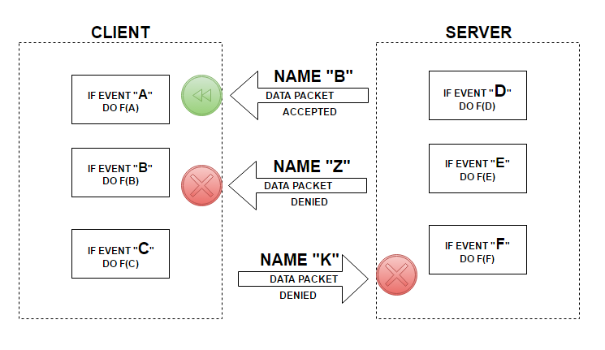Để hiểu rõ hơn, ta sẽ xét ví dụ sau. Đầu tiên, Server và Client thiết lập kết nối. Server cho phép nhận các gói tin có tên A hoặc B hoặc C, Client cho phép nhận các gói tin có tên D hoặc E hoặc F. Sau đó, quá trình truyền tải thông tin bắt đầu. Client gửi gói tin có tên B, do B có trong danh sách nhận của Server nên B sẽ nhận gói tin này và thực hiện hàm chức năng được quy định trong event B. Tiếp theo, Client gửi gói tin có tên là Z, vì danh sách nhận của Server không nhận dạng được gói tin Z nên Server sẽ hủy nó. Tương tự với gói tin K gửi từ Server sẽ không được client chấp nhận.

Hình 3.7 Cách hoạt động của SocketIO trong Server

Ta có thể thấy, việc không cần phải thiết lập nhiều thông số để kết nối đến Server đem lại một hiệu quả nhất định cho việc thực hiện đề tài khi sử dụng công nghệ này.

#### Thư viện SocketIO

Để ứng dụng mô hình SocketIO vào đề tài, nhóm đã sử dụng thư viện SocketIO cho server Nodejs cũng như Web và Android, trong đó gồm một số hàm cơ bản sau:

* connect(): kết nối với server socket
* on(event_name, listener): đăng kí lắng nghe sự kiện từ server trả về
* emit(event_name, data): gửi một sự kiện lên server
* off(event_name): ngừng lắng nghe một sự kiện nào đó

### Giao thức HTTP

#### Giới thiệu giao thức HTTP

HTTP (HyperText Transfer Protocol) là một giao thức cấp độ ứng dụng cho các hệ thống thông tin phân phối, cộng tác, đa phương tiện. Đây là nền tảng cho giao tiếp dữ liệu cho WWW (ví dụ: Internet) từ 1990. HTTP là một giao thức chung và stateless mà có thể được sử dụng cho các mục đích khác cũng như các sự co giãn của các phương thức yêu cầu, các code lỗi và Header của nó.

Theo cơ bản, HTTP là một giao thức giao tiếp trên cơ sở TCP/IP, mà được sử dụng để phân phối dữ liệu (các tệp HTML, các file ảnh, …) trên WWW. Cổng mặc định là TCP 80, những các cổng khác cũng có thể được sử dụng. Nó cung cấp một cách được tiêu chuẩn hóa cho các máy tính để giao tiếp với nhau. Chi tiết kỹ thuật HTTP xác định cách mà dữ liệu yêu cầu của Client sẽ được xây dựng và được gửi tới Server, và cách để Server phản hồi các yêu cầu này.

HTTP là giao thức connectionless (kết nối không liên tục): Client của HTTP, ví dụ: một trình duyệt khởi tạo một yêu cầu HTTP và sau đó một yêu cầu được tạo ra, Client ngắt kết nối từ Server và đợi cho một phản hồi. Server xử lý yêu cầu và thiết lập lại sự kết nối với Client để gửi phản hồi trở lại. Mặt khác, HTTP là một phương tiện độc lập: Nó nghĩa là, bất kỳ loại dữ liệu nào cũng có thể được gửi bởi HTTP miễn là Server và Client biết cách để kiểm soát nội dung dữ liệu. Nó được yêu cầu cho Client cũng như Server để xác định kiểu nội dung bởi sử dụng kiểu MIME thích hợp. Hơn nữa, HTTP là stateless: Như đã được đề cập ở trên, HTTP là connectionless và nó một kết quả trực tiếp là HTTP trở thành một giao thức Stateless. Server và Client biết về nhau chi trong một yêu cầu hiện tại. Sau đó, cả hai chúng nó quên tất cả về nhau. Do bản chất của giao thức, cả Client và các trình duyệt có thể giữ lại thông tin giữa các yêu cầu khác nhau giữa các trang web.

HTTP hoạt động dựa trên mô hình Client – Server. Trong mô hình này, các máy tính của người dùng sẽ đóng vai trò làm máy khách (Client). Sau một thao tác nào đó của người dùng, các máy khách sẽ gửi yêu cầu đến máy chủ (Server) và chờ đợi câu trả lời từ những máy chủ này. Để có thể nói chuyện được với nhau, các máy chủ và máy khách phải thực hiện việc trao đổi thông qua các giao thức. Một trong những giao thức được sử dụng thường xuyên nhất chính là HTTP.

#### Các phương thức của giao thức HTTP

HTTP Request Method chỉ phương thức để được thực hiện trên nguồn được nhận diện bởi Request-URI đã cung cấp, bao gồm:

* **GET** được sử dụng để lấy lại thông tin từ Server đã cung cấp bởi sử dụng một URI đã cung cấp. Các yêu cầu sử dụng GET nên chỉ nhận dữ liệu và nên không có ảnh hưởng gì tới dữ liệu.
* **HEAD**: Truyền tải dòng trạng thái và khu vực Header.
* **POST**: Một yêu cầu POST được sử dụng để gửi dữ liệu tới Server, ví dụ, thông tin khách hàng, file tải lên, …, bởi sử dụng các mẫu HTML.
* **PUT**: Thay đổi tất cả các đại diện hiện tại của nguồn mục tiêu với nội dung được tải lên.
* **DELETE**: Gỡ bỏ tất cả các đại diện hiện tại của nguồn mục tiêu bởi URI.
* **CONNECT**: Thiết lập một tunnel tới Server được xác định bởi URI.
* **OPTIONS**: Miêu tả các chức năng giao tiếp cho nguồn mục tiêu.
* **TRACE**: Trình bày một vòng lặp kiểm tra thông báo song song với path tới nguồn mục tiêu.

Giao thức HTTP là giao thức quan trọng được ứng dụng để truyền và nhận dữ liệu trong hệ thống SmartHome. Trong đó, bốn phương thức chính được sử dụng là GET, POST, PUT và DELETE tương ứng với các phương thức truy vấn database là READ, UPDATE, CREATE và DELETE. Bộ bốn phương thức cơ bản này được chuẩn hóa để xây dựng nên các API cho ứng dụng, được gọi là Rest API.

#### REST API

REST (Representational State Transfer) định nghĩa các quy tắc kiến trúc để thiết kế Web services chú trọng vào tài nguyên hệ thống, bao gồm các trạng thái tài nguyên được định dạng như thế nào và được chuyển tải qua HTTP thông qua số lượng lớn người dùng và được viết bởi những ngôn ngữ khác nhau. Nếu tính theo số dịch vụ mạng sử dụng, REST đã nổi lên trong vài năm qua như là một mô hình thiết kế dịch vụ chiếm ưu thế. Trong thực tế, REST đã có những ảnh hưởng lớn và gần như thay thế SOAP và WSDL vì nó đơn giản và dễ sử dụng hơn rất nhiều. REST được biết đến nhiều hơn thì việc cụ thể hóa một Web service REST sẽ tuân thủ theo bốn nguyên tắc thiết kế cơ bản sau: Sử dụng các phương thức HTTP một cách rõ ràng, phi trạng thái, hiển thị cấu trúc thư mục như URLs và chuyển đổi JavaScript Object Notation (JSON) và XML hoặc cả hai.

REST yêu cầu các nhà phát triển sử dụng phương thức HTTP một cách rõ ràng theo cách tương thích với giao thức chuẩn. Nguyên lý thiết kế REST cơ bản này thiết lập một ánh xạ 1-1 giữa các hành động tạo, đọc, cập nhật và xoá (CRUD) các quá trình vận hành và các phương thức HTTP. Theo cách ánh xạ này thì:

* Để tạo một tài nguyên trên máy chủ, sử dụng phương thức POST.
* Để truy xuất một tài nguyên, sử dụng GET.
* Để thay đổi trạng thái một tài nguyên hoặc để cập nhật nó, sử dụng PUT.
* Để huỷ bỏ hoặc xoá một tài nguyên, sử dụng DELETE.

Các Web service REST cần được điều chỉnh về quy mô để đáp ứng được các yêu cầu ngày càng cao về chất lượng thực hiện. Các khu vực lưu trữ của máy chủ với khả năng cân bằng tải và vượt qua sự mất mát, các bức ngăn (tường lửa) và các cổng được sắp xếp theo một phương thức đặc thù nhằm tạo ra một cấu trúc dịch vụ bền vững cho phép chuyển tiếp yêu cầu từ một máy chủ tới máy chủ khác khi cần để giảm tổng thời gian phản hồi của một yêu cầu Web service. Sử dụng máy chủ trung gian nhằm nâng cao mức yêu cầu dịch vụ mạng REST của khách hàng để gửi các yêu cầu hoàn chỉnh và độc lập, có nghĩa là gửi các yêu cầu bao gồm tất cả dữ liệu cần thiết để đáp ứng sao cho các thành phần trong các máy chủ trung gian có thể gửi tiếp đi, gửi theo tuyến và cân bằng tải mà không cần các trạng thái được kiểm soát bên trong giữa các yêu cầu.

### Cấu trúc dữ liệu json

#### Khái niệm

JSON viết tắt của JavaScript Object Notation, và là một cách để lưu trữ thông tin một cách có tổ chức, dễ truy cập. Nói tóm lại, JSON cho chúng ta một bộ sưu tập dữ liệu có thể đọc được theo cách mà chúng ta có thể tiếp cận dữ liệu đó hợp lý nhất. [5] JSON được xây dựng trên 2 cấu trúc:

* Là tập hợp của các cặp tên và giá trị name-value. Trong những ngôn ngữ khác nhau, đây được nhận thấy như là 1 đối tượng (object), sự ghi (record), cấu trúc (struct), từ điển (dictionary), bảng băm (hash table), danh sách khoá (keyed list), hay mảng liên hợp.
* Là 1 tập hợp các giá trị đã được sắp xếp. Trong hầu hết các ngôn ngữ, this được nhận thấy như là 1 mảng, véc tơ, tập hợp hay là 1 dãy sequence.

#### Đối tượng JSON (JSON Object)

Một đối tượng là 1 hổn độn của các cặp tên và giá trị. Một đối tượng bắt đầu bởi dấu ngoặc đơn trái { và kết thúc với dấu ngoặc đơn phải }. Từng tên được theo sao bởi dấu 2 chấm : và các cặp tên/giá trị được tách ra bởi dấu phẩy ,.

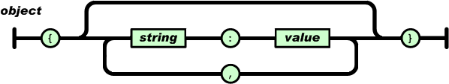

Hình 3.8 JSON Object

#### Mảng JSON (JSON Array)

1 mảng là 1 tập hợp các giá trị đã được sắp xếp. 1 mảng bắt đầu bởi dấu mở ngoặc vuông [ và kết thúc với dấu ngoặc vuông phải ]. Các giá trị được cách nhau bởi dấu phẩy ,

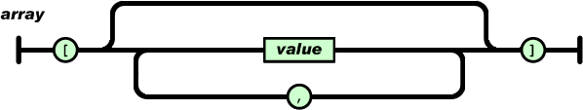.

Hình 3.9 JSON Array

## HỆ ĐIỀU HÀNH ANDROID

### Giới thiệu hệ điều hành Android

Android là một hệ điều hành di động được phát triển bởi Google, dựa trên hạt nhân Linux và được thiết kế chủ yếu cho các thiết bị di động màn hình cảm ứng như điện thoại thông minh và máy tính bảng.

Giao diện người dùng của Android chủ yếu dựa vào thao tác trực tiếp, sử dụng các cử chỉ cảm ứng như vuốt, gõ và chạm, để thao tác với các đối tượng trên màn hình cùng với một bàn phím ảo để nhập văn bản. Các biến thể của Android cũng được sử dụng trên máy tính xách tay, bảng điều khiển trò chơi, máy ảnh kỹ thuật số và các thiết bị điện tử khác.

Mã nguồn Android được phát hành bởi Google theo giấy phép mã nguồn mở. Tính mở của nó đã khuyến khích một cộng đồng lớn các nhà phát triển và những người đam mê sử dụng mã nguồn mở sử dụng Android để làm nền tảng cho các dự án của họ.

Các ứng dụng, có vai trò mở rộng chức năng của các thiết bị, được viết bằng bộ công cụ phát triển phần mềm Android (SDK), và thường là ngôn ngữ lập trình Java. Java có thể được kết hợp với C / C + + hoặc không. SDK bao gồm một bộ công cụ phát triển toàn diện, bao gồm trình sửa lỗi, thư viện phần mềm, trình mô phỏng thiết bị cầm tay dựa trên QEMU, tài liệu, mẫu mã và hướng dẫn.

Ban đầu, môi trường phát triển tích hợp hỗ trợ của Google (IDE) là Eclipse sử dụng công cụ Công cụ Phát triển Android (ADT). Vào tháng 12 năm 2014, Google đã phát hành Android Studio, dựa trên IntelliJ IDEA, làm IDE chính cho phát triển ứng dụng Android. Các công cụ phát triển khác hiện có sẵn, bao gồm một bộ phát triển bản địa (NDK) cho các ứng dụng hoặc phần mở rộng trong C hoặc C ++, Google App Inventor, môi trường trực quan cho các lập trình viên mới làm quen và các khuôn khổ ứng dụng web di động đa nền tảng.

### Ngôn ngữ lập trình Java

Java là một ngôn ngữ lập trình máy tính hướng đối tượng cấp cao. Java được thiết kế để biên dịch mã nguồn thành bytecode, bytecode sau đó sẽ được môi trường thực thi (runtime environment) chạy [6]

Cú pháp Java được vay mượn nhiều từ C & C++ nhưng có cú pháp hướng đối tượng đơn giản hơn và ít tính năng xử lý cấp thấp hơn. Do đó việc viết một chương trình bằng Java dễ hơn, đơn giản hơn, đỡ tốn công sửa lỗi hơn.

Ưu điểm của Java:

* Dễ sử dụng: Các nguyên tắc cơ bản của Java đến từ một ngôn ngữ lập trình gọi là c ++. Java được xây dựng trên, và cải tiến các ý tưởng của c + +, loại bỏ một số cú pháp quá phức tạp để trở nên đơn giản khi sử dụng.
* Độ tin cậy: Java có khả năng giảm khả năng xảy ra lỗi nghiêm trọng do lỗi lập trình. Một khi dữ liệu và thao tác đã được đóng gói cùng nhau ở một nơi, nó đảm bảo cho Java hoạt động ổn định.
* Bảo mật: Vì Java được tạo ra để hướng đến nhắm các thiết bị di động có thể trao đổi dữ liệu qua mạng, nó được xây dựng để bao gồm một mức độ bảo mật cao. Java có lẽ là ngôn ngữ lập trình an toàn nhất cho đến nay.
* Nền tảng độc lập: Java đã được tạo ra một ngôn ngữ di động mà không quan tâm đến hệ điều hành hoặc phần cứng của máy tính.

### XML

XML (eXtendable Markup Language) là ngôn ngữ đánh dấu mở rộng do W3C đề nghị với mục đích tạo ra các ngôn ngữ đánh dấu khác. Đây là một tập hợp con đơn giản có thể mô tả nhiều loại dữ liệu khác nhau nên rất hữu ích trong việc chia sẻ dữ liệu giữa các hệ thống. Ví dụ khi xây dựng một ứng dụng bằng C# và một ứng dụng bằng PHP thì hai ngôn ngữ này không thể hiểu nhau, vì vậy ta sẽ sử dụng XML để trao đổi dữ liệu [7].

**PHẦN III**

# THIẾT KẾ HỆ THỐNG SMARTHOME

**Chương 5: Thiết kế mô hình hệ thống**

**Chương 6: Thiết kế và thực hiện phần cứng**

**Chương 7: Thiết kế và thực hiện phần mềm**

**Chương 8: Mô hình truyền dữ liệu trong hệ thống**

## THIẾT KẾ MÔ HÌNH HỆ THỐNG

### Yêu cầu thiết kế

Hệ thống nhà thông minh cần đạt được những yêu cầu thiết kế sau:

* Hệ thống có khả năng kết nối và quản lý tất cả các thiết bị trong gia đình.
* Cho phép nhiều người sử dụng có thể truy cập vào hệ thống để điều khiển thiết bị.
* Kết nối và gửi lệnh điều khiển đến đúng thiết bị cần điều khiển.
* Có khả năng lưu trữ dữ liệu trạng thái, thời gian điều khiển thiết bị, các thông số cảm biến môi trường…

### Thiết kế sơ đồ khối

Sơ đồ khối đơn giản của một hệ thông SmartHome gồm có 3 khối chính là Bộ điều khiển trung tâm Home controller, các thiết bị phần cứng và người sử dụng:

HOME CONTROLLER

Users

Devices

Hình 5.1 Mô hình đơn giản của hệ thống

Việc phân tách toàn bộ hệ thống thành 3 nhóm đối tượng chính như trên cho phép triển khai hệ thống phù hợp với thực tế, cho phép nhiều thiết bị điện tử cùng kết nối vào hệ thống, đồng thời cho phép nhiều người dùng cùng đăng nhập vào hệ thống trong cùng một thời điểm. Tất cả các thiết bị trong hệ thống cũng như mọi tương tác của người sử dụng với các thiết bị điện tử đều được phân loại, quản lý, chuyển tiếp, lưu trữ tại bộ điều khiển trung tâm Home controller. Bộ điều khiển trung tâm đóng vai trò chính yếu trong hệ thống, mọi hoạt động trong hệ thống phải đi qua bộ điều khiển trung tâm. Mô hình này cho phép quản lý thiết bị và người dùng một cách tập trung, đồng thời dễ dàng mở rộng và phát triển.

Trong hệ thống SmartHome, các khối chính được phân lớp thành lớp phần cứng và lớp phần mềm:

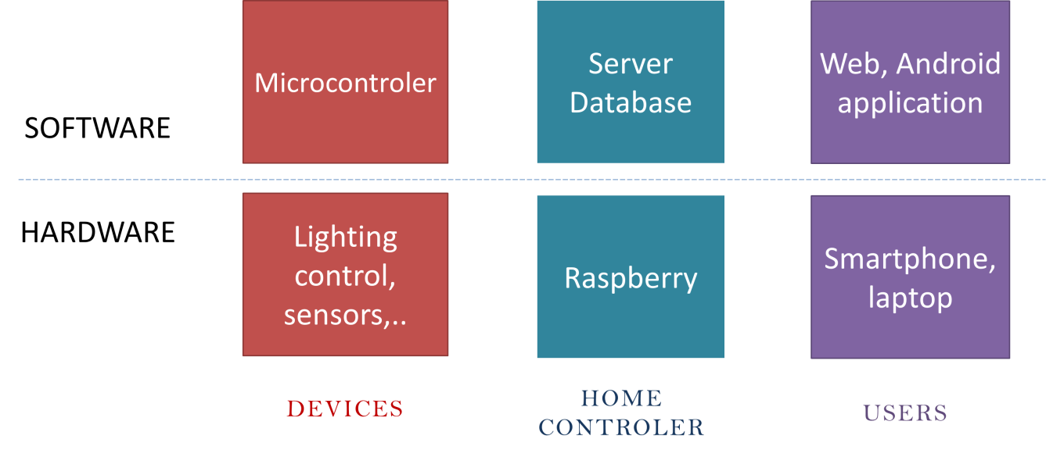

Hình 5.2 Sơ đồ khối của hệ thống

Việc phân lớp phần cứng và phần mềm cho phép thiết kế và phát triển hệ thống một cách độc lập nhưng vẫn thống nhất đảm bảo kết nối các thành phần của hệ thống, trong đó:

* Bộ điều khiên trung tâm: phần cứng được chọn là máy tính nhúng Raspberry pi 3. Phần mềm được thiết kế gồm server và database.
* Các thiết bị điều khiển Lighting control, sensors: phần cứng gồm các mạch điện được thiết kế và thi công để điều khiển các thiết bị điện tử trong gia đình, đồng thời thu thập các thông tin môi trường từ các cảm biến. Phần mềm là các chương trình nhúng được viết và nhúng vào các vi điều khiển trên các board mạch.
* Người dùng: sử dụng các thiết bị cá nhân như smartphone, taplet, laptop được cài đặt ứng dụng của hệ thống, hoặc đăng nhập vào web để tương tác với hệ thống.

Hệ thống SmarHome là một hệ thống tương tác, hoạt động theo thời gian thực, do đó các thành phần hệ thống cần đảm bảo luôn kết nối với nhau ở cả lớp phần cứng và phần mềm. Giữa các thành phần trong hệ thống được liên kết với nhau bằng các phương thức và giao thức truyền dữ liệu được thể hiện trong sơ đồ sau:

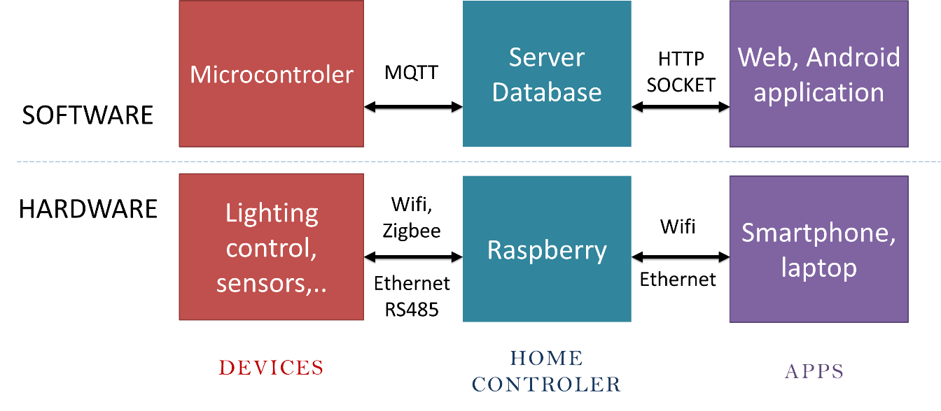

Hình 5.3 Sơ đồ khối của hệ thống với các giao thức giao tiếp giữa các thành khối

Lớp phần cứng, dữ liệu được truyền qua các đường truyền có dây như Ethernet, RS485 hoặc các đường truyền không dây như Wi-Fi, ZigBee. Mỗi đường truyền có những ưu nhược điểm riêng và được ứng dụng trong những trường hợp cụ thể và thích hợp, các đường truyền này sẽ được phân tích trong các phần tiếp theo.

Lớp phần mềm, bộ điều khiển trung tâm Home controller sử dụng giao thức MQTT để giao tiếp với các thiết bị điện tử, đồng thời sử dụng giao thức Socket và HTTP để truyền dữ liệu từ Server đến Web hoặc ứng dụng Android. Giao thức MQTT và Socket là các giao thức truyền dữ liệu 2 chiều theo thời gian thực với độ trễ thấp, chạy trên lớp TCP nên đảm bảo độ tin cậy và đảm bảo tính realtime trong việc truyền dữ liệu giữa các thành phần trong hệ thống.

Phần tiếp theo của luận văn sẽ trình bày chi tiết cách thiết kế và thi công lớp phần cứng và phần mềm, cũng như các giao thức truyền dữ liệu được sử dụng trong hệ thống SmartHome.

## THIẾT KẾ VÀ THỰC HIỆN PHẦN CỨNG

### Thiết kế sơ đồ phần cứng của hệ thống

#### Yêu cầu thiết kế

Lớp phần cứng của hệ thống gồm 3 nhóm chính như đã trình bày ở trên gồm: các thiết bị điều khiển Lighting control, sensors; bộ điều khiển trung tâm; các thiết bị điện tử cá nhân của người sử dụng như laptop, tablet, smartphone. Lớp phần cứng cần đảm bảo các yêu cầu:

* Đảm bảo khả năng kết nối của tất cả các thành phần trong hệ thống.
* Các thiết bị điều khiển Lighting control, sensors kết nối với bộ điều khiển trung tâm qua các đường truyền khác nhau, bao gồm có dây như Ethernet, RS485 và không dây như Wi-Fi, ZigBee.
* Các thiết bị cá nhân của người dùng có thể kết nối với hệ thống bằng Wi-Fi hoặc Ethernet
* Đảm bảo khả năng vận hành liên tục, dễ bảo trì và mở rộng.
* Có khả năng thi công, triển khai trong nhiều điều kiện khác nhau như nhà xây mới, nhà đã xây lâu năm.
* Đảm bảo tính thẩm mỹ cho ngôi nhà.

#### Sơ đồ khối phần cứng của hệ thống

Để đáp ứng yêu cầu kết nối các thành phần của hệ thống, đặc biệt sử dụng nhiều chuẩn kết nối khác nhau như Wi-Fi, ZigBee, Ethernet, RS485… nhóm đã thiết kế mô hình phần cứng bao gồm 3 nhóm chính: mạng LAN gồm các thiết bị sử dụng đường truyền Wi-Fi, Ethernet; mạng ZigBee gồm các thiết bị sử dụng kết nối không dây ZigBee và nhóm các thiết bị sử dụng phương thức kết nối RS485. Sơ đồ khối các thiết bị phần cứng của hệ thống được mô tả trong hình sau.

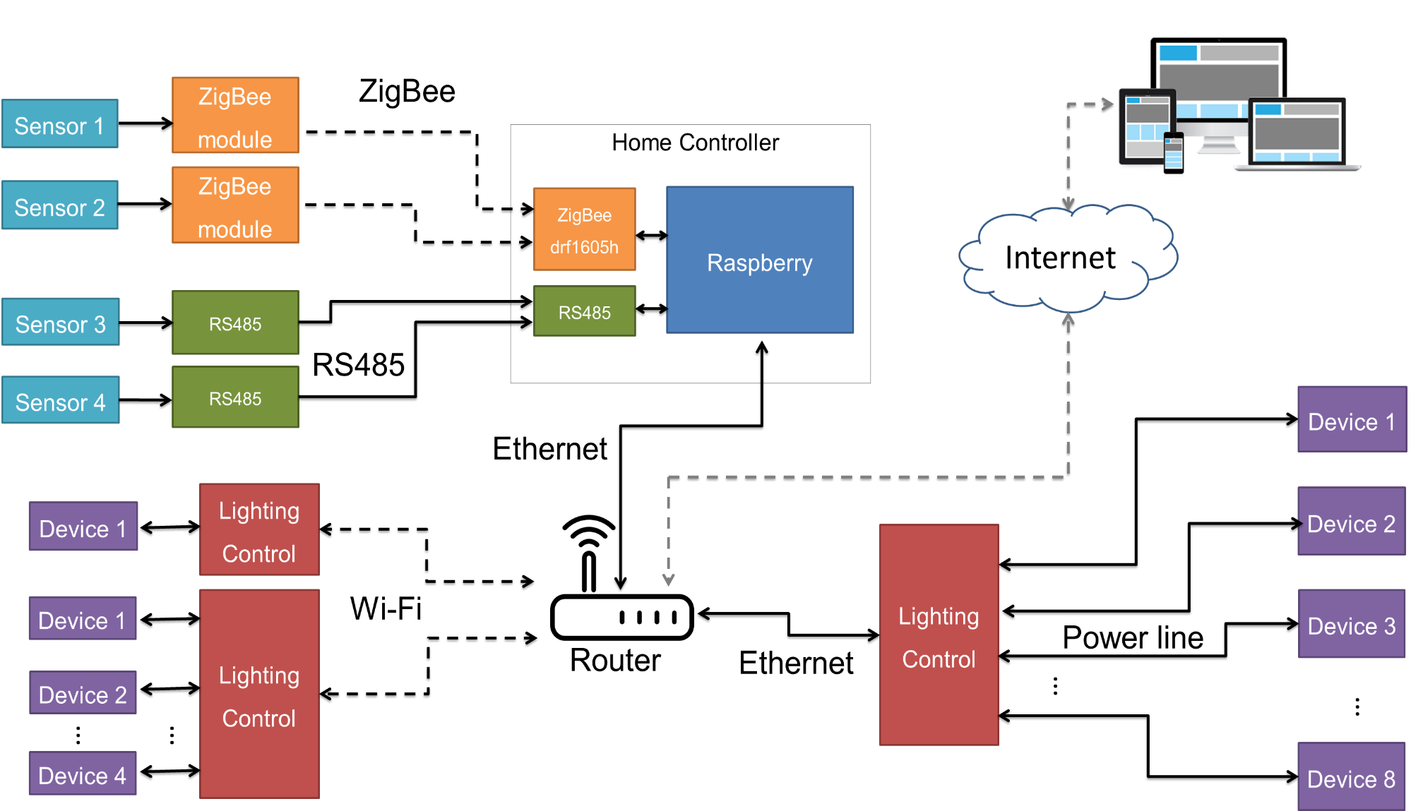Hình 6.1 Sơ đồ khối chi tiết của hệ thống

### Thiết kệ bộ điều khiển trung tâm Home controller

#### Yêu cầu thiết kế

Bộ điều khiển trung tâm Home controller là thành phần chính yếu của hệ thống, có chức năng kết nối, quản lý, điều khiển, lưu trữ toàn bộ các thiết bị trong hệ thống. Vì vậy bộ điều khiển trung tâm cần có phần cứng mạch mẽ và đáp ứng được các yêu cầu:

* Kết nối, giao tiếp với toàn bộ các thiết bị điện tử trong hệ thống qua các đường truyền khác nhau như Ethernet, RS485, Wi-Fi, ZigBee.
* Kết nối, giao tiếp với các thiết bị điện tử của người sử dụng như laptop, taplet, smartphone.
* Có khả năng xử lý đủ mạch để xử lý toàn bộ các quá trình hoạt động trong hệ thống theo thời gian thực.
* Bộ nhớ đủ khả năng lưu trữ toàn bộ cơ sở dữ liệu của các thiết bị điện tử và các thành phần cũng như toàn bộ quá trình hoạt động của hệ thống.

#### Sơ đồ khối

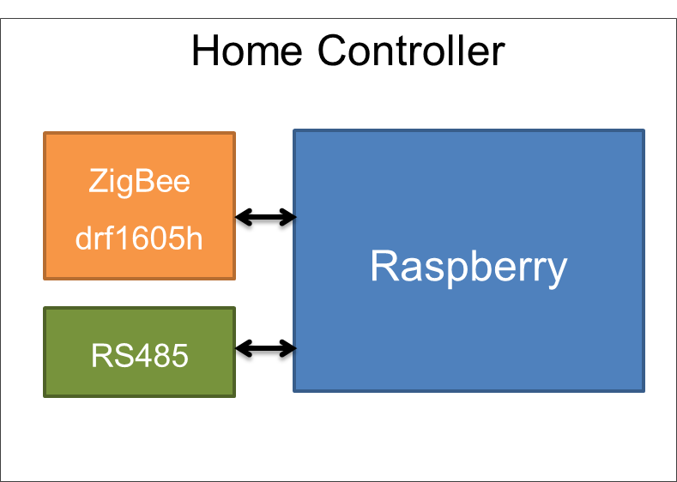

Hình 6.2 Sơ đồ khối bộ điều khiển trung tâm

Để đảm báo các yêu cầu thiết kế ở trên, bộ điều khiển trung tâm Home controller gồm bộ phận chính là máy tính nhúng Raspberry Pi 3, kết nối với các khối ZigBee và RS485.

#### Máy tính nhúng Raspberry pi 3

Bộ điều khiển trung tâm Home controller điều khiển và quản lý tất cả các thiết bị trong hệ thống, do đó cần có sức mạch phần cứng đủ mạnh để có thể vận hành hệ thống một cách ổn định, chính xác đồng thời có khả năng mở rộng và phát triền về sau. Trong khi đó những vi xử lý thông thường như PIC, ARM, ESP không đủ mạnh để có thể xử lý và điều khiển hệ thống. Chính vì vậy mà nhóm đã lựa chọn máy tính nhúng Raspberry pi 3.

Raspberry pi 3 là một máy tính cỡ nhỏ chạy hệ điều hành linux được hãng Raspberry PI Foundation sản Suất với mục đích ban đầu nhằm phát triển dự án giảng dạy máy tính cho trẻ em. Raspberry Pi được đánh giá là một thiết bị đa năng đa chức năng với nhiều phần cứng tuy giá thành rẻ nhưng hoàn hảo cho những dự án DIY, những hệ thống nhúng, cung cấp một trải nghiệm lập trình đơn giản mà lại tiết kiệm tối đa chi phí. Cấu hình phần cứng của Raspberry pi 3 như sau:

* Broadcom BCM2835 700 MHz ARM1176JZFS
* GPU: Dual Core VideoCore IV® Multimedia Co-Processor. Hỗ trợ Open GL ES 2.0, tăng tốc phần cứng OpenVG, và bộ giải mã 1080p30 H.264.
* RAM: 1Gb SDRAM
* Thẻ nhớ: MicroSD
* Kích thước 85 x 56 x 17mm
* Nguồn: Micro USB 5V, 2A
* Ethernet: Cổng mạng Ethernet 10/100M
* Audio: Cổng ra 3.5 và HDMI
* USB: 4 cổng USB 2.0
* GPIO: 40 chân
* Camera: Connector 15-pin MIPI Camera Serial Interface (CSI-2)

Cấu hình Raspberry pi 3 tuy không mạnh mẽ bằng các máy tính PC thông thường nhưng với ưu điểm là nhỏ gọn, nó hoàn toàn phù hợp để sử dụng làm bộ điều khiển trung tâm.

### Thiết kệ bộ điều khiển thiết bị Lighting control

#### Yêu cầu thiết kế

Bộ điều khiển Lighting control là bộ điều khiển các thiết bị điện tử trong gia đình với các chức năng khác nhau nhiều điền khiển bật tắt, điều chỉnh độ sáng đèn, điều khiển đèn màu RGB. Bộ điều khiển Lighting control sử dụng phương thức Wi-Fi để kết nối vào mạng LAN từ đó kết nối với bộ điều khiển trung tâm Home controller. Bộ điều khiển Lighting control cần đảm bảo các yêu cầu:

* Có khả năng kết nối vào hệ thống, sử dụng chuẩn kết nối không dây Wi-Fi.
* Điều khiển nhiều loại thiết bị điện khác nhau như điều khiển bật tắt, điều chỉnh độ sáng đèn, thay đổi màu sắc của đèn màu RGB.
* Có khả năng nhận biết trạng thái thay đổi của thiết bị đước kết nối vào bộ điều khiển.
* Nhận lệnh điều khiển từ bộ điều khiển trung tâm Home controller, đồng thời gửi phản hồi trạng thái của thiết bị về bộ điều khiển trung tâm.
* Thiết kế phần cứng đảm bảo tính thẩm mỹ và nhỏ gọn.

#### Phương pháp thiết kế

Dựa trên những yêu cầu đã đặt ra, ta cần chọn vi điều khiển đáp ứng được tất cả các chức năng của bộ điều khiển Lighting controller và có khả năng kết nối với hệ thống qua chuẩn kết nối không dây Wi-Fi. Hiện nay, trên thị trường có rất nhiều loại vi điều khiển của các nhà cung cấp khác nhau như PIC, ATMEL, ARM… Tuy nhiên, các vi điều khiển này không tích hợp các mạch điện siêu cao tần để hỗ trợ kết nối không dây Wi-Fi, vì vậy muốn kết nối chúng vào mạng LAN cần thêm một module xử lý thu phát tín hiệu Wi-Fi riêng. Hiện nay, trên thị trường xuất hiện vi điều khiển ESP8266 do hãng Espessif sản xuất. Đây là vi điều khiển tích hợp các mạch điện siêu cao tần để thu phát sóng điện từ ở tần số 2.4GHz. Đồng thời nó hỗ trợ các thư viện và bộ giao thức TCP/IP giúp vi xử lý có thể kết nối trực tiếp vào mạng LAN thông qua đường truyền không dây Wi-Fi. Trong luận văn này, nhóm sử dụng module NodeMCU ESP8266 v12 để làm vi xử lý chính.

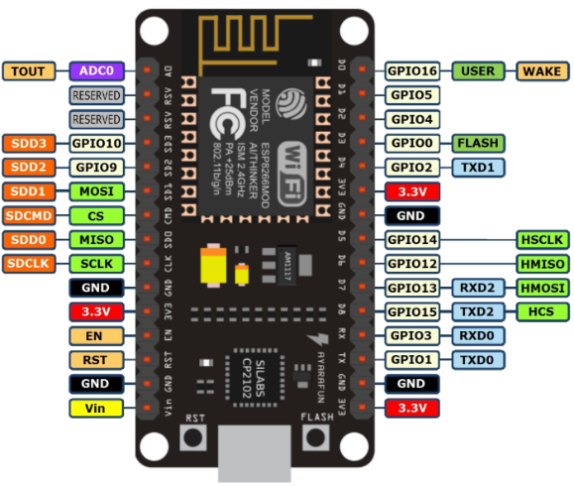

Hình 6.3 Module vi xử lý NodeMCU ESP8266 v12

NodeMCU ESP8266 là một module vi xử lý SoC (System on Chip) tích hợp cao, được thiết kế cho nhu cầu kết nối các thiết bị điện tử với nhau, mở ra giải pháp cho các thiết bị Internet of thing (IOT). Vi xử lý ESP8266 cho phép kết nối các thiết bị vào mạng Wi-Fi khép kín với độ tin cậy cao. Hơn nữa, ESP8266 hỗ trợ đầy đủ các chân điều khiển GPIO, các chuẩn kết nối khác như UART, SPI, I2C… giúp người kỹ sư có thể tích hợp và điều khiển hầu hết các thiết bị trong hệ thống. Các thông số chính của vi điều khiển ESP8266:

* Hỗ trợ chuẩn Wi-Fi 802.11 b / g / n
* Wi-Fi Direct (P2P), soft-AP
* Tích hợp bộ stack TCP/IP
* Tích hợp TR switch, LNA, power amplifier.
* 32-bit RISC CPU: Tensilica Xtensa L106 running at 80 MHz
* SDIO 2.0, SPI, UART
* STBC, 1×1 MIMO, 2×1 MIMO
* 16 GPIO pins
* 10-bit ADC
* 64 KiB of instruction RAM, 96 KiB of data RAM

Việc chọn vi xử lý ESP8266 làm vi xử lý chính có thể đáp ứng được các yêu cầu đã đặt ra trong việc thiết kế bộ điều khiển Lighting control. Tuy nhiên, với các yêu cầu điều khiển khác nhau như điều khiển bật tắt, điều khiển độ sáng của đèn, thay đổi màu đèn Led RGB, ta sẽ thiết kế các mạch điều khiển Lighting control khác nhau với các chức năng tương ứng.

#### Thiết kế mạch Lighting control bật tắt và thay đổi độ sáng của đèn

##### Sơ đồ khối của mạch

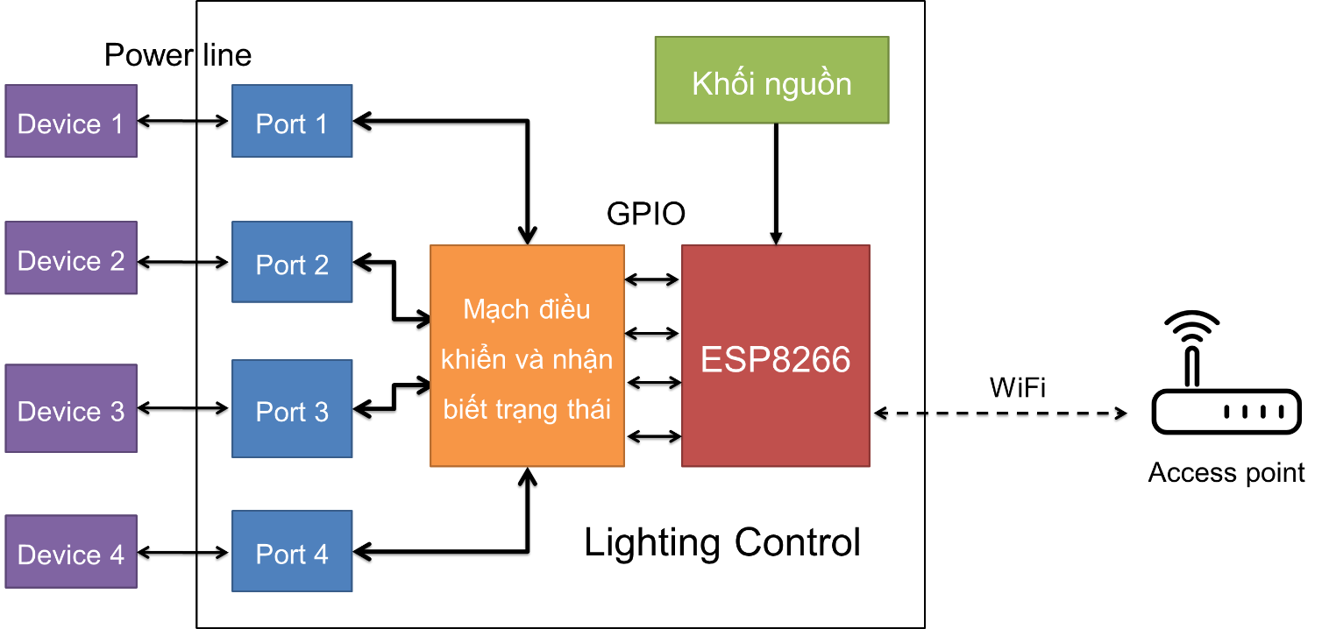

Hình 6.4 Sơ đồ khối bộ Lighting control v1

Bộ điều khiển Lighting control v1 có chức năng điều khiển bật tắt, thay đổi độ sáng của đèn đồng thời có khả năng nhận biết được trạng thái thay đổi của đèn. Bộ điều khiển này gồm các khối chính:

* Vi xử lý ESP8266, có chức năng kết nối vào hệ thống thông qua Access point Wi-Fi, đồng thời sử dụng các port GPIO để điều khiển các thiết bị bằng các tín hiệu điều khiển thông qua mạch điều khiển và nhận biết trạng thái của thiết bị.
* Mạch điều khiển và nhận biết trạng thái của thiết bị, có chức năng chuyển đổi tín hiệu điều khiển từ điện áp 3.3V bật tắt các Relay 220V để điểu khiển các thiết bị điện trong gia đình, hoặc điều khiển độ sáng của đèn. Đồng thời mạch có khả năng nhận biết trạng thái của thiết bị, chuyển đổi thành điện áp 3.3V để vi điểu khiển ESP8266 có thể nhận biết trạng thái của thiết bị và gửi thông tin cho bộ điều khiển trung tâm Home controller khi thiết bị thay đổi trạng thái.
* Các port là các cổng để kết nối các thiết bị điện vào bộ điều khiển
* Bộ nguồn, có chức năng chuyển đổi điện áp xoay chiều 220V thành điện áp 5V cung cấp cho vi điều khiển ESP8266 hoạt động.

##### Thiết kế sơ đồ mạch chi tiết

Dựa trên sơ đồ khối và các yêu cầu của mạch, ta tiến hành vẽ mạch schematic chi tiết cho mạch điều khiển Lighting control v1 với chức năng điều khiển bật tắt và thay đổi độ sáng của đèn. Sơ đò mạch schematic chi tiết được thể hiện trong hình dưới đây.

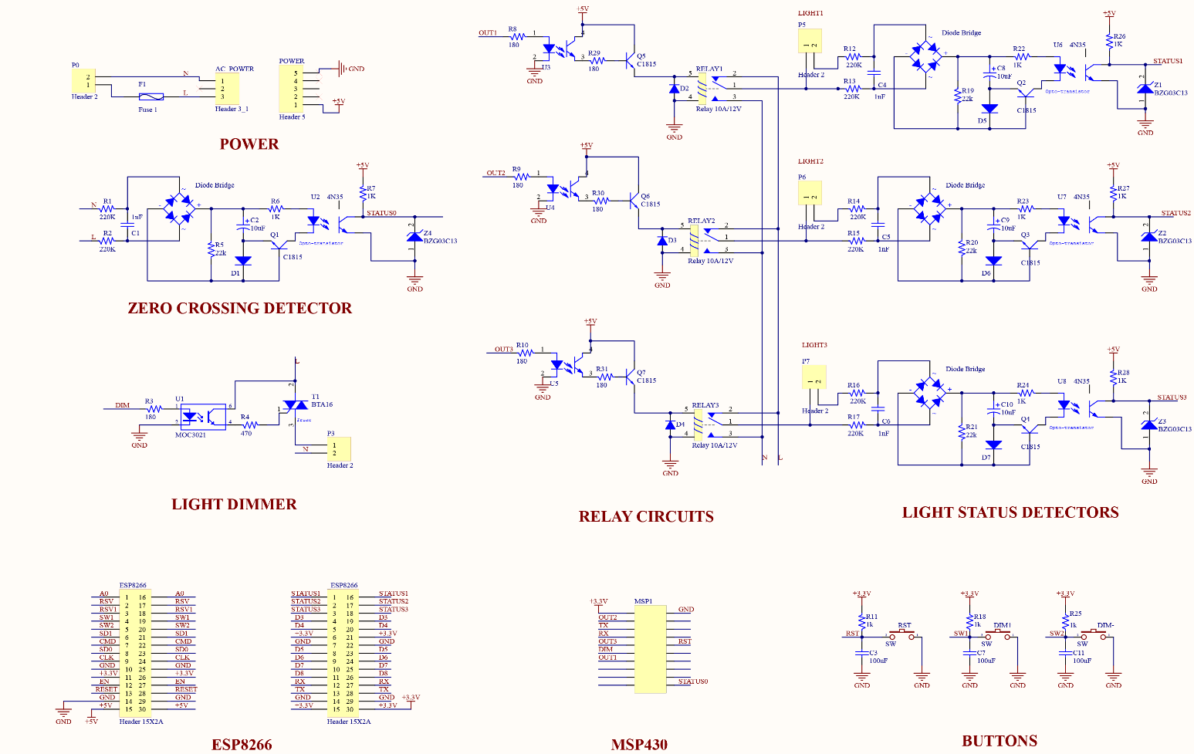

Hình 6.5 Mạch schematic chi tiết bộ Lighting control v1

Ta tiến hành phân tích các khối chính trong mạch schematic bộ Lighting control v1.

* **Khối Zero crossing detector và Light dimmer**

Mạch điều khiển độ sáng của đèn bao gồm mạch Zero crossing detector và mạch Light dimmer. Độ sáng của đèn được thay đổi dựa vào nguyên lý thay đổi điện áp cấp cho đèn trong mỗi chu kỳ của nguồn điện xoay chiều 220V. Tại Việt Nam, điện áp xoay chiều 220V có tần số xoay chiều là 50Hz. Để có thể thay đổi điện áp cấp cho trong mỗi chu kỳ, ta cần xác định điểm 0 của nguồn điện xoay chiều 220V, được định nghĩa là điểm mà tại đó điện áp trên dây pha bằng điện áp trên dây trung tính và bằng 0V. Sơ đồ mạch schematic chi tiết của mạch Zero crossing detector được trình bày trong hình dưới đây.

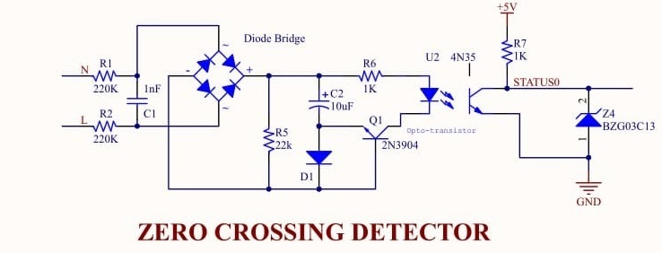

Hình 6.6 Mạch schematic Zero crossing detector

Ngõ vào của mạch gồm 2 dây nóng và lạnh của nguồn điện lưới 220V 50Hz. Tại ngõ vào được mắc với 2 điện trở 220k để giảm điện áp và đi qua tụ lọc C1 1nF, sau đó đi qua cầu diode để chỉnh lưu thành dòng điện 1 chiều. Tín hiệu điện áp sau đó được đi qua tụ C2 và diode D1. Lúc này tụ C2 được nạp đầy, BJT 2N3904 dẫn, do đó làm opto 4N35 dẫn, tín hiệu ở ngõ ra STATUS ở mức 0. Khi điện áp bé hơn mức ngưỡng gần bằng 0V, tụ C2 xả, BJT không được phần cực dẫn đến opto 4N35 không dẫn, tín hiệu ở ngõ ra STATUS ở mức 1. Xung điện áp tại ngõ ra STATUS được hiện thị trên oscilloscope như sau:

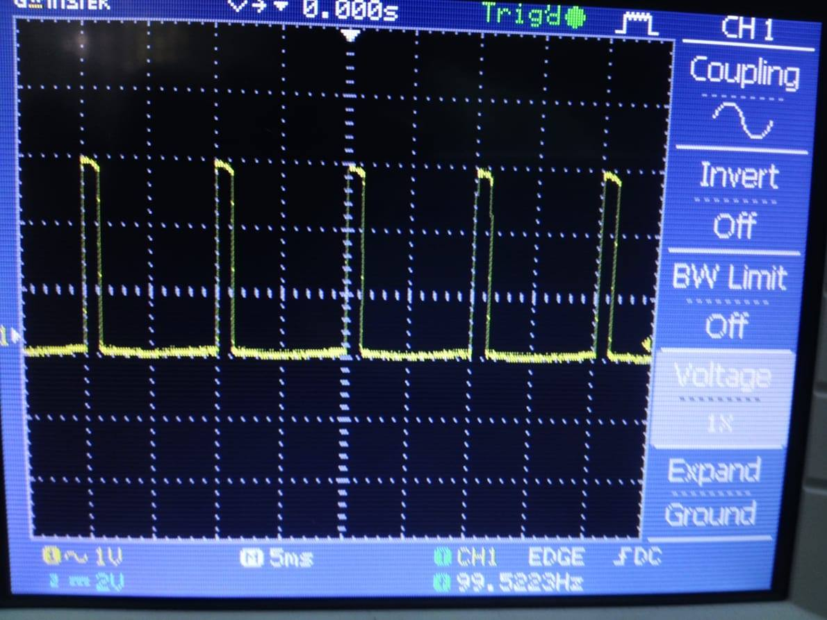

Hình 6.7 Tín hiệu ngõ ra của mạch Zero crossing detector

Vi điều khiển dựa vào điểm 0 của nguồn điện 220V để điều khiển độ sáng của đèn thông qua mạch Light dimmer, dựa trên nguyên lý điều khiển đóng mở Triac trong mỗi chu kỳ.

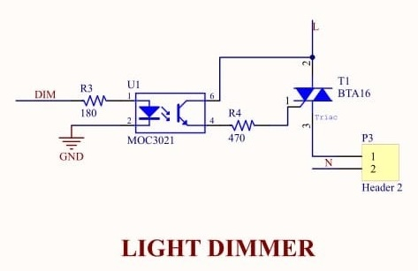

Hình 6.8 Mạch schematic Light dimmer

Ngõ vào của mạch là tín hiệu từ DIM vi điều khiển, đèn được điều khiển gián tiếp qua opto MOC3021. Triac BTA16 sẽ được kích trong mỗi nửa chu kỳ của đèn, thể hiện trong sơ đồ sau:

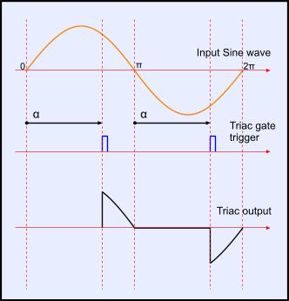

Hình 6.9 Đồ thị xung tín hiệu kích Triac

Vi điều khiển thay đổi thời gian delay từ điểm 0 đến xung kích triac $α$. Thời gian delay $α$ càng lớn thì thời gian Triac dẫn càng bé, từ đó độ sáng của đèn càng bé.

* **Khối điều khiển bật tắt đèn bằng Relay**

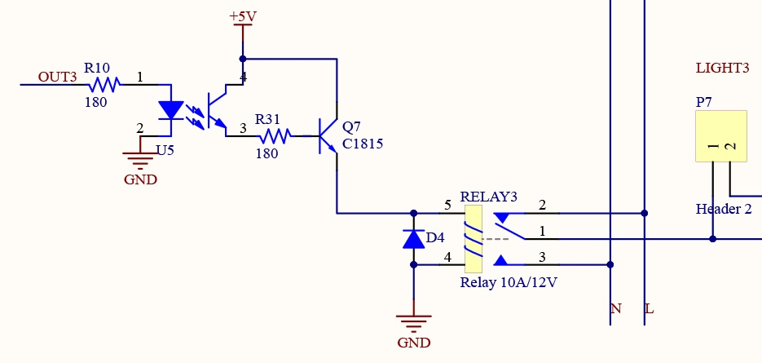

Hình 6.10 Sơ đồ tín hiệu kích Triac

Mạch điều khiển bật tắt đèn bằng Relay có chức năng chính là đóng mở Relay theo tín hiệu từ vi điều khiển, từ đó bật tắt thiết bị điện.

* **Khối xác định trạng thái của đèn**

Trong mô hình hệ thống, các thiết bị điện đặc biệt là hệ thống đèn có thể được người dùng điều khiển thông qua ứng dụng Android hoặc Web, đồng thời cũng có thể điều khiển bằng công tắc bật tắt truyền thống. Do đó, khi người dùng bật tắt bằng công tắc điện truyền thống, hệ thống phải có khả năng nhận biết và cập nhật trạng thái của thiết bị đó. Mạch nhận biết trạng thái của đèn được tích hợp vào bộ điều khiển Lighting control và được thể hiện chi tiết trong hình sau.

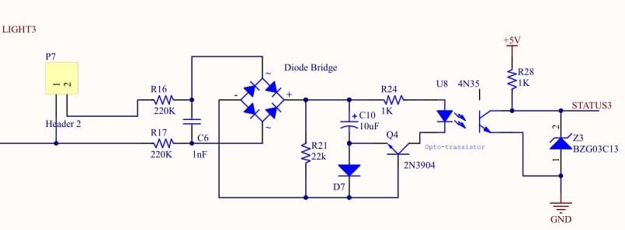

Hình 6.11 Mạch nhận biết trạng thái của thiết bị

Nguyên lý hoạt động của mạch nhận biết trạng thái của thiết bị hoàn toán giống với nguyên lý hoạt động của mạch Zero crossing detector đã trình bày ở trên. Khi thiết bị được cấp điện áp xoay chiều, ngõ ra của mạch sẽ là xung tín hiệu 01 có chu kỳ 100Hz. Khi thiết bị không được cấp điện áp xoay chiều, ngõ ra của mạch luôn ở mức 0. Từ xung tín hiệu này, vi điều khiển sẽ nhận biết được thiết bị có được cấp nguồn điện không và nhận biết được sự thay đổi trạng thái của thiết bị khi người dùng bật tắt thiết bị bằng công tắc điện truyền thống.

##### Thiết kế layout cho mạch Lighting control v1

Sau khi thiết kế và phân tích mạch schematic cho mạch điều khiển Lighting control v1 (có chức năng điều khiển bật tắt và thay đổi độ sáng của đèn), ta tiến hành vẽ mạch layout, sắp xếp linh kiện và đi dường dây dựa trên mạch schematic.

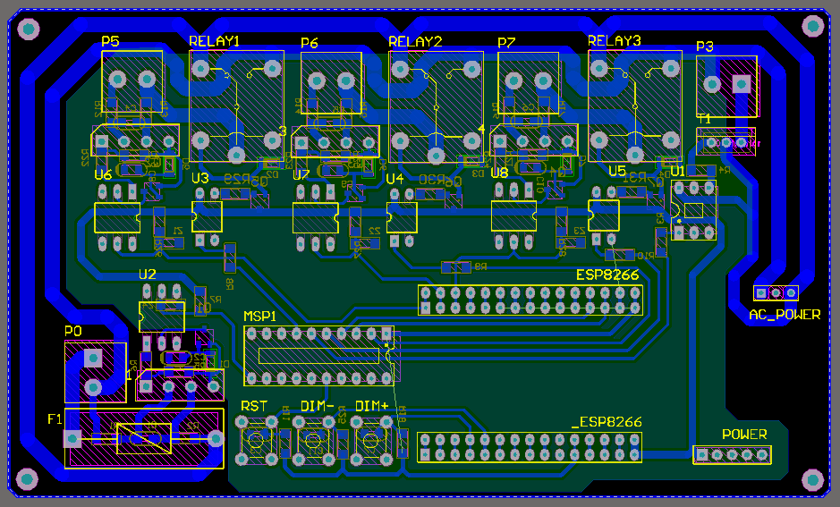

Hình 6.12 Mạch layout Lighting control v1

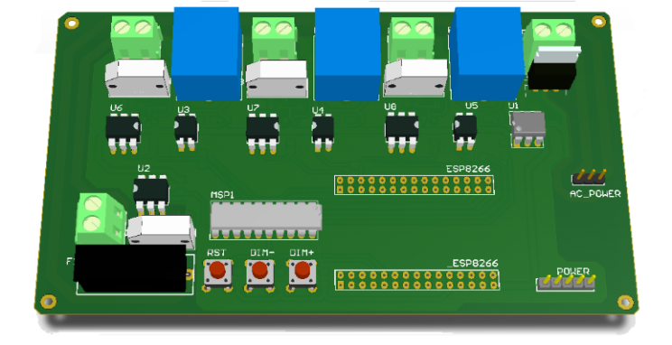Mạch layout được thiết kế mạch in 1 mặt, dễ dàng tự làm để chạy thử và kiểm tra nên trong tương lai khi triển khai thực tế, mạch có thể được thiết kế đi đường dây cả 2 mặt, giúp thu nhỏ kích thước mạch, tăng tính thẩm mỹ và khả năng thi công thực tế cho mạch nói riêng và hệ thống nói chung.

Hình 6.13 Mô hình 3D mạch Lighting control v1

#### Mạch điều khiển thay đổi độ màu của đèn Led RGB

##### Thiết kế sơ đồ mạch

Mạch Lighting control v2 có chức năng điều khiển thay đổi màu của đèn Led RGB, đồng thời để tích hợp thêm các cảm biến Door, Emergency và mạch điều khiển chuông báo động Buzzer.

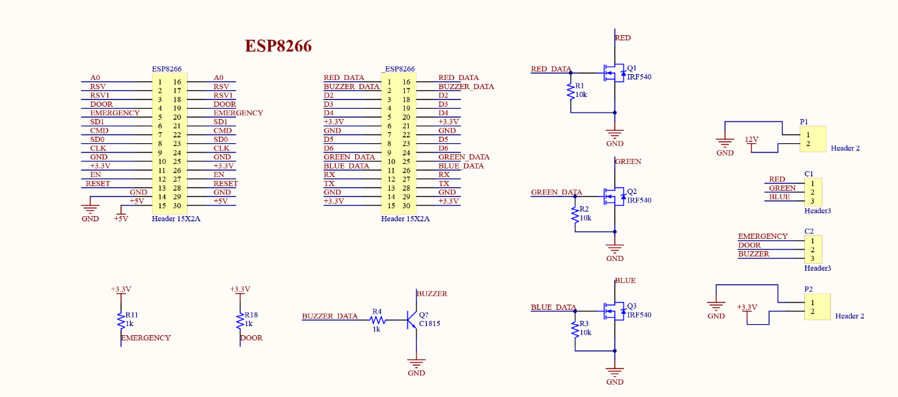

Hình 6.14 Mạch schematic Lighting control v2

Đèn Led RGB thực chất được cấu thành từ 3 đèn led màu đơn sắc red, green và blue. Màu sắc của đèn là màu được tổ hợp từ 3 màu đơn sắc cơ bản trên với các độ sáng khác nhau. Để thay đổi màu sắc của đèn Led RGB, ta thiết kế 3 khối điều khiển thay đổi độ sáng của 3 màu tương ứng bằng xung PWM.

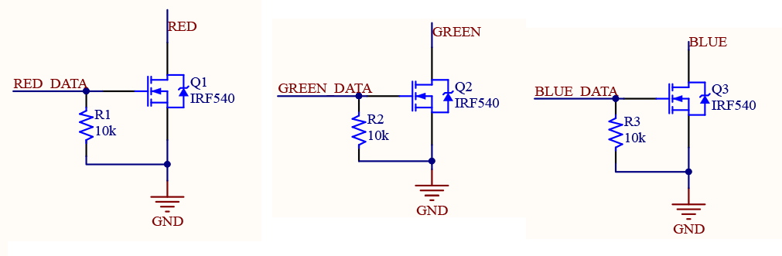

Hình 6.15 Khối MOSFET điều khiển 3 kênh màu RGB

Xung PWM là xung điều khiển có độ rộng xung trong một chu kỳ thay đổi, dẫn đến điện áp trung bình thay đổi, do đó độ sáng của led cũng thay đổi theo.

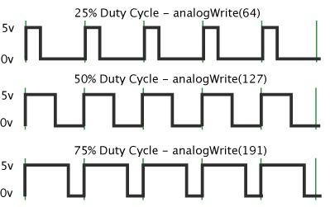

Hình 6.16 Các xung PWM với độ rộng xung khác nhau

Khi người dùng chọn một màu trên ứng dụng Android hoặc Web, mã màu sẽ được gửi về bộ điều khiển trung tâm, sau đó được gửi đến bộ điều khiển đèn tương ứng. Mã màu sẽ được vi điều khiển tính toán thành độ rộng xung PWM tương ứng với mỗi màu, sau đó sử dụng 3 chân GPIO để điều khiển 3 kênh màu red, green và blue theo mã màu nhận được. Xung PWM có độ rộng xung càng lớn thì điện áp trung bình càng lớn, do đó đèn led có màu tương ứng càng sáng, tổ hợp 3 màu cơ bản này ta sẽ được màu đèn đúng với màu mà người dùng đã lựa chọn.

## THIẾT KẾ VÀ THỰC HIỆN PHẦN MỀM

Như đã trình bày ở *Chương 5.2 Sơ đồ khối tổng quát*, hệ thống SmartHome bao gồm 3 khối chính là bộ điều khiển trung tâm Home controller, các thiết bị điện tử và ứng dụng tương tác với người sử dụng. Mỗi khối này được tách thành 2 lớp phần cứng và phần mềm, trong đó lớp phần cứng được trình bày trong *Chương 6*. Chương này trình bày chi tiết việc thiết kế và thi công lớp phần mềm cho hệ thống SmartHome.

### Thiết kế mô hình lớp phần mềm của hệ thống

#### Yêu cầu thiết kế

Hệ thống SmartHome là hệ thống tương tác với người sử dụng theo thời gian thực. Người ngủ ngôi nhà sử dụng ứng dụng Android hoặc đăng nhập vào Website để theo dõi, điều khiển các thiết bị điện tử trong gia đình, cũng như xem các thống số môi trường trong và ngoài nhà từ các cảm biến như cảm biến độ ẩm, nhiệt độ, ánh sáng… Đồng thời hệ thống còn tích hợp các chức năng như an ninh cảnh báo, hệ thống xác thực. Do đó, việc thiết kế lớp phần mềm của hệ thống cần đảm bảo các yêu cầu đặt ra.

* Hệ thống hoạt động chính xác theo lệnh điều khiển từ người dùng. Điều này được thực hiện bằng việc đảm bảo việc truyền và nhận dữ liệu giữa các thành phần trong hệ thống bằng các giao thức truyền dữ liệu tin cậy.
* Hệ thống đảm bảo tính thời gian thực, độ trễ bé trong khoảng thời gian ngắn nhất có thể chấp nhận mà người sử dụng không cảm nhận được độ trễ của hệ thống.
* Hệ thống có khả năng theo dõi, điều khiển, quán lý, lưu trữ dữ liệu tất cả các thiết bị trong hệ thống cũng như người sử dụng.
* Ứng dụng Android và Web trực quan, đẹp mắt, thân thiện với người sử dụng và đáp ứng đầy đủ các chức năng.

Sau khi phân tích các yêu cầu thiết kế, ta tiến hành thiết kế sơ đồ khối cho lớp phần mềm của hệ thống SmartHome.

#### Sơ đồ khối lớp phần mềm

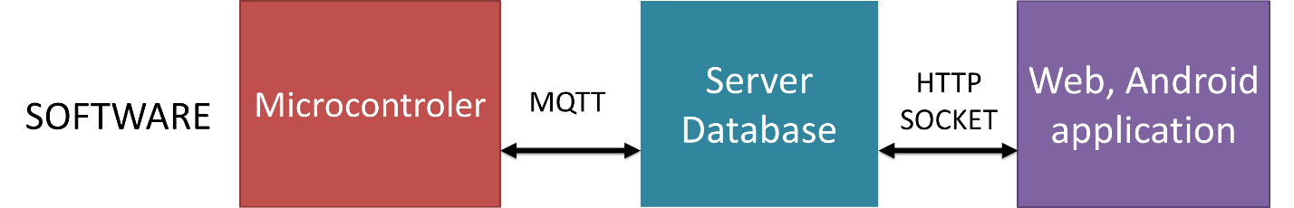 Dựa trên các yêu cầu thiết kế đã đặt ra, sơ đồ khối lớp phần mềm được mô tả trong hình sau.

Hình 7.1 Sơ đồ khối lớp phần mềm của hệ thống SmartHome

Lớp phần mềm của hệ thống bao gồm 3 khối chính. Server và database, có chức năng giao tiếp, quản lý, điều khiển, lưu trữ toàn bộ các thành phần và các hoạt động trong toàn hệ thống. Microcontroller, truyền và nhận dữ liệu từ server, tính toán điều khiển các thiết bị phù hợp, chính xác với lệnh điều khiển. Ứng dụng Android và web, tương tác với người sử dụng. Để phù hợp với ngôn ngữ thiết kế ứng dụng, sau đây khối Server và database sẽ được gọi là Back-end, khối ứng dụng Android và Web được gọi là Front-end và khối các thiết bị điều khiển và cảm biến được gọi là Device-end. Mô hình mô tả các khối này được trình bày trong hình sau.

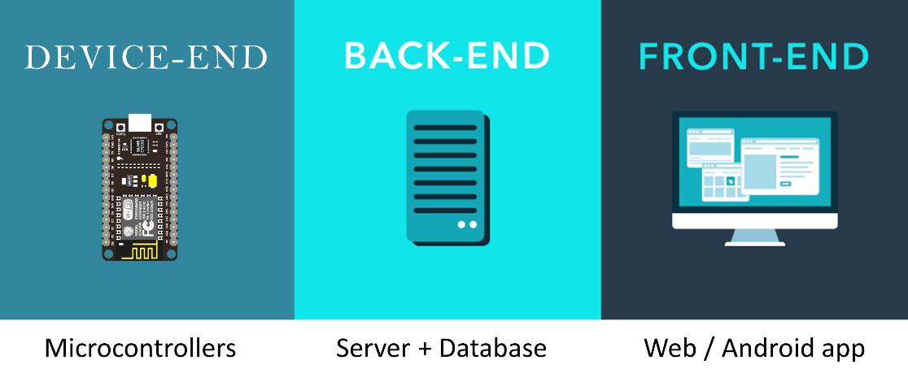

Hình 7.2 Các thành phần trong lớp phần mềm của hệ thống

Trong yêu cầu thiết kế, hệ thống phải hoạt động chính xác theo lệnh điều khiển tương tác từ người chủ ngôi nhà. Do dó, các giao thức được sử dung để truyền dữ liệu trong hệ thống gồm MQTT, HTTP và SOCKET. Các giao thức này chạy trên lớp TCP trong mô hình TCP/IP. Giao thức TCP đảm bảo việc truyền và nhận dữ liệu một cách tin cậy và chính xác, trong đó có các cơ chế phát hiện sai và sửa sai. Điều này cho phép hệ thống có thể thực hiện các tương tác của người sử dụng một cách chính xác. Mặt khác, giao thực MQTT và Socket như đã trình bày trong *Chương 2 các lý thuyết liên quan,* là các giao thực truyền và nhận giữ liệu 2 chiều với độ tin cậy cao và độ trễ thấp, do đó đáp ứng được yêu cầu của hệ thống về tính thời gian thực realtime.

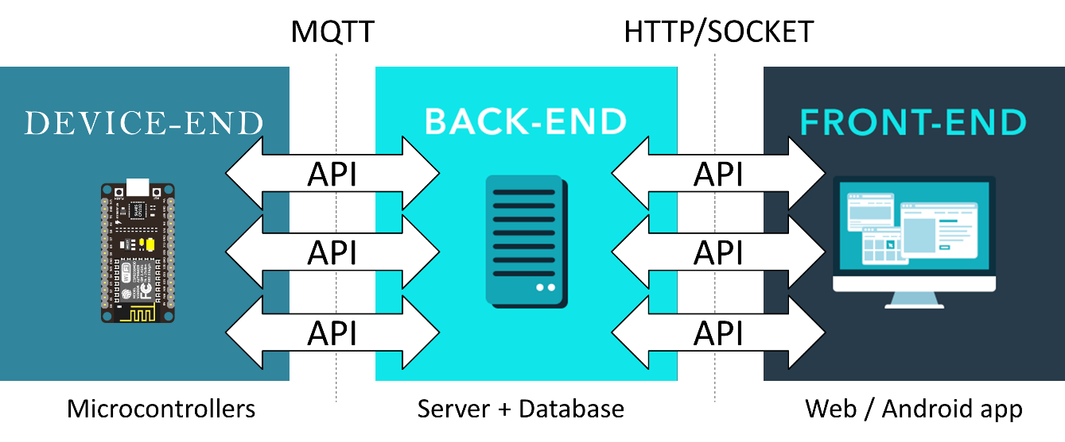

Hình 7.3 Các thành phần trong lớp phần mềm và các giao thức

Dựa trên các giao thức truyền dữ liệu như trên, các API (Application Programming Interface) sẽ được thiết kế ở lớp Application trong mô hình TCP/IP. Các thành phần trong hệ thống sẽ sử dụng các API này để truyền và nhận dữ liệu một cách đồng bộ và chính xác. Mỗi giao thức truyền dữ liệu có những đặc điểm riêng, do đó các API cũng được thiết kế dựa vào các nguyên tắc truyền dữ liệu trên các giao thức. Lý thuyết về Restful API được thiết kế dựa trên giao thức HTTP đã được trình bày trong *Chương 2 các lý thuyết liên quan*. Các API sử dụng giao thức MQTT và Socket sẽ được trình bày trong các phần tiếp theo trong luận văn này.

Để hệ thống SmartHome có thể điều khiển, quản lý và lưu trữ dữ liệu tất cả các thiết bị trong hệ thống thì khối server và database phải được thiết kế phù hợp, đạt hiệu năng cao trong điều kiện giới hạn sức mạnh phần cứng trên máy tính nhúng Raspberry Pi 3. Quá trình thiết kế và thực hiện server và database được trình bày trong phần tiếp theo.

### Thiết kế và lập trình Back-end

#### Yêu cầu thiết kế

Back-end là lớp phần mềm của bộ điều khiển trung tâm Home controller, được thiết kế và lập trình để chạy trên máy tính nhúng Raspberry pi 3. Back-end bao gồm hai phần chính là Server và database, đây là thành phần chính yếu, quản lý mọi hoạt động trong hệ thống SmartHome. Do đó, back-end cần đảm bảo các yêu cầu thiết kế sau:

* Server có khả năng kết nối với toàn bộ các thiết bị trong hệ thống, hỗ trợ các giao thức truyền dữ liệu Mqtt, Http và Socket.
* Server quản lý, điều khiển mọi quá trình hoạt động trong hệ thống.
* Database cần được thiết kể để lưu dữ liệu của tất cả các thiết bị trong hệ thống cũng như các hoạt động của hệ thống.
* Hệ thống cần đảm bảo tính bảo mật, an toàn, khó bị xâm nhập.
* Đảm bảo khả năng dễ triển khai, bảo trì và mở rộng sau này.

#### Phương pháp thiết kế

Dựa trên các yêu cầu được đặt ra, việc lựa chọn nền tảng và ngôn ngữ để thiết kế và lập trình Back-end là cực kỳ quan trọng. Hiện nay có rất nhiều nền tảng server đã và đang phát triền được viết bằng nhiều ngôn ngữ khác nhau như Java, Javascript, PHP, Ruby, Python trong đó phổ biến nhất là sử dụng server Apache viết bằng ngôn ngữ PHP. Tuy nhiên, một nền tảng ra đời sau nhưng phát triển rất nhanh trong những năm trở lại đây là NodeJs có nhiều ưu điểm và ngày càng được các lập trình viên lựa chọn để phát triển server xử lý phần back-end cho ứng dụng.

Node.js là một nền tảng dựa vào Chrome Javascript runtime để xây dựng các ứng dụng nhanh, có độ lớn. Node.js sử dụng các phần phát sinh các sự kiện (event-driven), mô hình non-blocking I/O để tạo ra các ứng dụng nhẹ và hiệu quả cho các ứng dụng về dữ liệu thời gian thực. NodeJs là một mã nguồn mở, đa nền tảng cho phát triển các ứng dụng phía Server và các ứng dụng liên quan đến mạng. Ứng dụng Node.js được viết bằng Javascript và có thể chạy trong môi trường Node.js trên hệ điều hành Windows, Linux... Node.js cũng cung cấp cho chúng ta các module Javascript đa dạng, có thể đơn giản hóa sự phát triển của các ứng dụng web sử dụng Node.js với các phần mở rộng.

NodeJs có ưu điểm về tốc độ thực thi và khả năng mở rộng, nó có khả năng xử lý hàng ngàn kết nối đồng thời trong khi những nền tảng server truyền thống không thể xử lý nổi hoặc phải tốn rất nhiều tài nguyên của hệ thống. Điều này cực kỳ phù hợp và hữu ích khi ứng dụng NodeJs để xây dựng server trung tâm cho hệ thống SmartHome. Một hệ thống nhà thông minh có thể phải quản lý và xử lý hàng trăm thiết bị điện tử trong gia đình tại mỗi thời điểm. Mặt khác, server trong hệ thống SmartHome được triển khai trên những máy tính nhúng như Raspberry Pi 3, có tài nguyên cực kỳ hạn chế nếu so sánh với những server truyền thống. Do đó việc lựa chọn NodeJs làm server trung tâm giúp giải quyết bài toán nhiều thiết bị kết nối đồng thời đến hệ thống, đảm bảo tính ổn định của hệ thống và đặc biệt là đảm bảo tính thời gian thực trong hệ thống SmartHome.

Ngoài những ưu điểm về hiệu năng và khả năng mở rộng, server NodeJs được viết bằng ngôn ngữ Javascript – là ngôn ngữ đã thông dụng trong việc phát triển các ứng dụng Web front-end. Việc sử dụng cùng một ngôn ngữ Javascript ở cả 2 phía front-end và back-end giúp các lập trình viên dễ dàng hơn trong việc tiếp cận và phát triển hệ thống, không còn phải tìm hiểu và chuyển đổi giữa các ngôn ngữ khi phát triển ứng dụng. Hơn nữa ngôn ngữ Javascript là ngôn ngữ lập trình dựa trên sự kiện, vì vậy bất cứ thứ gì xảy ra trên server đều tạo ra một sự kiện non-blocking. Mỗi kết nối mới sinh ra một sự kiện; dữ liệu nhận được từ một upload form sinh ra một sự kiện data-received; việc truy vấn dữ liệu từ database cũng sinh ra một sự kiện. Trong thực tế, điều này có nghĩa là một trang web Node.js sẽ chẳng bao giờ bị khóa (lock up) và có thể hỗ trợ cho hàng chục nghìn kết nối truy cập cùng lúc [9]**.**

Sau khi đã lựa chọn NodeJs làm nền tảng để phát triền server trung tâm, các yêu cầu của hệ thống SmartHome đặt ra vấn đề cần có Hệ cơ sở dữ liệu database để lưu trữ, quản lý tất cả các thông tin của các thiết bị trong hệ thống cũng như quá trình hoạt động của hệ thống. Hiện nay có rất nhiều hệ cơ sở dữ liệu, trong đó thông dụng nhất là hệ cơ sở dữ liệu MySQL. Tuy nhiên, hiện nay những hệ cơ sở dữ liệu NoSQL đang được phát triển và triển khai trên nhiều ứng dụng khác nhau. Trong số đó điển hình là hệ cơ sở dữ liệu MongoDB.

MongoDB là một trong những cơ sở dữ liệu mã nguồn mở NoSQL phổ biến nhất được biết bằng C++. Tính đến tháng 2/2015, MongoDB được xếp thứ 4 trong số các hệ thống cơ sở dữ liệu phổ biến nhất. Nó được phát triển bởi công ty 10gen sau này được biết đến với tên MongoDB Inc. MongoDB là cơ sở dữ liệu hướng tài liệu, nó lưu trữ dữ liệu trong các document dạng JSON với schema động rất linh hoạt. Nghĩa là ta có thể lưu các bản ghi mà không cần lo lắng về cấu trúc dữ liệu như là số trường, kiểu của trường lưu trữ. Tài liệu MongoDB tương tự như các đối tượng JSON [10]. Lý thuyết về JSON đã được trình bày trong *Chương 2 Các lý thuyết liên quan*. Sau khi lựa chọn nền tảng server và database, ta tiến hành thiết kế sơ đồ khối cho server Nodejs.

#### Sơ đồ khối cấu trúc Server Nodejs

Server Nodejs được thiết kế dựa trên những yêu cầu và chức năng của hệ thống, đặc biệt là bộ Home controller. Server trung tâm ở lớp phần mềm quản lý, theo dõi, điều khiển, lưu trữ dữ liệu các thiết bị trong hệ thống cũng như toàn bộ các hoạt động của hệ thống. Để đáp ứng những yêu cầu đó, server được thiết kế gốm khối như hình dưới đây.

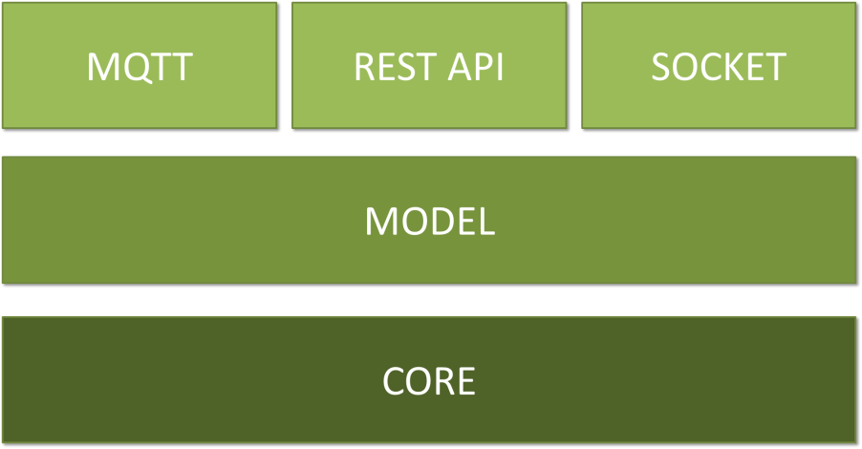

Hình 7.4 Sơ đồ khối server Nodejs

Server Nodejs được tách thành 3 lớp là lớp core, lớp model và lớp API giao tiếp với các thành phần khác của hệ thống. Trong đó, lớp core bao gồm các đoạn script để cấu hình cho Server bao gồm khai báo port sử dụng, import các module cần thiết. Lớp model là lớp định nghĩa các model cơ sở dữ liệu và các API truy vấn cơ sở dữ liệu MongoDB. Lớp các API được viết trên các giao thức Mqtt, Http, Socket được sử dụng để kết nối, truyền và nhận dữ liệu với các thành phần khác của hệ thống. Phần tiếp theo của luận văn trình bày chi tiết quá trình thiết kế các lớp của Server Nodejs.

#### Lớp Core của Server Nodejs

Một server back-end truyền thống được xây dựng để xử lý các request từ các client kết nối đến server, trong đó quan trọng nhất là các request truy vấn sử dụng giao thức truyền dữ liệu HTTP. Nodejs cung cấp sẵn các API để triển khai server HTTP và xử lý các request này. Tuy nhiên có rất nhiều dự án mã nguồn mở xây dựng các framework giúp Nodejs xây dựng và quản lý server một cách đơn giản và hiệu quả. Trong đó điển hình nhất là framework Express.

Express là một framework nhỏ và tiện ích để xây dựng các ứng dụng, cung cấp một lượng lớn của tính năng mạnh mẽ để phát triển các ứng dụng web và mobile. Nó rất dễ dàng để phát triển các ứng dụng nhanh dựa trên Node.js cho các ứng dụng Web. Dưới đây là các tính năng cơ bản của Express framework [11].

* Cho phép thiết lập các lớp trung gian để trả về các HTTP request.
* Định nghĩ bảng routing có thể được sử dụng với các hành động khác nhau dựa trên phương thức HTTP và URL.
* Cho phép trả về các trang HTML dựa vào các tham số truyền vào đến template.

Express framework giúp cho việc phát triển ứng dụng được rút ngắn đi rất nhiều. Cũng như các framework dựa trên những ngôn ngữ khác như Rails (Ruby); Django (Python); Laravel, CakePHP (PHP)... Express được xây dựng dựa trên Node.js hỗ trợ việc phát triển ứng dụng theo mô hình MVC, mô hình phổ biến cho việc lập trình web hiện nay. Nó còn cho phép định nghĩa Middleware hỗ trợ cho việc tổ chức và tái sử dụng code, định nghĩa routes và các request method đến server một cách dễ dàng.

Ví dụ đoạn code dưới đây minh họa cách triển khai Server và lắng nghe các kết nối trên cổng 3000. Server trả về trang web chat.html khi client request đến địa chỉ của server. Đồng thời Server mở một socket và lắng nghe event “chat message”.

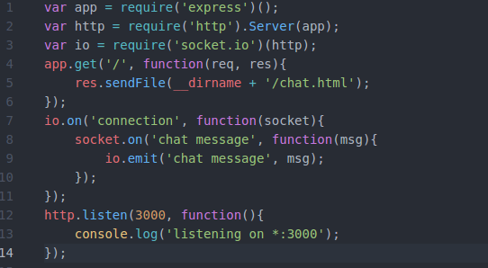

Hình 7.5 Ví dụ xây dựng Server Nodejs bằng Express framework

Thông qua ví dụ trên ta có thể xây dựng Server để xử lý các request bằng giao thức truyền dữ liệu Http hoặc Socket. Như đã phân tích trong các phần trước, hệ thống SmartHome sử dung 3 giao thức truyền dữ liệu chính là Http, Socket và Mqtt. Các giao thức này được khởi tạo và cấu hình trong phần core của Server. Ngoài ra, trong lớp này còn có các phần khác như cấu hình database MongoDB và các chức năng khác của hệ thống như quản lý session, cronjob, cors…

#### Lớp Model của Server Nodejs

Một trong những chức năng quan trọng của Server là liên kết, truy vấn hệ cơ sử dữ liệu MongoDB. Mọi dữ liệu của tất cả các thiết bị trong hệ thống và mọi hoạt động của hệ thống SmartHome đều được lưu trữ, cập nhật thường xuyên. Do đó đòi hỏi hệ cơ sở dữ liệu phải được thiết kế tốt, đặc biệt đối với hệ cơ sở dữ liệu không có quan hệ như MongoDB. Đồng thời Server có khả năng quản lý cũng như truy vấn, cập nhật dữ liệu hiệu quả, đảm bảo tính toàn vẹn và tính đúng đắn của dữ liệu. Trong sơ đồ khối của Server Nodejs đã trình bày trong phần trước, lớp Model đảm nhận thực hiện các công việc này, cụ thể, khởi tạo các model tương ứng với các collections được lưu trong Database MongoDB và bao gồm các API truy vấn hệ cơ sở dữ liệu. Sơ đồ sau dây thể hiện mối quan hệ giữa server và database MongoDB.

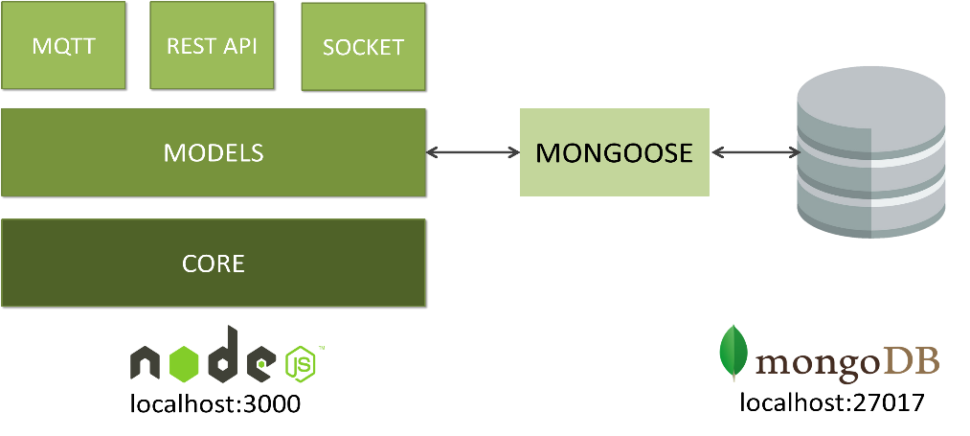

Hình 7.6 Sơ đồ quan hệ giữa Server và Database

Trong sơ đồ trên, lớp model của server kết nối với database thông qua Mogoose – một package của Nodejs hỗ trợ các API để truy vấn cơ sử dữ liệu MongoDB. Mogoose cung cấp các truy vấn CRUD cơ bản gồm Create, Read, Update và Delete. Mỗi truy vấn có thể được sử dụng để truy vấn một hoặc nhiều document hoặc subdocument. Dựa trên các request này chúng ta sẽ thiết kế các API truy vấn dữ liệu tương ứng với những trường hợp cụ thể trong quá trình hoạt động của hệ thống. Tuy nhiên, trước khi thiết kế các API thì trước tiên cần thiết kế cấu trúc cơ sở dữ liệu của hệ thống, tức là các model dữ liệu.

Trong hệ thống SmartHome, có rất nhiều dữ liệu cần lưu trữ như cấu trúc ngôi nhà, các thiết bị điều khiển và cảm biến, dữ liệu người sử dụng, ngoài ra hệ thống cần lưu trữ dữ liệu các chức năng của hệ thống. Sơ đồ sau thể hiện các model chính trong hệ thống SmartHome.

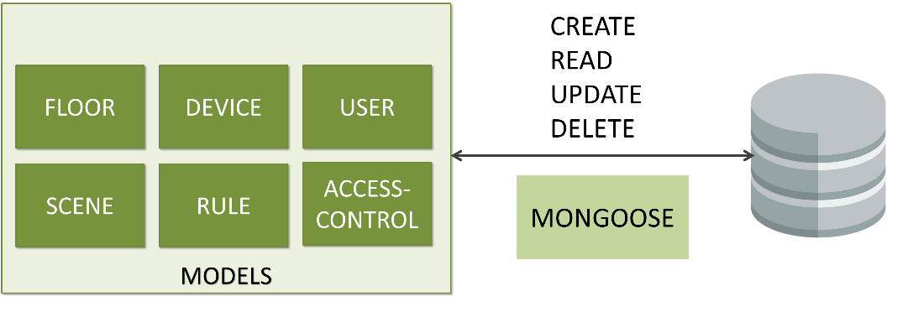

Hình 7.7 Các model trong cơ sử dữ liệu

Các model chính trong hệ cơ sở dữ liệu của hệ thống bao gồm: Floor, Device, User, Scene, Rule, Access control. Phần tiếp theo sẽ phân tích chi tiết các model này.

* **Floor model**

Floor model mô tả dữ liệu cấu trúc của ngôi nhà, bao gồm các tầng trong ngôi nhà và các phòng trong mỗi tầng, đồng thời trong mỗi tầng sẽ lưu id của các thiết bị có trong phòng đó. Floor schema chi tiết được thể hiện như sau:

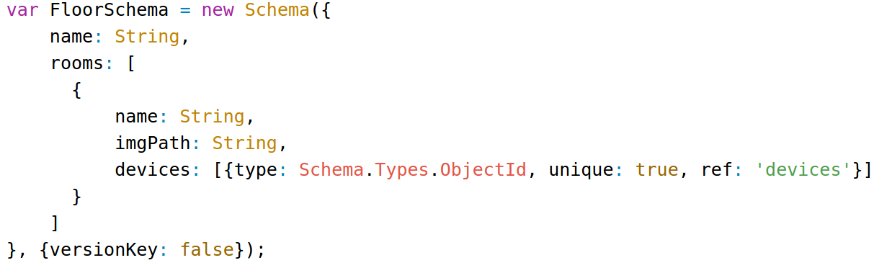

Ví dụ về dữ liệu cấu trúc ngôi nhà lưu dưới dạng một json document:

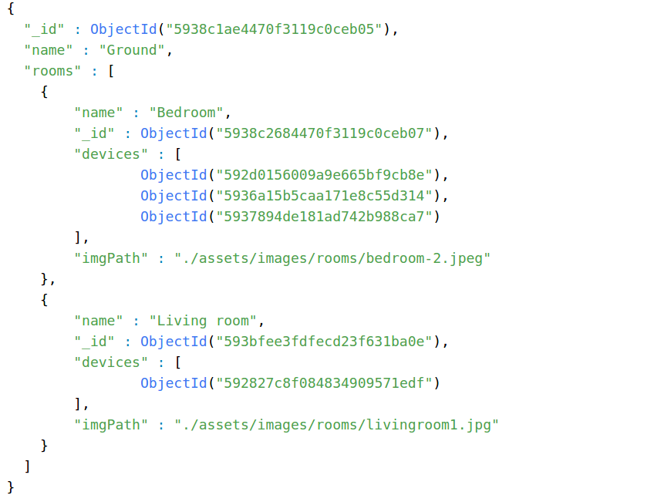

Trong ví dụ trên ta có thể biết được tầng Ground của ngôi nhà có 2 phòng là Bedroom và Living room. Trong Bedroom có 4 thiết bị được thể hiện bằng id của thiết bị đó, dựa vào id này ta có thể truy vấn vào Model device và nhận được dữ liệu chi tiết của thiết bị.

* **Device model**

Device model mô tả dữ liệu của tất cả các thiết bị trong hệ thống, bao gồm các thiết bị điều khiển Lighting control, các module cảm biến và các thiết bị khác. Các loại thiết bị này có những đặc điểm riêng biệt, do đó được thiết kế bằng những model riêng tương ứng.

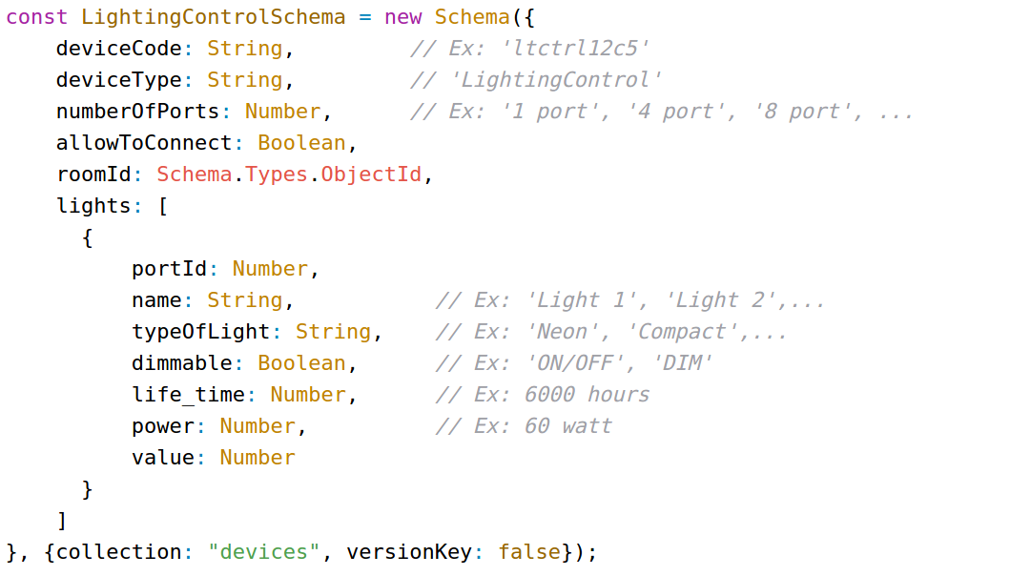

Lighting control schema mô tả dữ liệu của các bộ điều khiển thiết bị Lighting control. Mỗi thiết bị được lưu các dữ liệu bao gồm mã code của thiết bị, loại thiết bị, số port của thiết bị, id của phòng chứa thiết bị đó. Đồng thời dữ liệu của các loại đèn kết nối đến thiết bị điều khiển cũng được lưu trong schema này. Mỗi đèn sẽ được lưu các thông tin: port mà đèn được kết nối, tên đèn, loại đèn, điều chỉnh được độ sáng hay không, thời gian hoạt động công suất và giá trị trạng thái hiện tại của đèn tương ứng. Các loại thiết bị khác trong hệ thống như module cảm biến cũng được thiết kế các schema tương ứng mô tả dữ liệu của thiết bị trong hệ thống.

* **User model**

User model mô tả dữ liệu của các user để xác thực, đăng nhập vào hệ thống. Các thông tin cơ bản gồm name, email, username, password.

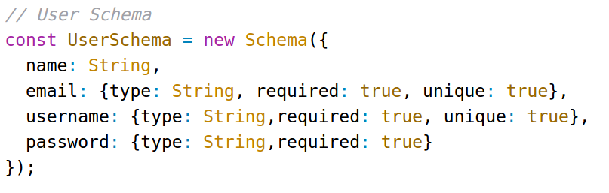

Trong schema trên email, username, password bắt buộc phải được nhập. Mặt khác, email và username phải là duy nhất.

* **Scene model**

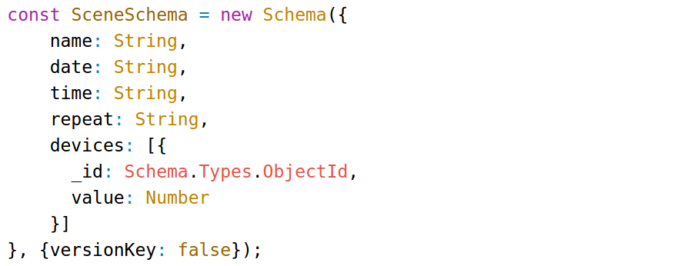

Scene model mô tả dữ liệu của chức năng scene của hệ thống. Các dữ liệu của Scene bao gồm tên scene, thời gian và ngày kích hoạt, các thiết bị và trạng thái tương ứng khi được kích hoạt. Hệ thống sẽ dựa vào các thông tin này để tạo cron-job tương ứng với thời gian và các ngày lặp lại trong tuần, sau đó tính toán thời gian lần tiếp theo mà ngữ cảnh sẽ được kích hoạt.

* **Rule model**

Rule là một chức năng quan trọng của hệ thống, cho phép người sử dụng thiết lập các luật để các thiết bị hoạt động theo những quy tắc đặt trước. Việc thiết kế model cho chức năng này khác phức tạp bao gồm nhiều schema khác nhau.

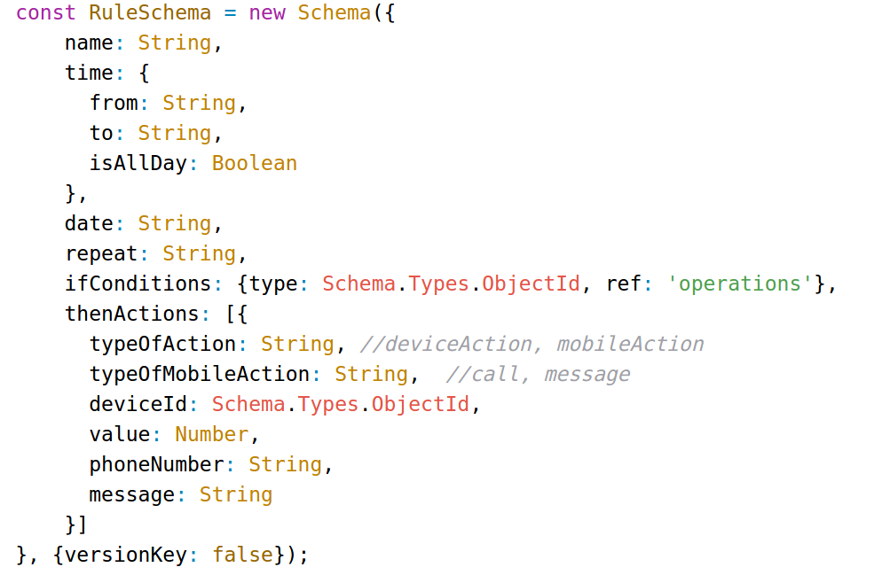

Rule Schema mô tả thông tin dữ liệu cơ bản của chức năng rule, trong đó bao gồm tên rule, ngày, thời gian, điều kiện xảy ra, các hành động nếu điều kiện được thỏa mãn. Trong đó, các hành động được lưu cụ thể các thông tin loại hành động, id của thiết bị, giá trị trạng thái của thiết bị… Trong schema này các điều kiện ifConditions không được lưu trực tiếp mà được liên kết với schema operation bằng id của condition đó. Các điều kiện này được mô tả bằng các operations, trong đó có hai loại operation chính là Relational operation và Logical operation.

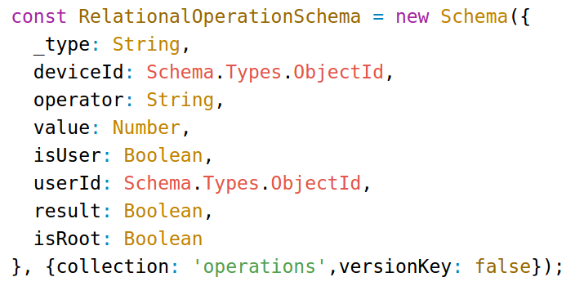

Relational Operation Schema mô tả dữ liệu của phép toán so sánh, trong đó các operator bao gồm ==, !==, <, >, <=, >=. Ví dụ, nếu cảm biến có giá trị bé hơn một giá trị cho trước, thì hệ thống sẽ đưa ra hành động đã được cài đặt. Để thực hiện điều này, Relational Operation Schema mô tả các dữ liệu bao gồm id của thiết bị, operator, giá trị, kết quả…

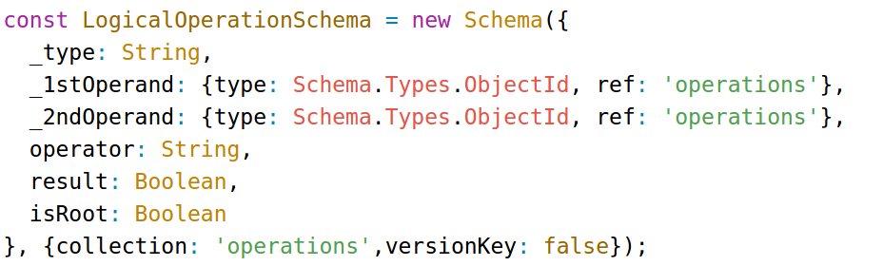

Logical Operation Schema mô tả dữ liệu của phép toán logic, được cấu thành thừ 2 phép toán Operation khác, trong đó operator có thể là AND hoặc OR. Toán tử thứ nhất được mô tả bằng key _1stOperand và toán tử thứ hai được mô tả bằng key _2ndOperand. Hai toán tử này không được lưu trực tiếp mà được liên kết đến một phép toán Operation khác thông của id của Operation đó. Relational Operation và Logical Operation chứa một key quan trọng trong dữ liệu là isRoot, key này nhằm thể hiện Operation đó có phải là operation gốc hay không, tức là có phải là Operation có id được lưu trong một ifConditon nào đó hay không, nếu là root giá trị là True và ngược lại giá trị của nó là False.

* **Access control model**

Access control model mô tả dữ liệu của chức năng quản lý xác thực truy cập vào hệ thống, cụ thể là hệ thống xác thực tại cửa ra vào.

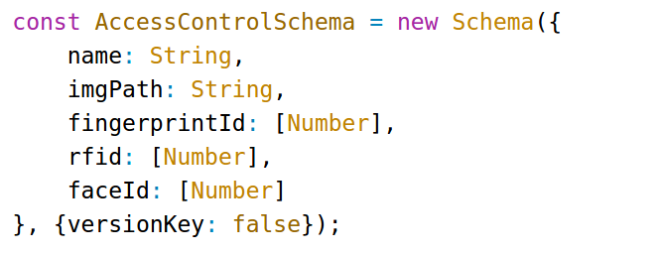

Các giữ liệu được lưu trữ bao gồm tên user, đường dẫn đến hình ảnh đại diện và các phương thức xác thực như fingerpirnt, rfid và face recognition. Người dùng sau đăng ký các phương thức xác thực này vào hệ thống có thể mở cửa hoặc điều khiển các thiết bị trong gia đình khi trở về nhà theo ý muốn của mình.

#### Lớp API truyền và nhận giữ liệu

Lớp API giúp server giao tiếp, truyền và nhận dữ liệu với các thành phần khác của hệ thống dựa trên các giao thức Http, Socket và Mqtt.

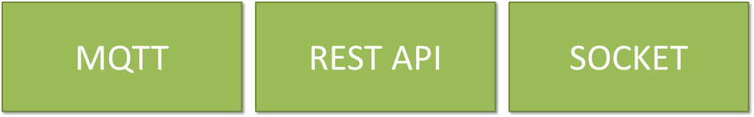

Hình 7.8 Lớp API của server Nodejs

* **Rest API**

Rest API là các API sử dụng giao thức HTTP với các loại request GET, POST, PUT và DELETE. Các request này tương ứng với các phương thức truy vấn cơ sở dữ liệu, do đó các Rest API được thiết kế tương ứng với các model ở lớp model mà ta đã phân tích ở phần trước, bao gồm: house, device, user, scene, rule và access control. Trong quá trình hoạt động, một Rest API có thể sử dụng một hoặc nhiều các API ở lớp model để truy vấn dữ liệu.

* **SocketIO**

Socket là cách tổ chức mô hình client-server để một trong 2 bên luôn trong tình trạng sẵn sàng trả lời bên kia và ngược lại. Để đảm bảo việc này, kết nối giữa Client và Server phải ở trạng thái “keep-alive” và phải luôn xảy ra quá trình đồng bộ giữa Client-Server. Socket sẽ mang lại khả năng trả lời tức thì từ một trong 2 bên khi bên kia đưa ra một sự kiện, thay vì phải thực thi lại một loạt các thủ tục kết nối phức tạp như trước .

* **MQTT**

Giao thức Mqtt được sử dụng để truyền và nhận dữ liệu từ các thiết bị phần cứng với server trung tâm. Khối mqtt trong server được chia thành ba khối chính bao gồm: lighting control, sensor module và access control. Các khối này chứa các API để kết nối đến các thiết bị tương ứng trong hệ thống.

### Thiết kế và lập trình Device-end

#### Thiết kế và lập trình phần mềm mạch Lighting control

##### Yêu cầu thiết kế

Mạch Lighting control là mạch điều khiển và nhận biết trạng thái của các thiết bị điện bao gồm các loại đèn khác nhau như đèn On/Off, đèn dimable, đèn màu RGB. Lớp phần mềm điều khiển các board mạch này được lập trình trên vi điều khiển ESP8266 cần đạt được những yêu cầu sau:

* Kết nối, truyền và nhận dữ liệu theo thời gian thực từ Server thông qua giao thức Mqtt.
* Xử lý dữ liệu nhận được từ Server, điều khiển các port tương ứng chính xác theo giá trị nhận được.
* Vi xử lý cần nhận biết được trạng thái thay đổi của thiết bị điện được kết nối vào các port, gửi giá trị tráng thái của thiết bị về cho Server khi có thiết bị có sự thay đổi trạng thái.

##### Phương pháp thiết kế

Hiện nay, vi điều khiển ESP8266 hỗ trợ nhiều loại ngôn ngữ lập trình khác nhau để người lập trình viên có thể triển khai ứng dụng của mình trên đó như C, Lua, Micropython. Trong số đó thì ngôn ngữ lập trình C vẫn là ngôn ngữ thông dụng nhất được lựa chọn để lập trình cho vi điều khiển. Hơn nữa, ESP8266 còn hỗ trợ đầy đủ bộ thư viện Arduino, là bộ thư viện thân thiện và mạnh mẽ bao gồm rất nhiều các thư viện khác nhau được cộng đồng mã nguồn mở trên thế giới cập nhật và phát triền thường xuyên. Vì vậy trong luận văn này, nhóm sử dụng Arduino IDE để lập trình cho vi điều khiển ESP8266.

Yêu cầu đầu tiên của mạch cần kết nối truyền và nhận dữ liệu với Server bằng giao thức Mqtt. Nhóm sử dụng bộ thư viện *“PubSubClient”,* cung cấp các API để xây dựng kết nối với Server dựa trên giao thức Mqtt. Để đáp ứng các yêu cầu tiếp theo về chức năng của mạch, lưu đồ giải thuật được trình bày trong phần tiếp theo.

##### Lưu đồ giải thuật của chương trình

* **Lưu đồ chương trình chính**



Hình 7.9 Lưu đồ giải thuật Lighting control

Chương trình bắt đầu sẽ khai báo và thực hiện một số cài đặt ban đầu cho các chân GPIO, khai báo thư viện Mqtt và khai báo Timer. Sau đó thực hiện vòng lặp vô hạn với 2 function chính tương ứng với 2 chức năng của mạch. Function Get_Light_Status sẽ nhận biết trạng thái thay đổi của thiết bị được gắn vào các port của mạch, nếu trạng thái của thiết bị thay đổi nó sẽ gửi thông tin về cho Server trung tâm. Function Mqtt_Message_Handler có nhiệm vụ xử lý các dữ liệu nhân được từ Server, sau đó điều khiển chính xác các port tương ứng với dữ liệu nhận được. Tiếp theo ta sẽ tiến hành phân tích chi tiết function Get_Light_Status.

* **Lưu đồ giải thuật Get_Light_Status**

Trong thiết kế phần cứng của mạch Lighting control, một board mạch điều khiển có thể có 1, 2 hoặc 4 port điều khiển. Các thiết bị điện sẽ được gắn tương ứng với các port này. Do đó, trong giải thuật nhận biết trạng thái, ta cần xây dựng giải thuật để nhận biết trạng thái của tất cả các port của mạch. Lưu đồ sau thể hiện giải thuật nhận biết trạng thái của port thứ nhất của mạch, ta sẽ lặp lại giải thuật này để nhận biết trạng thái của thất cả các port.



Hình 7.10 Lưu đồ giải thuật nhận biết trạng thái của thiết bị

Đầu tiên, chương trình khai báo một số biến với giá trị mặc định là trạng thái status bằng 0, trạng thái trước đó previous_status bằng 0 và thời gian t bằng thời gian hiện tại. Như đã đề cập trong phần thiết kế phần cứng mạch Lighting control, trạng thái của thiết bị được xác định bằng cách phát hiện xung có tần số 100Hz. Vì vậy, ta sẽ kiểm tra trong một chu kỳ 10ms xem ở ngõ vào chân vi điều khiển có lên mức cao không, nếu có tức là thiết bị đang ở trạng thái ON, ngược lại nếu không phát hiện mức cao trong một chu kỳ 10ms có nghĩa là thiết bị đang ở trạng thái OFF.

Sau khi đọc được trạng thái của thiết bị, chương trình kiểm tra xem trạng thái hiện tại của thiết bị có khác với trạng thái trước đó đã đọc được của nó không. Nếu 2 biến status và previous_status khác nhau, tức là trạng thái của thiết bị đã được thay đổi, và trạng thái hiện tại là status sẽ được gửi về Server qua giao thức Mqtt bằng lệnh Publish(status). Chương trình kết thúc và được lặp lại trong vòng while lặp vô hạn của chương trình chính.

### Thiết kế và lập trình Website

#### Yêu cầu thiết kế

Website có chức năng cung cấp giao diện cho người kỹ sư cấu hình cấu trúc ngôi nhà và cấu hình các thiết bị trong hệ thống SmartHome. Đồng thời, Website cũng cung cấp giao diện cho người chủ ngôi nhà theo dõi, quản lý, điều khiển các thiết bị trong gia đình, cũng như cấu hình những chức năng đặc biệt của hệ thống bao gồm Rule, Scene, Access control theo mục đích và ý muốn của mình. Vì vậy, Website của hệ thống nhà thông minh SmartHome cần đạt được những yêu cầu sau:

* Kết nối với Server, truyền và nhận dữ liệu thông tin hệ thống bằng giao thức Http. Truyền và nhận dữ liệu điều khiển realtime bằng giao thức Socket.
* Cung cấp giao diện cấu hình ngôi nhà và các thiết bị trong toàn bộ hệ thống.
* Cung cấp giao diện cho người sử dụng theo dõi, quản lý, điều khiển các thiết bị trong gia đình mình, cũng như cấu hình các chức năng của hệ thống.
* Giao diện trực quan, sinh động, đẹp mắt.

#### Phương pháp thiết kế

Hiện nay có rất nhiều phương thức thiết kế và lập trình Web ở cả hai phía Front-End và Back-end. Trong đó phía Back-end có thể sử dụng các ngôn ngữ lập trình khác nhau như PHP, NodeJs, Python, C… Tuy nhiên, trong hệ thống SmartHome chúng ta đã lựa chọn Nodejs để thiết kế và xây dựng Server trung tâm, do đó phía Back-end của Website cũng sẽ được tích hợp vào Server trung tâm. Trong khi đó, phía Front-end ngoài việc lập trình truyền thống bằng HTML, CSS và Javascript, ngày càng có nhiều framework mạnh mẽ hỗ trợ người lập trình viên xây dựng ứng dụng của mình một cách nhanh chóng và hiệu quả. Trong đó phải kể đến một số framework như Laravel, Angularjs, VueJs. Mỗi framework có những ưu điểm phù hợp với những ứng dụng nhất định. Trong luận văn này, nhóm lựa chọn framework Angular 2 để thiết kế và lập trình Website.

Angular 2 là 1 framework phát triển trên nền JavaScript của Google, kế thừa các đặc điểm của AngularJS và phát triển một phương thức tiếp cận việc xây dựng ứng dụng hoàn toàn mới, phương pháp hướng Component [12]. Angular 2 được thiết kế để xây dựng các ứng dụng phức tạp cho trình duyệt. Một ứng dụng được xây dựng bằng Angular 2 bào gồm 8 thành phần chính là Module, Component, Template, Metadata, Data Binding, Service, Directive, Dependency và Injection.

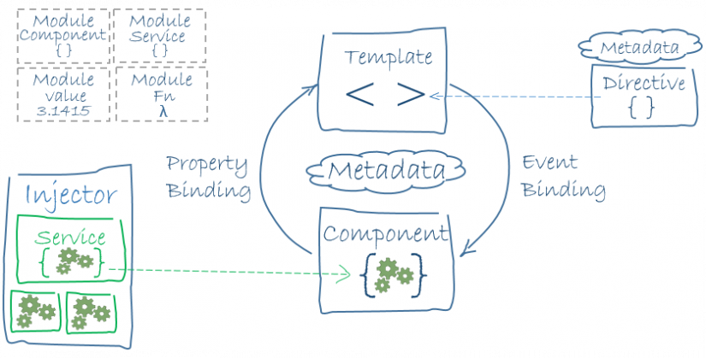

Hình 7.11 Angular 2 architecture

Ứng dụng Angular 2 được xây dựng dựa trên việc tạo ra các component khác nhau, mỗi component đại diện cho một đối tượng trên Website, trong mỗi component có thể chứa các component nhỏ hơn. Trong quá trình xây dựng Website cho hệ thống SmartHome, nhóm đã thiết kế các component chính, tương ứng với các page của Website, bao gồm: Home, Config, Login, Profile. Trong đó, component Config quan trọng nhất và được thiết kế chi tiết và đầy đủ nhất.

#### Config component

Config component cho phép người kỳ sư cài đặt cấu hình cấu trúc ngôi nhà và cấu hình toàn bộ các thiết bị trong hệ thống. Ngoài ra nó còn cho phép người chủ ngôi nhà có thể theo dõi, điều khiển các thiết bị trong gia đình, đồng thời cấu hình cài đặt các chức năng đặc biệt của hệ thống như Rule, Scene, Access control theo mục đích và ý thích của mình. Config component bao gồm các component nhỏ hơn, tương ứng với các chức năng cài đặt bao gồm: Home, Devices, Scene, Rule, Access control. Page config và các component của nó được mô tả trong hình dưới đây.

Narbar

Home

Devices

Scene

Rule

Access control

Config component

Sidebar

Hình 7.12 Config component

Mỗi component trong config component lại được chia thành những component nhỏ hơn tùy thuộc vào chức năng của chúng. Mỗi component được liên kết với một Template, là các file HTML và CSS cho phép người lập trình viên tạo nên giao diện của trang Web đó. Component và Template liên hệ với nhau bằng Metadata là siêu dữ liệu của trang Web. Nhờ cơ chế Property Bindding và Event Binding của Angular 2, khi có dữ liệu thanh đổi ở component thì template cũng thay đổi theo. Ngược lại, khi người sử dụng tương tác với trang Web thì component sẽ bắt được sự kiện đó, xử lý và gửi dữ liệu về cho Server. Kết quả thiết kế và lập trình Website cho hệ thống SmartHome được trình bày trong chương 6.3.

### Thiết kế và lập trình ứng dụng Android

#### Phần mềm lập trình Android Studio

Android Studio là Môi trường phát triển tích hợp chính thức (IDE) dành cho phát triển ứng dụng Android, dựa trên IntelliJ IDEA. Trên trình soạn thảo mã và công cụ phát triển mạnh mẽ của IntelliJ, Android Studio cung cấp nhiều tính năng nâng cao năng suất khi xây dựng ứng dụng Android, chẳng hạn như:

* + - Một hệ thống xây dựng Gradle linh hoạt.
* Trình mô phỏng nhanh và tính năng phong phú.
* Môi trường hợp nhất, nơi ta có thể phát triển cho tất cả các thiết bị Android.
* Instant Run để thúc đẩy thay đổi cho ứng dụng đang chạy mà không cần xây dựng một APK mới.
* Mẫu mã và tích hợp GitHub để giúp xây dựng các tính năng ứng dụng phổ biến và nhập mã mẫu.
* Các công cụ và khuôn khổ thử nghiệm mở rộng.
* Công cụ lint để bắt hiệu suất, khả năng sử dụng, tương thích phiên bản, và các vấn đề khác.
* Hỗ trợ C ++ và NDK.
* Tích hợp hỗ trợ Google Cloud Platform, giúp dễ dàng tích hợp Google Cloud Messaging và App Engine.

#### Giải thuật

##### Giải thuật tổng quát

Khi ứng dụng khởi động, nó sẽ yêu cầu người sử dụng nhập vào username, password và địa chỉ IP. Nếu 1 trong 2 cái không trùng khớp với dữ liệu cho trước, ứng dụng sẽ yêu cầu người sử dụng nhập lại cả 2. Khi cả 2 đều trùng khớp, ứng dụng sẽ đọc địa chỉ IP và truy cập đến đường link chứa JSON về các tầng và các phòng để lấy dữ liệu. Khi người dùng chọn từng phòng, ứng dụng sẽ truy cập vào đường link tương ứng với mỗi phòng để lấy dữ liệu về các thiết bị. Sau đó, hiển thị lên màn hình.



Hình 7.13 Giải thuật tổng quát ứng dụng Android

##### Đọc dữ liệu tầng và phòng

Cùng lúc với đăng nhập username và password, người dùng cũng được yêu cầu nhập địa chỉ IP. Sau đó, ứng dụng sẽ truy cập vào địa chỉ IP http://"+ip+":3000/house/floors, rồi đọc JSON. Tại đây, ứng dụng sẽ đếm chính xác có bao nhiêu tầng, mỗi tầng có bao nhiêu phòng, đọc tên mỗi tầng, địa chỉ id và tên mỗi phòng. Ứng dụng sẽ xuất tên các tầng và các phòng tương ứng với mỗi tầng.

Sơ đồ giải thuật cụ thể như sau:



Hình 7.14 Giải thuật đọc dữ liệu tầng và phòng

##### Đọc dữ liệu thiết bị trong mỗi phòng

Khi người dùng click vào từng phòng, ứng dụng sẽ gọi lại id của phòng đó, rồi truy cập đến link http://"+ip+":3000/house/floors/rooms/"+id_room+"/devices. Ứng dụng sẽ đọc JSON để đếm số lượng các thiết bị trong phòng đó, đồng thời đọc tên gọi, giá trị trạng thái, id, loại thiết bị, loại module của chúng để truy xuất ra màn hình.



Hình 7.15 Giải thuật đọc dữ liệu thiết bị trong mỗi phòng

##### Phân loại thiết bị

Để việc lập trình cũng như sắp đặt khoa học, tiện lợi cho người dùng, ta tiến hành phân loại thiết bị. Đầu tiên, ta phân làm 2 loại lớn: Đèn và Cảm biến. Đối với các thiết bị cảm biến, ta sẽ xuất ra hình ảnh đại diện, tên thiết bị và giá trị đi kèm. Đối với đèn, ta chia làm 3 loại nhỏ: đèn ON/OFF, đèn điều chỉnh độ sáng và đèn RGB. Đối với đèn ON/OFF, ta sẽ xuất ra hình ảnh đại diện, tên đèn và Switch đi kèm. Đối với đèn điều chỉnh độ sáng, ta thay Switch bằng SeekBar. Đối với đèn RGB, ta phải tạo 1 nút để nhấn vào thì hiện ra hộp thoại chọn màu (Color Picker Dialog).



Hình 7.16 Giải thuật phân loại thiết bị

## MÔ HÌNH TRUYỀN VÀ NHẬN DỮ LIỆU TRONG HỆ THỐNG

Hệ thống nhà thông minh SmartHome là một hệ thống hoạt động theo thời gian thực, do đó quá trình truyền và nhận dữ liệu của các thiết bị trong hệ thống phải đảm bảo tính tức thời và chính xác. Như đã phân tích trong các phần trước, giao thức Mqtt và giao thức Socket IO được sử dụng để đảm báo quá trình truyền và nhận dữ liệu trong hệ thống. Chương này mô tả quá trình chi tiết quá trình các thiết bị trong hệ thống trao đổi, liên lạc và truyền dữ liệu với nhau.

### Truyền và nhận dữ liệu giữa Devices và Server

#### Sơ đồ khối

Quá trình giao tiếp giữa các thiết bị phần cứng với Server trung tâm sử dụng giao thức chính là Mqtt. Tuy nhiên một vấn đề đặt ra là ở lớp phần cứng sử dụng nhiều chuẩn truyền dữ liệu khác nhau và các giao thức khác nhau như Ethernet, RS485, Wi-Fi, ZigBee. Trong đó mạng ZigBee và RS485 không kết nối trực tiếp vào mạng Lan của hệ thống và cũng không hỗ trợ giao thức Mqtt hoạt động dựa trên mô hình TCP/IP.  Do đó để giải quyết vấn đề này cần thiết kế lớp middleware liên kết các thiết bị không hỗ trợ giao thức Mqtt với Server trung tâm.

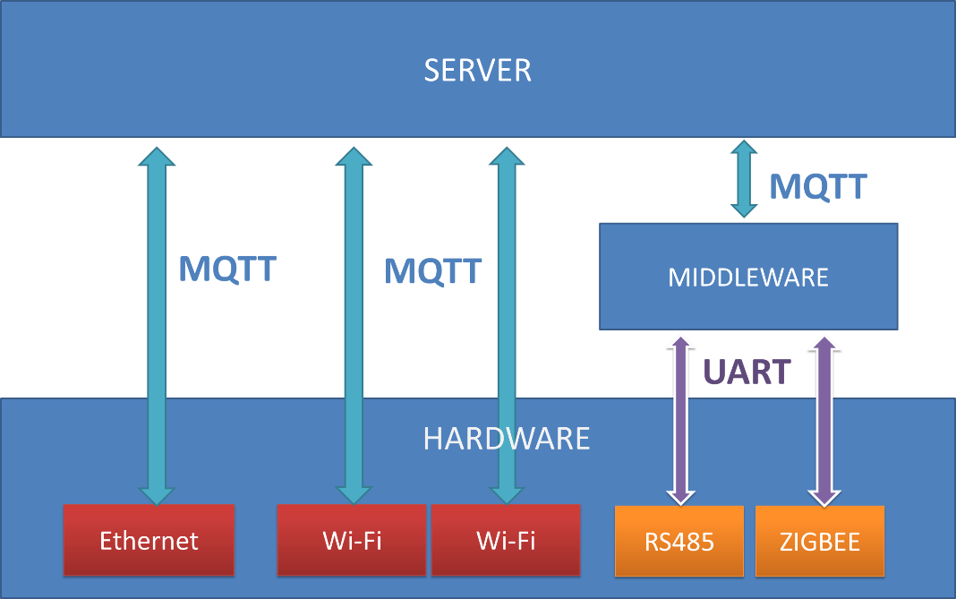

Hình 8.1 Mô hình truyền dữ liệu từ devices đến server

Với cách thiết kế này, từ lớp Server chỉ cần sử dụng giao thức Mqtt để giao tiếp với toàn bộ các thiết bị phần cứng khác nhau, dù nó sử dụng phương thức nào để kết nối vào hệ thống. Điều này đặc biết quan trọng giúp hệ thống có thể dễ dàng mở rộng, kết hợp được nhiều chuẩn truyền dữ liệu khác nhau, tận dụng được ưu điểm của chúng và ứng dụng vào những mục đích và điều kiện phù hợp tương ứng mà không ảnh hưởng đến quá trình thiết kế lớp phần mềm đặc biệt là thiết kế Server trung tâm.

#### Thiết kế mô hình giao tiếp dựa trên giao thức Mqtt

##### Quá trình subscribe

Như đã trình bày trong *Chương 2 Các lý thuyết liên quan*, giao thức Mqtt hoạt động dựa trên mô hình Publisher và Subscriber. Trong đó, Subscriber là đối tượng muốn nhận dữ liệu từ các Publisher thông qua một Broker. Trong hệ thống SmartHome, hầu như các thiết bị trong hệ thống đều truyền và nhận dữ liệu, tuy nhiên trong những trường hợp cụ thể, một thiết bị có thể đóng vai trò là Publisher hoặc Subscriber hoặc cả hai.

Quá trình subscribe được thực hiện tại thời điểm ban đầu lúc cấu hình thiết bị và lúc hệ thống hoặc thiết bị được khởi động lại. Trong đó, các thiết bị sẽ subscribe topic tương ứng với id của thiết bị đó. Trong khi đó, Server sẽ subscribe các topic tương ứng với các loại thiết bị khác nhau. Mô hình sau thể hiện quá trình subscribe được đơn giản hóa:

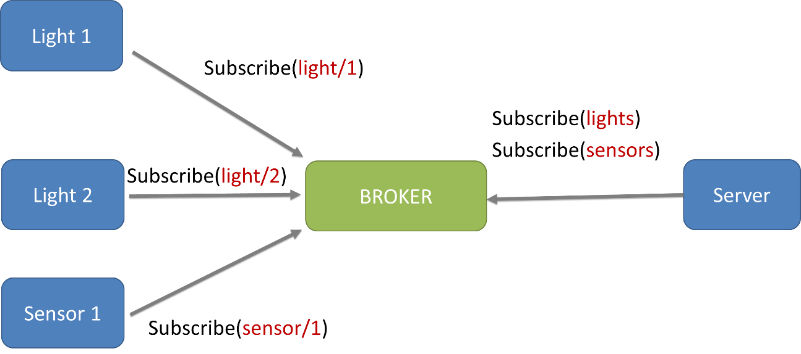

Hình 8.2 Quá trình subscribe

##### Quá trình publish

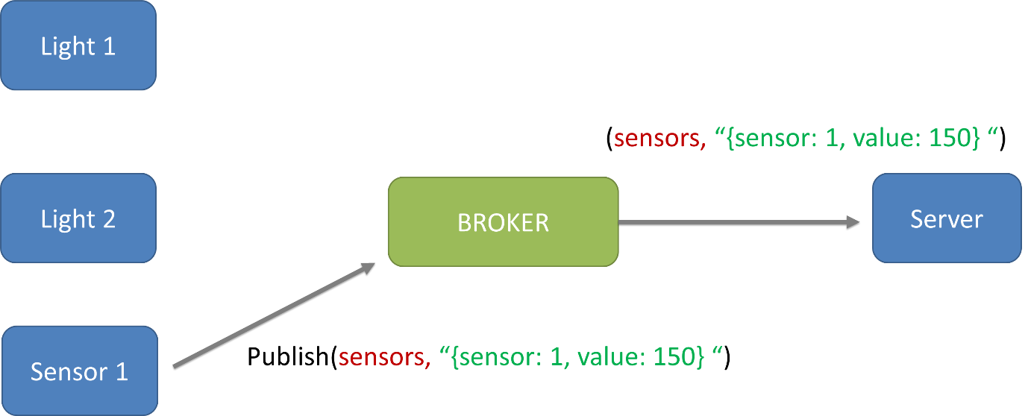

Hình 8.3 Quá trình cảm biến publish thông tin đến server

Khi Sensor 1 muốn gửi dữ liệu của mình về Server, nó sẽ publish vào topic **sensors** với tin nhắn gồm thông tin id của nó và giá trị hiện tại. Bởi vì Server đã subscribe topic **sensors** nên nó sẽ nhận dược tin nhắn được gửi vào server này, đồng thời phân tích id để biết được sensor nào gửi và giá trị hiện tại là bao nhiêu.

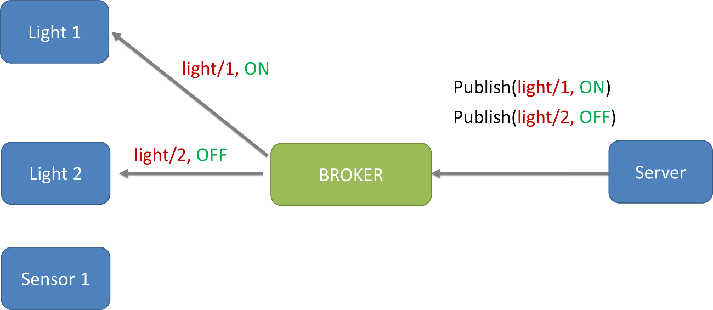

Hình 8.4 Quá trình server gửi lệnh điều khiển thiết bị

Khi Server điều khiển thiết bị, nó sẽ publish vào topic tương ứng với thiết bị đó với tin nhắn là giá trị điều khiển. Vì mỗi thiết bị chỉ subscribe topic tương ứng với id của mình nên nó chỉ có thiết bị đó mới nhận được tin nhắn tương ứng.

### Truyền và nhận dữ liệu giữa Front-End và Server

Front-end bao gồm Website và ứng dụng Android. Quá trình truyền và nhận dữ liệu giữa Front-end và Server sử dụng hai giao thức chính là HTTP và SocketIO.

#### Giao thức HTTP

##### Phương thức GET

Giao thức HTTP được sử dụng để Website hoặc ứng dụng Android truy vấn dữ liệu từ Database thông qua Server trung tâm. Quá trình truyền và nhận dữ liệu được thực hiện bằng các Rest API. Như đã trình bày trong *Chương 2. Các lý thuyết liên quan,* Rest API được thiết kế dựa trên bốn phương thức của giao thức HTTP là GET, POST, PUT và DELETE tương ứng với bốn truy vấn dữ liệu chính là READ, CREATE, UPDATE và DELETE.

Mô hình sau mô tả một ví dụ về phương thức GET, trong đó Client muốn lấy dữ liệu về tầng và các phòng trong ngôi nhà từ Server.

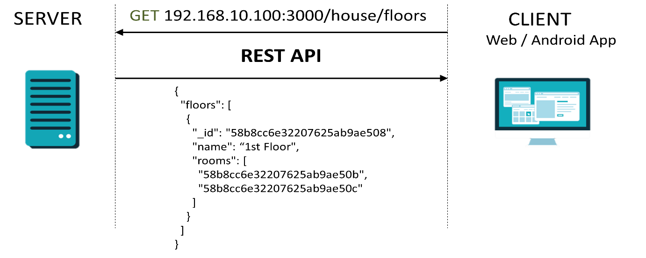

Hình 8.5 Mô hình phương thức GET

Client gửi lệnh GET với URL 192.168.10.100:3000/house/floors, trong đó Server có địa chỉ IP là 192.168.10.100 chạy trên Port 3000. Sau hi nhận được request này, Server sử dụng các API ở lớp model để truy vấn dữ liệu từ database, sau đó trả về dữ liệu tương ứng cho client là một chuỗi JSON chứa danh sách các tầng và các phòng của ngôi nhà.

##### Phương thức POST

Phương thức POST được sử dụng khi Client muốn thêm dữ liệu mới vào Database. Ví dụ sau mô tả quá trình thêm một phòng trong ngôi nhà.

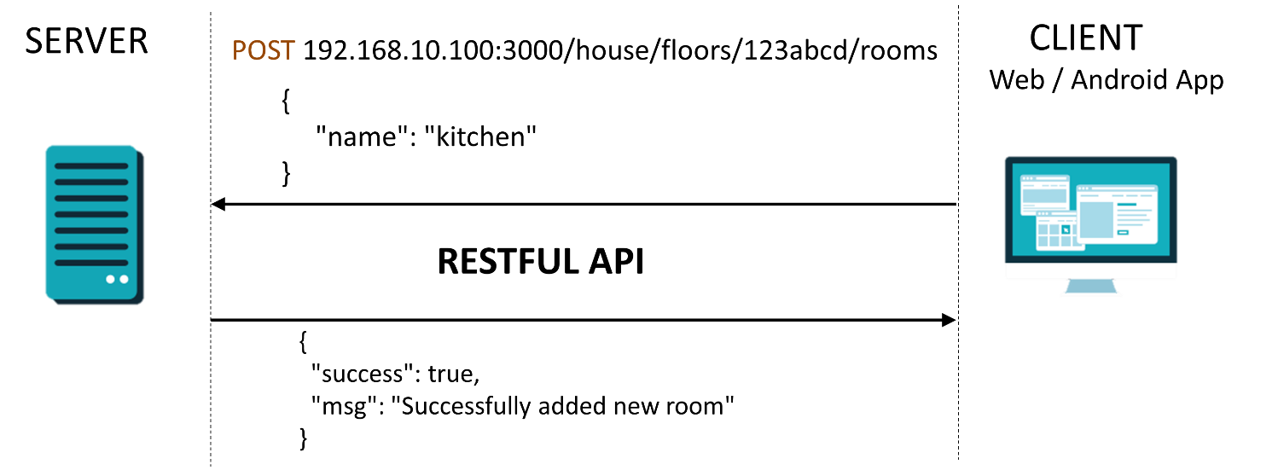

Hình 8.6 Mô hình phương thức POST

Client gửi lệnh POST với URL *“192.168.10.100:3000/house/floors/123abcd/rooms”,* trong đó *123abcd* là id của floor chứa room mà client muốn tạo thêm. Đồng thời trong body của lệnh POST bao gồm message chứa tên room đó. Server sau khi nhận request và truy vấn database, sẽ gửi trả một message thông báo đã tạo phòng mới thành công.

##### Phương thức PUT

Phương thức PUT được sử dụng khi Client muốn thay đổi dữ liệu trong Database. Ví dụ sau mô tả quá trình thay đổi tên của một phòng trong ngôi nhà.

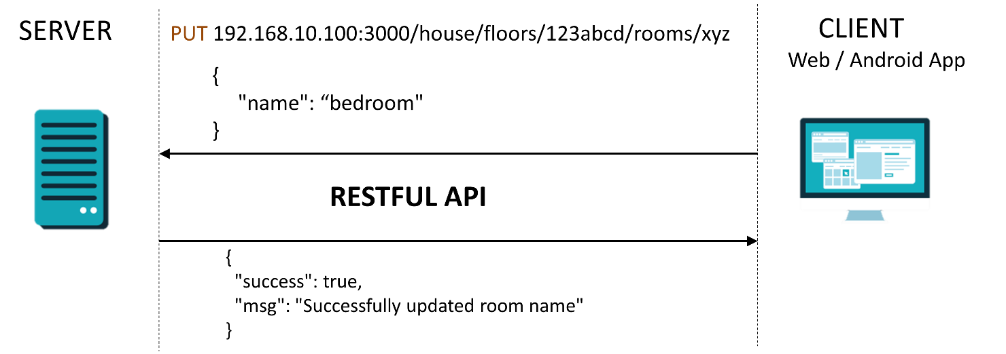

Hình 8.7 Mô hình phương thức PUT

Trong ví dụ trên, Client gửi lệnh PUT với URL *“192.168.10.100:3000/house/ floors/123abcd/rooms/xyz”*, trong đó *123abcd* là id của floor và xyz là id của room tương ứng muốn đổi tên. Trong body của lệnh PUT bao gồm message chứa tên mới mà Client muốn đổi. Server sau khi thực hiện thành công sẽ gửi trở lại Client message thông báo đã đổi tên room thành công.

##### Phương thức DELETE

Phương thức DELETE được sử dụng khi Client muốn xóa một dữ liệu trong Database. Ví dụ sau mô tả quá trình xóa một phòng trong ngôi nhà.

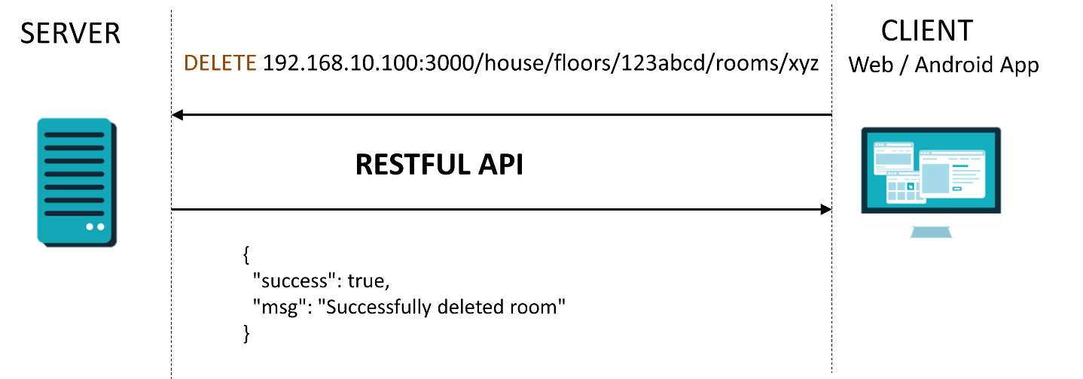

Hình 8.8 Mô hình phương thức PUT

Trong ví dụ trên, Client gửi lệnh DELETE với URL tương tự như lệnh PUT, trong đó *123abcd* là id của floor và *xyz* là id của room mà Client muốn xóa. Server dựa vào các id này để truy vấn và xóa dữ liệu từ Database, sau đó trả về message thông báo đã xóa thành công.

#### Giao thức SocketIO

Trong khi giao thức HTTP được sử dụng để Client truy vấn dữ liệu từ Database thì giao thức SocketIO được sử dụng để Client truyền và nhận dữ liệu realtime đến Server, đặc biệt là các lệnh điều khiển các thiết bị cũng như cập nhật dữ liệu từ các cảm biến. Quá trình truyền và nhận dữ liệu sử dụng giao thức Socket được thực hiện bằng cách xây dựng các tunnel dựa trên các event xảy ra trong quá trình hoạt động. Giao thức SocketIO được kết hợp với giao thức Mqtt để truyền và nhận dữ liệu realtime từ người dùng đến các thiết bị thông qua Server trung tâm.

### Các quá trình truyền và nhận dữ liệu realtime trong hệ thống

#### Quá trình xác thực thiết bị

Quá trình xác thực các thiết bị trong hệ thống được thực hiện khi có một thiết bị kết nối vào hệ thống. Quá trình được mô tả trong sơ đồ dưới đây:

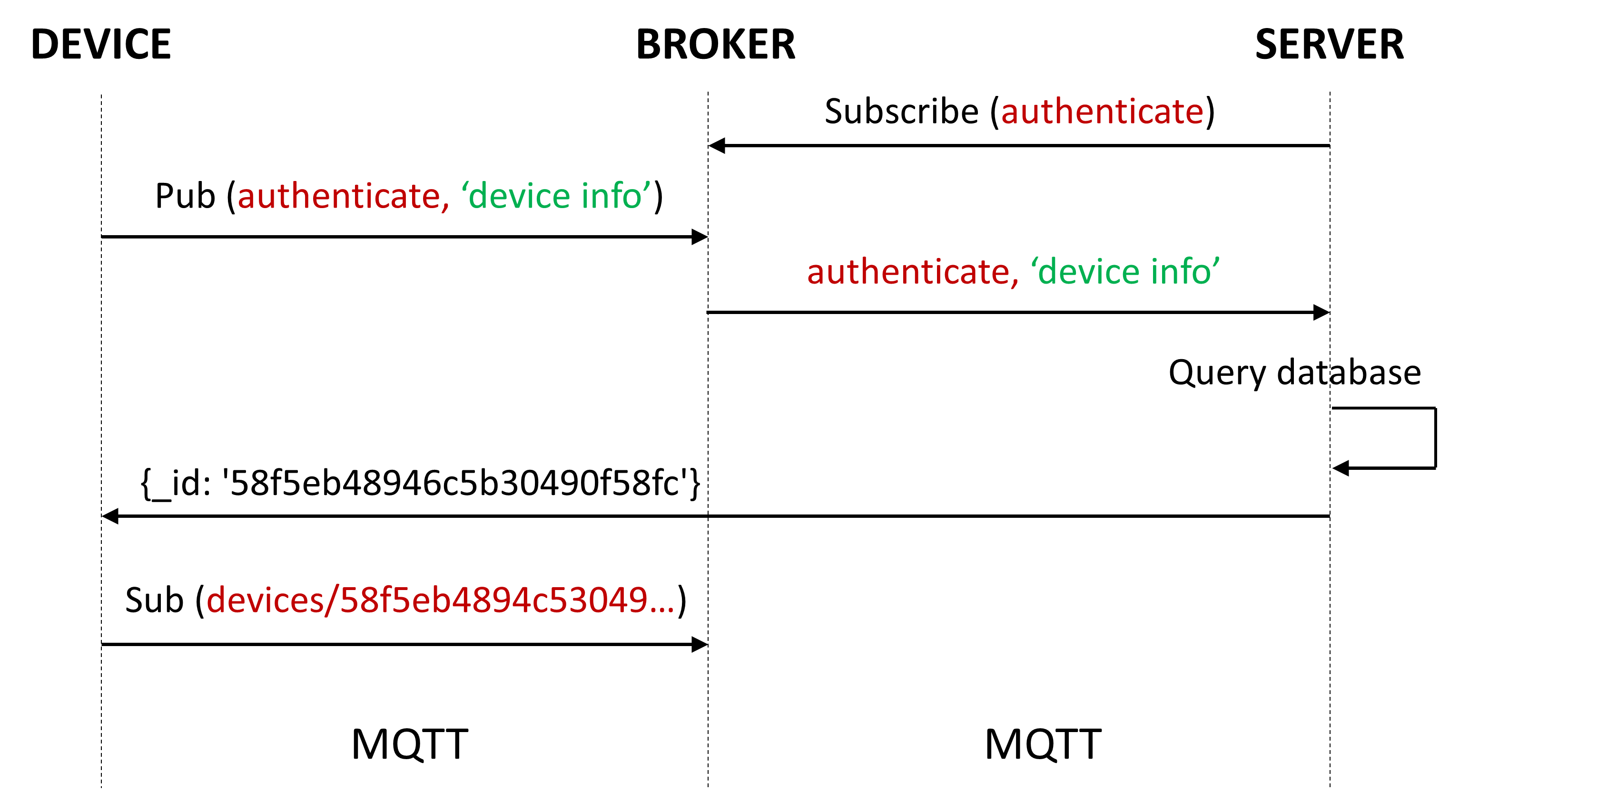

Hình 8.9 Quá trình xác thực thiết bị

Trong quá trình này, khi khởi động Server sẽ subscribe topic *authenticate* đề sẵn sàng nhận dữ liệu từ các thiết bị muốn kết nối vào hệ thống. Sau đó, khi một thiết bị bắt đầu quá trình kết nối, thiết bị sẽ gửi một tin nhắn chứa thông tin của thiết bị đó (device info) vào topic *authenticate,* trong đó bao gồm mã code duy nhất tương ứng với mỗi thiết bị. Server khi nhận được tin nhắn, thực hiện quá trình xác thực, bao gồm truy vấn Database để kiểm tra mã code của thiết bị, đồng thời kiểm tra dữ liệu của thiết bị đã có trong hệ thống hay chưa. Nếu thiết bị được kết nối lần đầu, Server sẽ tạo mới dữ liệu của thiết bị trong Database, sau đó trả về id tương ứng với thiết bị, được thể hiện bằng một chuỗi có độ dài 24 ký tự *“58f5eb48946c5b30490f58fc”.* Chuỗi id này là duy nhất đối với thiết bị và đại diện cho thiết bị đó trong hệ thống. Sau đó, thiết bị sẽ subscribe topic “*device/58f5eb48946c5b30490f58fc”* để sẵn sàng nhận dữ liệu từ Server, kết thúc quá trình xác thực. Sau khi quá trình xác thực thành công, Server sẽ sử dụng topic “*device/58f5eb48946c5b30490f58fc”* đề điều khiển thiết bị, quá trình đó được trình bày trong phần sau đây.

#### Quá trình điều khiển thiết bị

Trong hệ thống SmartHome, chức năng đơn giản nhất và cũng quan trọng nhất không thể thiếu là chức năng điều khiển các thiết bị điện tử trong gia đình. Người chủ ngôi nhà sử dụng Website hoặc ứng dụng Android đề điều khiển thiết bị, hệ thống cần đáp ứng một cách nhanh nhất và chính xác nhất. Để thực hiện điều đó, mô hình truyền và nhận dữ liệu trong quá trình điều khiển thiết bị kết hợp hai giao thức Mqtt và Socket được mô tả trong sơ đồ dưới đây.

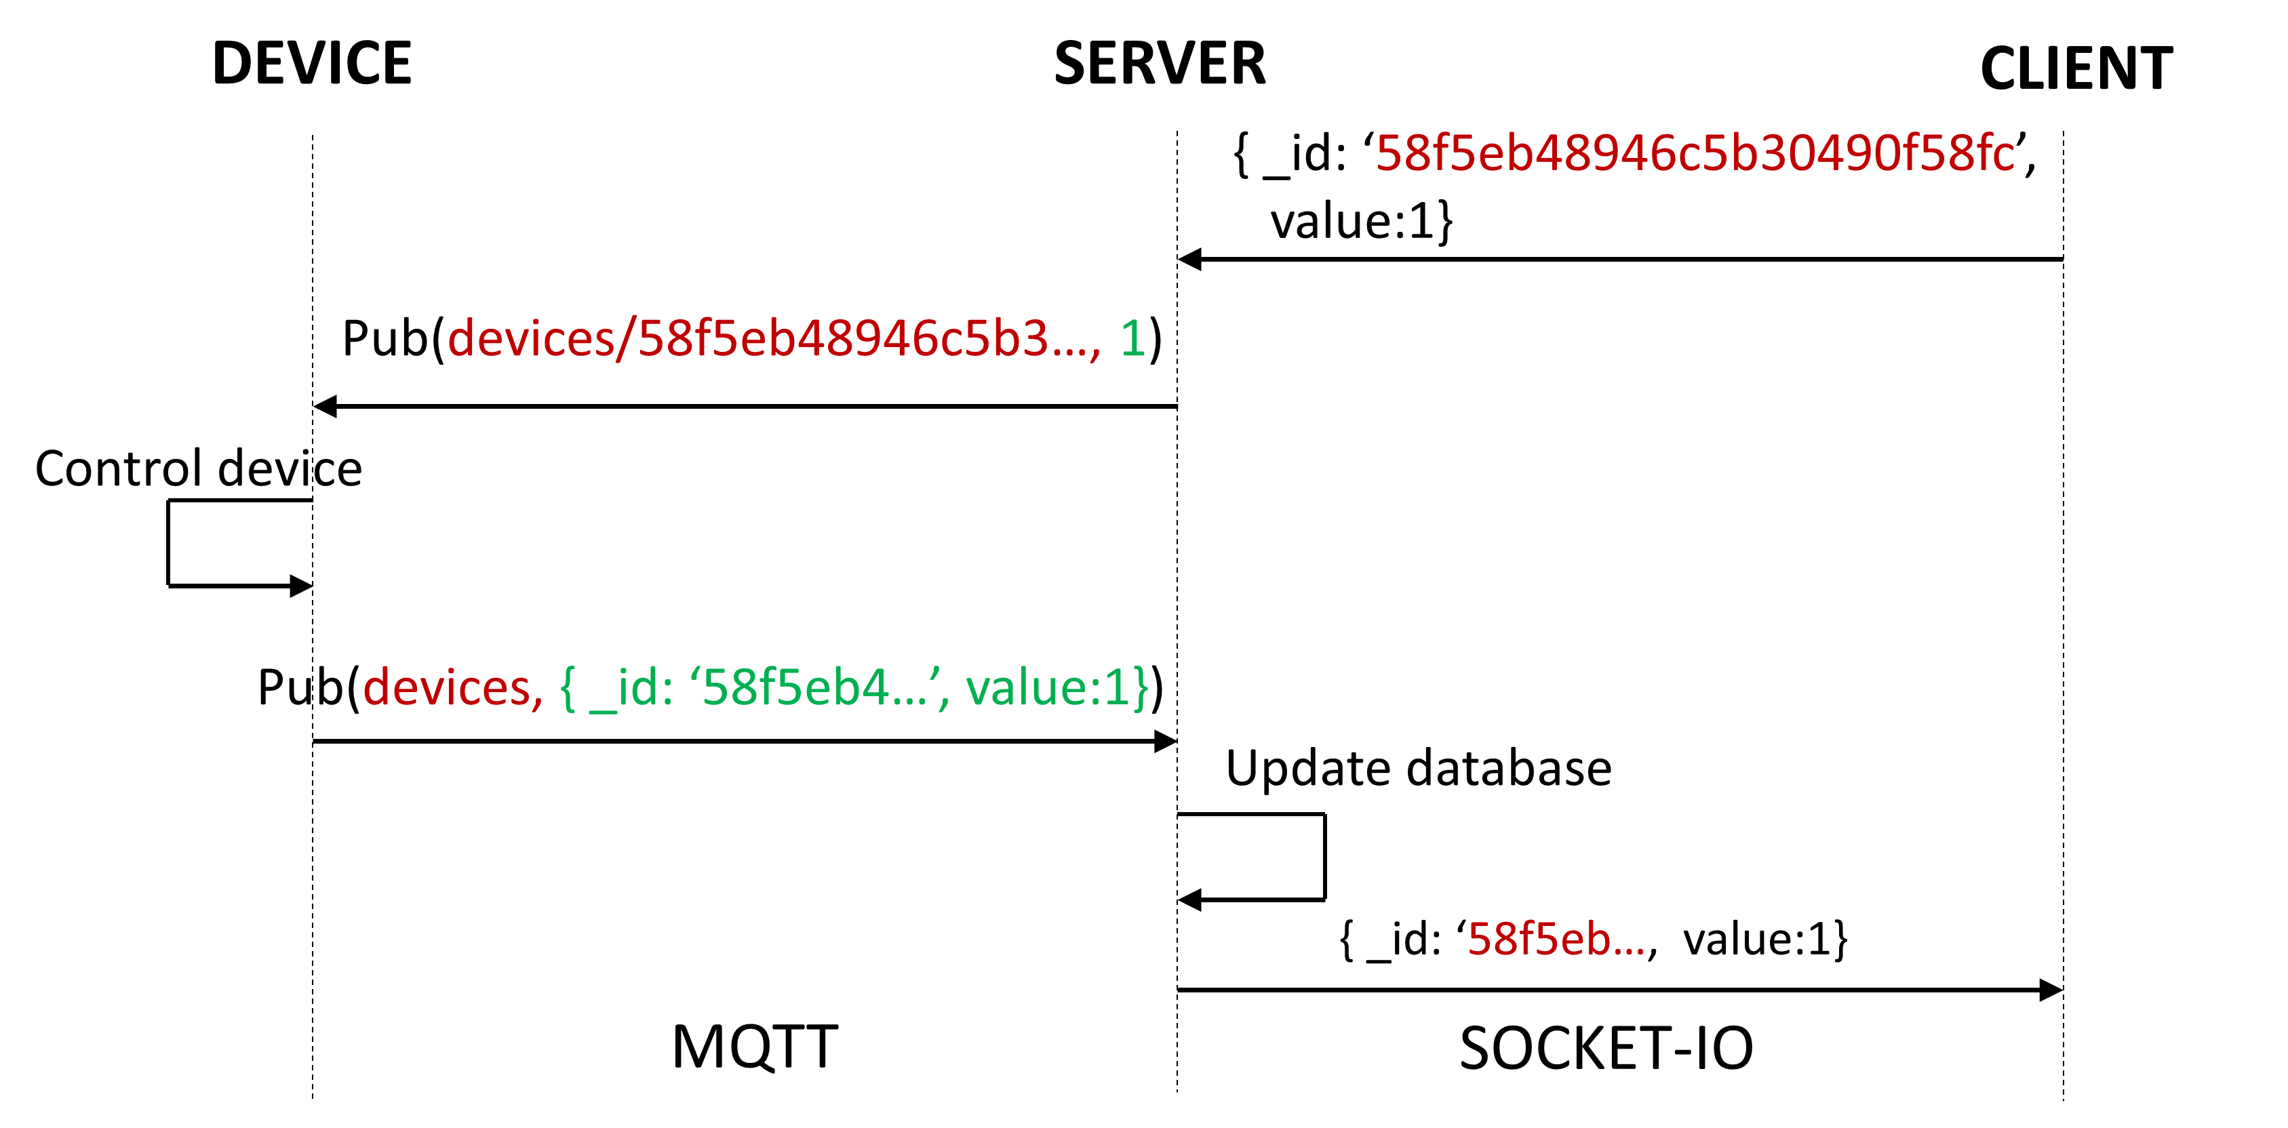

Hình 8.10 Quá trình điều khiển thiết bị

Quá trình điều khiển thiết bị kết hợp hai giao thức SocketIO và Mqtt, đảm bảo quá trình tuyền và nhận dữ liệu realtime. Khi muốn điều khiển một thiết bị trong gia đình, người sử dụng sẽ click vào thiết bị đó, ứng dụng sẽ sử dụng giao thức Socket IO gửi một json *{_id:‘58f5eb48946c5b30490f58fc’,value:1}, trong đó ‘58f5eb48...’* là id tương ứng với thiết bị đó và value là trạng thái của thiết bị. Server sau đó gửi lệnh điều khiển đến thiết bị bằng cách Publish value vào topic *“devices/58f5eb48...”*. Khi đó thiết bị sẽ được điều khiển theo giá trị value, đồng thời gửi feedback về Server nhằm mục đích thông báo thiết bị đã được điều khiển thành công. Cuối cùng Server gửi feedback này về Client để cập nhật trạng thái của thiết bị trên ứng dụng.

**PHẦN IV**

# KẾT QUẢ THỰC HIỆN VÀ HƯỚNG PHÁT TRIỀN

**Chương 9: Kết quả thực hiện**

**Chương 10: Kết luận và hướng phát triền**

## KẾT QUẢ THỰC HIỆN

### Kết quả thực hiện phần cứng

Sau quá trình thiết kế và thi công hệ thống nhà thông minh SmartHome, nhóm đã đạt được những kết quả khả quan, đạt yêu cầu đã đặt ra của luận văn. Nhóm đã thi công mô hình nhà thông minh để demo cho hệ thống của mình.

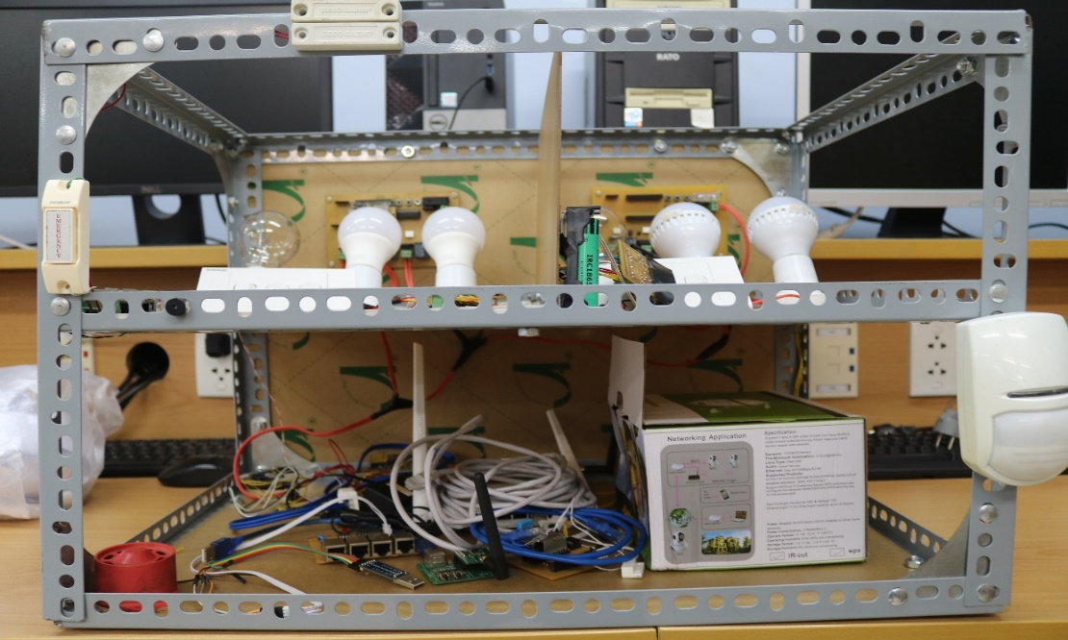

Hình 9.1 Mô hình mô phỏng hệ thống SmartHome

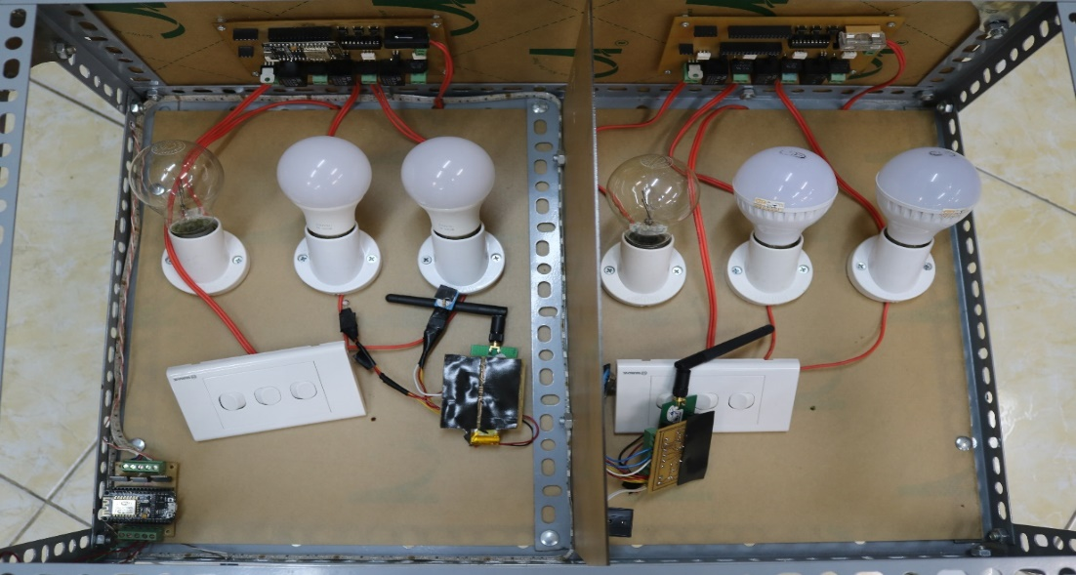

Hình 9.2 Mô hình mô phỏng hệ thống SmartHome

Mô hình mô phỏng hệ thống SmartHome bao gồm hai tầng, tầng thứ nhất chứa bộ điều khiển trung tâm và Access point Wi-Fi, tầng thứ 2 mô phỏng 2 phòng trong nhà gồm Living room và Bedroom. Trong mỗi phòng chứa mạch Lighting control điều khiển các loại đèn khác nhau như: đèn Led chiếu sáng, đèn Led màu, đèn sợi đốt có thể điều chỉnh độ sáng. Ngoài ra còn có các module cảm biến như nhiệt độ, độ ẩm, ánh sáng.

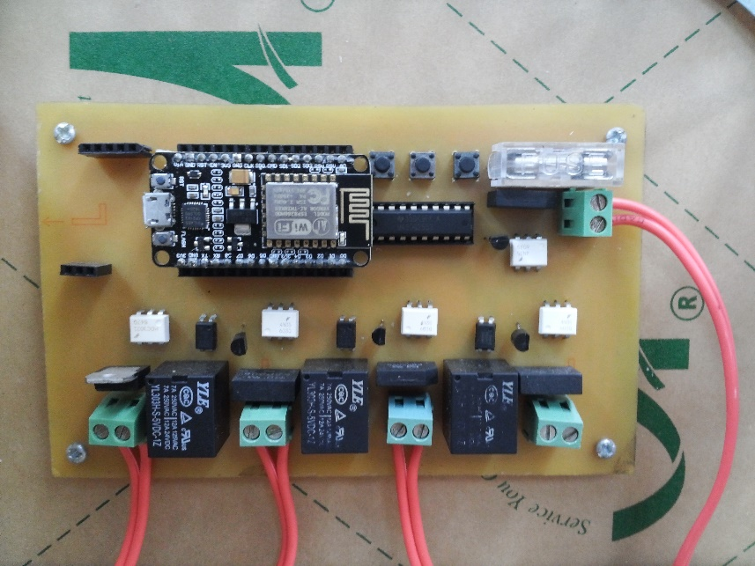

Hình 9.3 Mạch điều khiển thiết bị Lighting control 1

Mạch điều khiển thiết bị Lighting control 1 được thi công trên board mạch 1 lớp. Mạch sử dụng vi điều khiển ESP8266 đề kết nối Wi-Fi, truyền và nhận dữ liệu từ Server, Mạch có ngõ ra gồm 4 port, trong đó 1 port có thể điều chỉnh độ sáng và 3 port điều khiển ON/OFF.

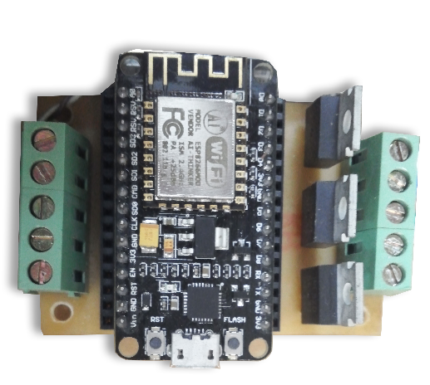

Hình 9.4 Mạch điều khiển thiết bị Lighting control 2

Mạch điều khiển Lighting control 2 sử dụng vi điều khiển ESP8266 tương tự mạch Lighting control 1. Mạch được sử dụng để điều khiển đèn Led màu RGB 12V và điều khiển một buzzer báo động.

### Kết quả thực hiện Website

Kết quả thực hiện phần mềm, nhóm đã xây dựng được Website cho phép người sử dụng cài đặt, cấu hình, điều khiển hệ thống và các chức năng của hệ thống. Đồng thời, xây dựng ứng dụng Android để người sử dụng điều khiển các thiết bị trong hệ thống.

#### Cấu hình hệ thống

##### Cài đặt cấu trúc ngôi nhà và các thiết bị

Quá trình cấu hình hệ thống SmartHome bao gồm quá trình cài đặt cấu trúc ngôi nhà, cài đặt thiết bị và cài đặt các chức năng khác của hệ thống. Để cài đặt cấu trúc ngôi nhà, người sử dụng chọn page config, sau đó chọn HOME. Sau đó click vào biểu tượng “+”, nhập tên tầng và ấn ENTER.

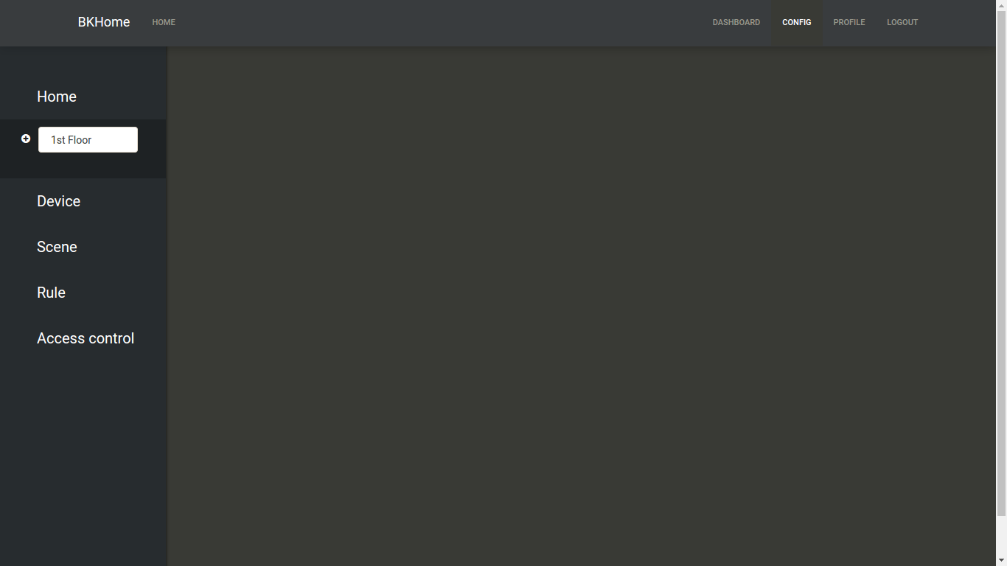

Hình 9.5 Tạo tầng mới

Lặp lại quá trình tương tự để thêm các tầng khác của ngôi nhà. Sau khi cài đặt các tầng, ta tiến hành cài đặt các phòng trong mỗi tầng. Chọn một tầng bất kỳ, sau đó nhập tên phòng muốn thêm và chọn Add.

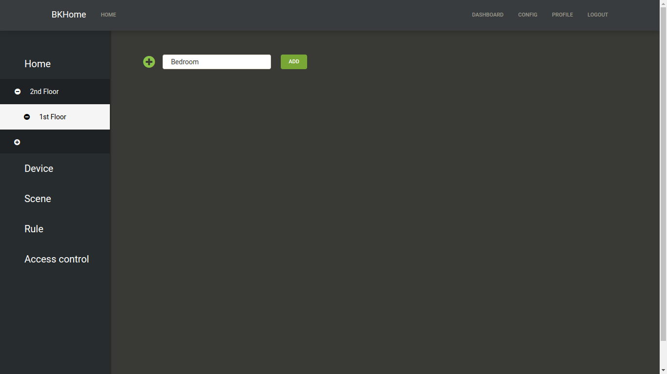

Hình 9.6 Tạo phòng mới trong một tầng

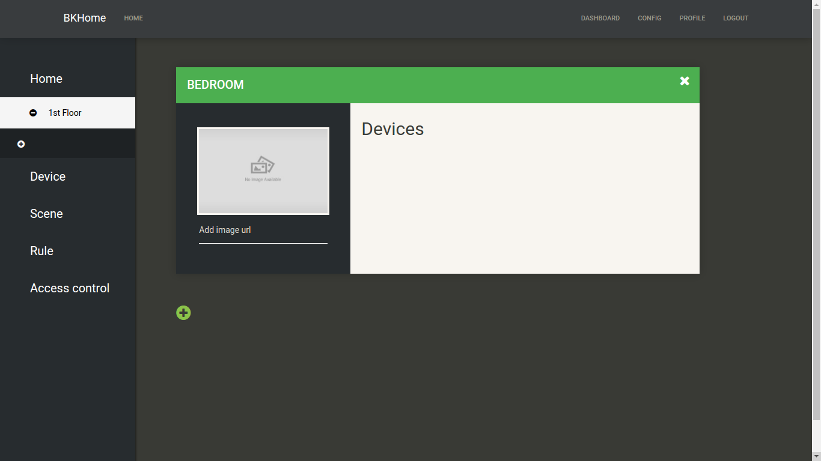

Hình 9.7 Phòng Bedroom sau khi được tạo mới

Lúc này phòng mới sẽ được thêm vào tầng đã chọn, tuy nhiên hiện tại trong phòng này không có thiết bị nào. Tiếp theo, ta tiến hành thêm hình ảnh đại diện cho phòng đó để tăng khả năng nhận diện và thân thiện với người sử dụng.

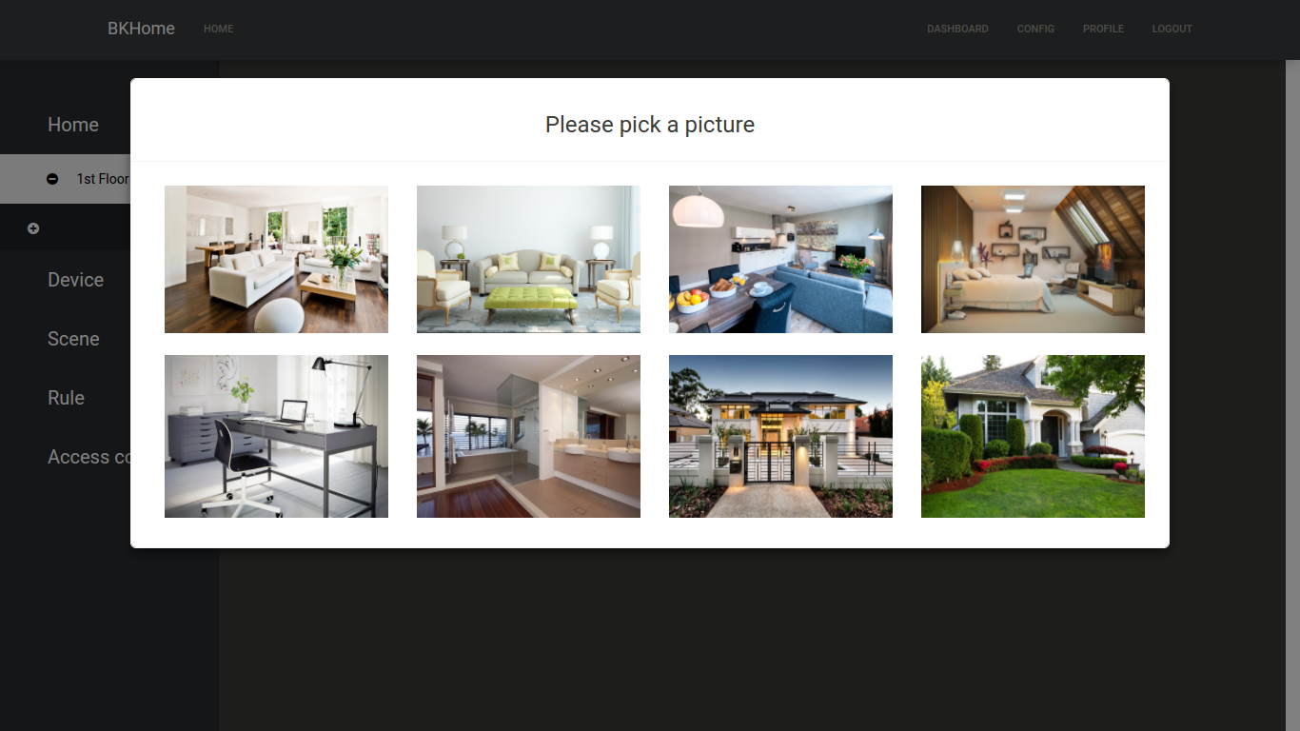

Hình 9.8 Chọn hình ảnh đại diện cho Bedroom

Hiện tại, ảnh đại diện là các hình ảnh có sẵn, tuy nhiên trong quá trình phát triển có thể cho phép người sử dụng tự upload hình ảnh căn phòng trong thực tế.

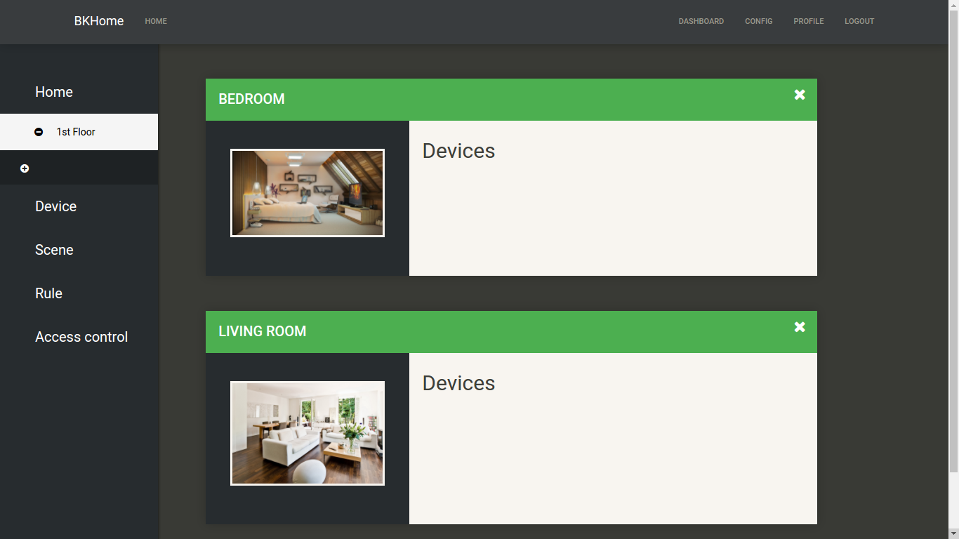

Hình 9.9 Bedroom và Living room

Sau hi hoàn thành cài đặt cấu trúc ngôi nhà gồm các tầng và các phòng đúng với thực tế, ta tiến hành thêm các thiết bị đã kết nối với hệ thống vào trong các phòng tương ứng bằng cách chọn mục Device.

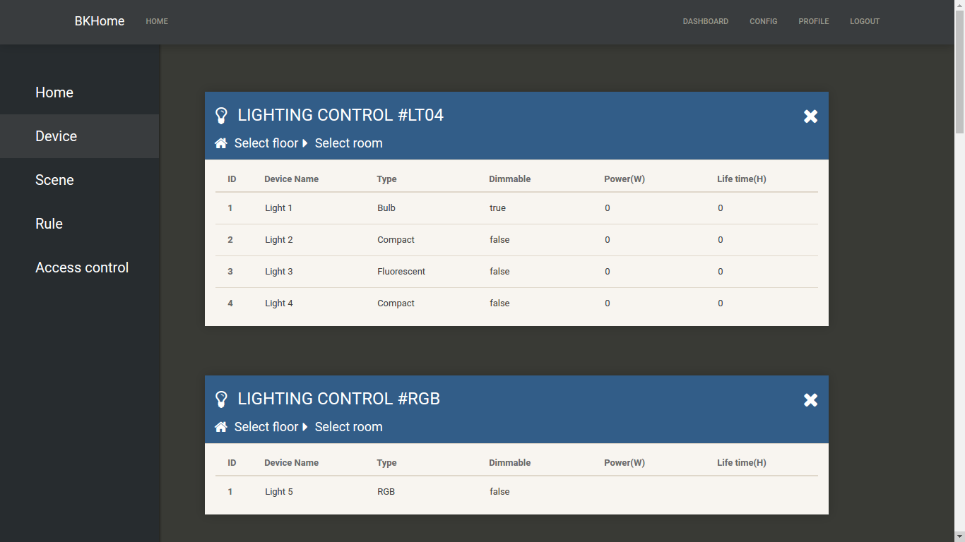

Hình 9.10 Cài đặt các thiết bị

Mục device liệt kê tất cả các thiết bị đã được xác thực và kết nối vào hệ thống. Trong phần này, người dùng có xem hoặc sửa đổi các thông tin của thiết bị như tên, loại thiết bị, công suất, thời gian hoạt động…

Tiếp theo, ta tiến hành thêm các thiết bị vào các phòng đã cấu hình trước. Với mỗi thiết bị, click “Select floor” để chọn tầng sau đó click “Select room” để chọn phòng chứa thiết bị. Sau khi hoàn tất và quay trở lại mục Home, ta sẽ được kết quả là các thiết bị đã được thêm vào phòng tương ứng.

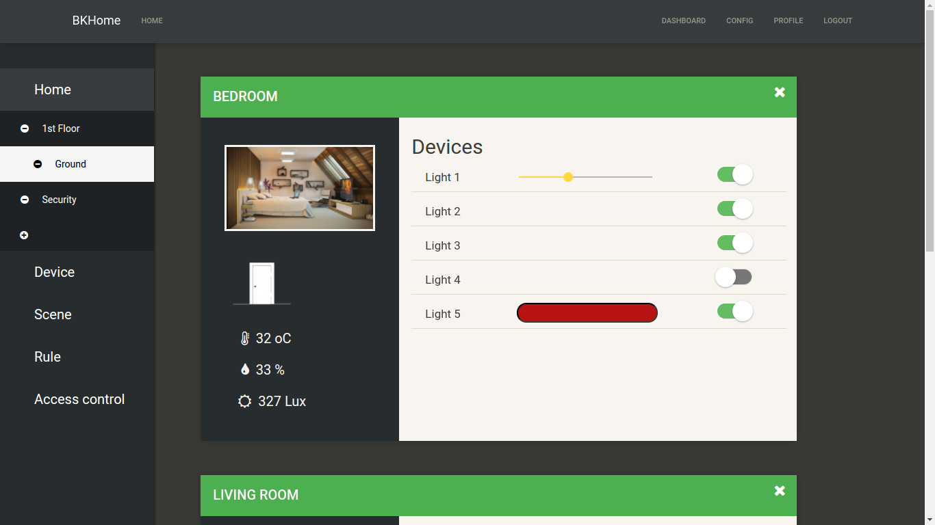

Hình 9.11 Giao diện room sau khi được add thiết bị

Sau khi cài đặt tất cả các thiết bị vào trong các phòng theo thiết kế của ngôi nhà, người sử dụng có thể điều khiển các thiết bị trong ngôi nhà của mình. Tiếp theo, người sử dụng có thể cấu hình các chức năng đặc biệt của hệ thống bao gồm Scene, Rule và Acess control.

##### Cài đặt ngữ cảnh Scene

Chức năng Scene là chức năng giúp người sử dụng có thể cài đặt các ngữ cảnh như “Sleep” tự động tắt đèn khi đi ngủ vào lúc 23h00 hàng ngày, hay “Tiếp khách” tự động bật hệ thống đèn để tiếp khách. Để cài đặt chức năng này, ta chọn mục Scene, Ví dụ sau sẽ thực hiện cài đặt cấu hình tạo scene “Sleep” tự động tắt tất cả đèn vào lúc 23h00 từ thứ 2 đến thứ 6.

Đầu tiên, người dùng đặt tên cho scene sau đó bấm Add. Scene mới có tên “Sleep” sẽ hiện lên màn hình. Tại đây người sử dụng có thể thêm tất cả các thiết bị muốn tắt khi đi ngủ vào Scene. Ví dụ tắt tất cả các đèn từ Light 1 đến Light 5, đồng thời tự động đóng cửa nếu cửa đang mở. Sau đó chọn Time là 11h00 pm. Mục repeat cho phép lặp lại Sceen vào các ngày trong tuần, tại mục này ta chọn từ thứ 2 đến thứ 6.

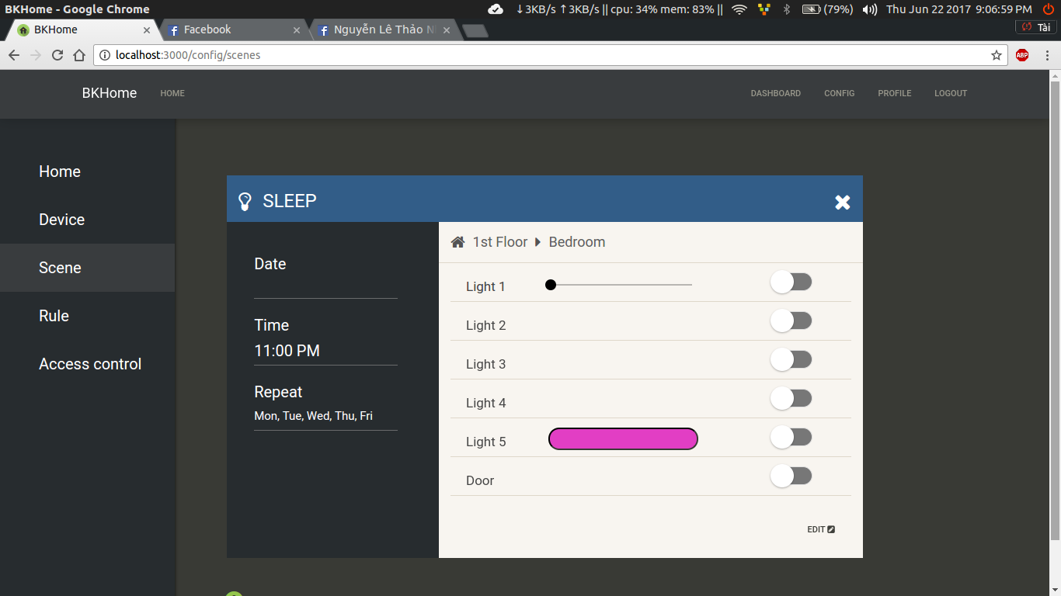

Hình 9.12 Cài đặt chức năng Scene

Quá trình cài đặt Scene hoàn tất, chọn save để lưu lại cấu hình ngữ cảnh “Sleep”. Hệ thống sẽ tự động điều khiển các thiết bị theo cài đặt của người sử dụng vào thời giao 11:00pm hang ngày thừ thứ 2 đến thứ 6 trong tuần.

##### Cài đặt chức năng Rule

Rule là chức năng cho phép người sử dụng cài đặt các phản hồi của hệ thống khi có một điều kiện nào đó xảy ra trong một khoảng thời gian định trước. Ví dụ, nếu cửa bị kẻ trộm mở trong khoảng thời gian từ 23h00 đêm đến 5h00 sáng hôm sau thì tự động bật hệ thống báo động và bật toàn bộ đèn trong nhà. Một ví dụ khác, nếu cảm biến ánh sáng ngoài trời bé hơn 100Lux thì tự động bật đèn sân. Hoặc, nếu người chủ về nhà thì tự động bật các đèn nhất định. Sau đây là ví dụ hướng dẫn cài đặt một Rule an ninh, tự động bất đèn và loa báo động khi cửa bị mở.

Đầu tiên, người sử dụng nhập tên Rule và bấm Add. Rule mới sẽ hiện ra trên màn hình. Sau đó, người sử dụng chọn một hoặc nhiều điều kiện “ifConditions”. Trong ví dụ này, ta chọn điều kiện là cửa bị mở hoặc người chủ nhấn nút khẩn cấp Emergency. Sau đó, chọn hành động của hệ thống tại mục “Actions”. Người sử dụng có thể thêm một hoặc nhiều hành động. Ở đây, ta chọn bật tất cả các đèn trong nhà, bật loa cảnh báo đồng thời gọi điện cảnh báo đến số điện thoại đặt trước.

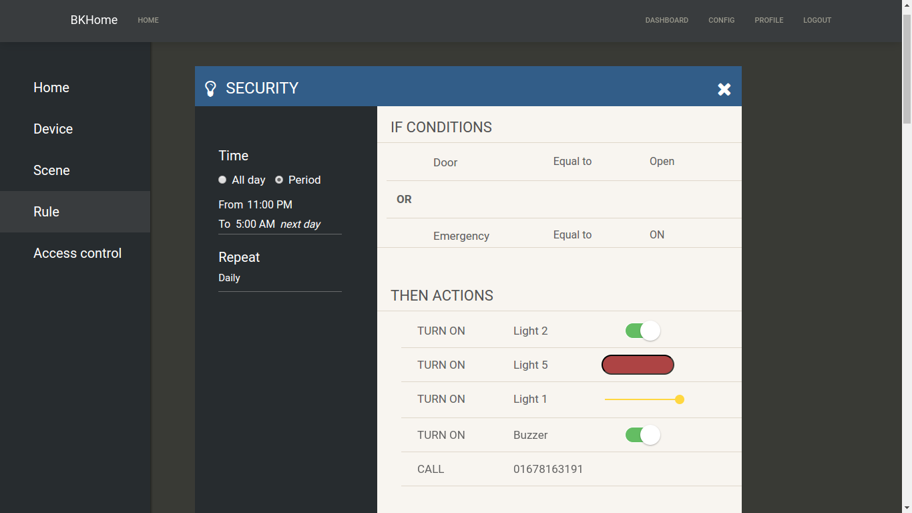

Hình 9.13 Cài đặt chức năng Rule

Tiếp theo, ta chọn mục thời gian là Period, từ 11h00 pm đến 5h00 am ngày tiếp theo. Mục repeat chọn tất cả các ngày trong tuần, sau đó chọn Save để lưu lại cấu hình Rule. Quá trình cài đặt hoàn tất. Khi có điều kiện trong mục “if conditions” thỏa mãn, hệ thống sẽ thực hiện tất cả các “Actions” mà người sử dụng đã cài đặt.

##### Cài đặt chức năng Access control

Chức năng Access control cho phép người sử dụng cài đặt các phương thức xác thực để vào nhà như nhận diện vân tay hoặc khuôn mặt. Để cài đặt chức năng này, người sử dụng nhấn vào mục Access control. Thêm tên user mới sau đó nhấn Add, Rule mới sẽ xuất hiện trên màn hình.

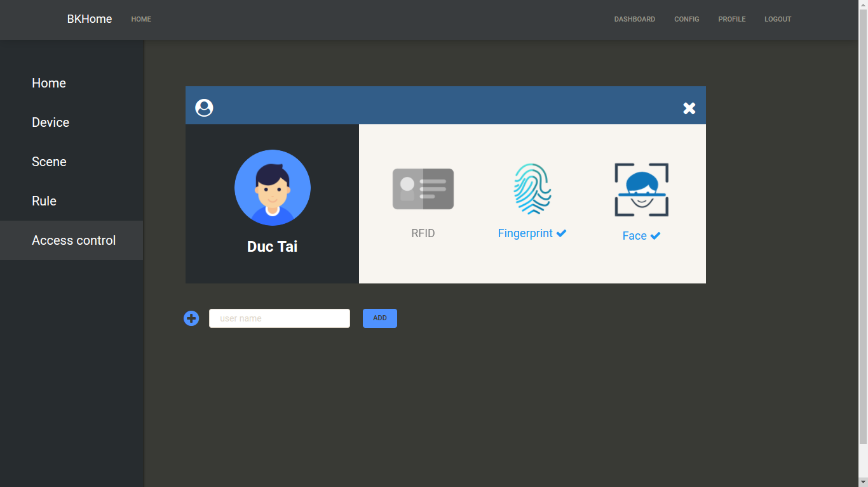

Hình 9.14 Cài đặt chức năng Access control

Tiếp theo, chọn mục Fingerprint để xóa hoặc thêm vân tay mới vào hệ thống. Để thêm vân tay mới, chọn “Add new fingerprint”, sau đó đặt tay vào cảm biến vây tay và làm theo các bước hướng dẫn.

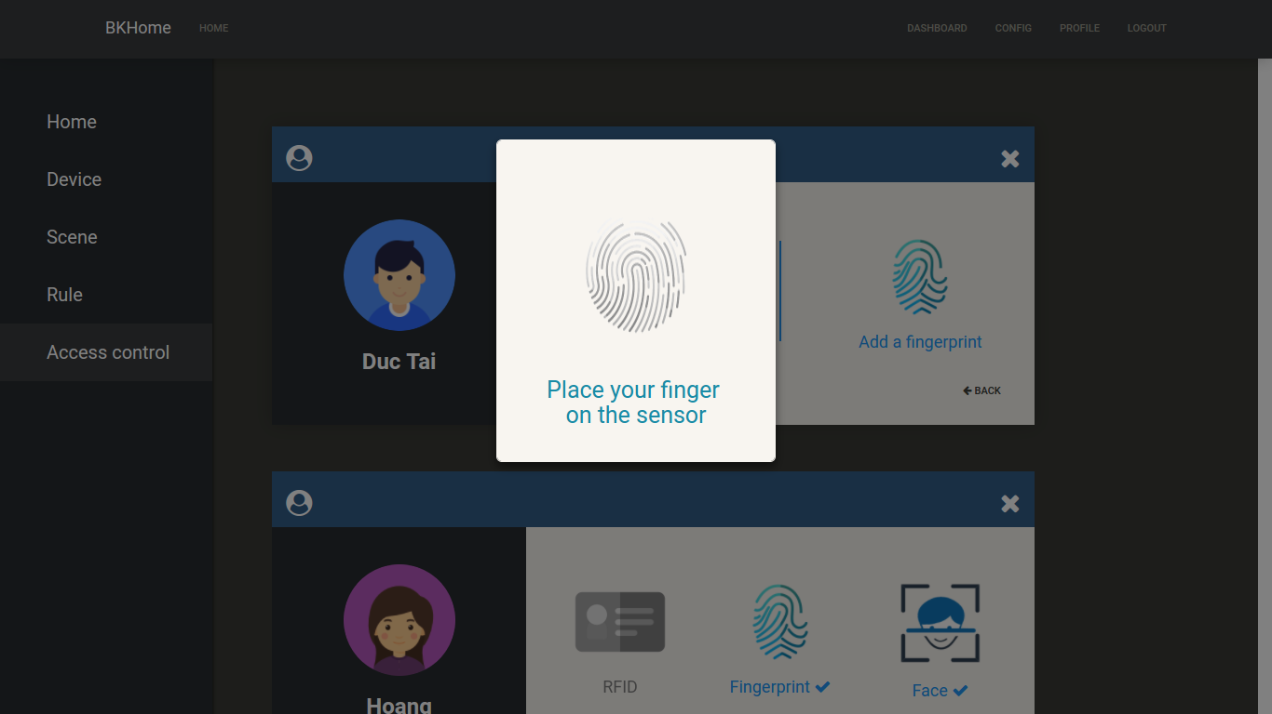

Hình 9.15 Thêm vân tay của người sử dụng vào hệ thống

Sau khi cài đặt xong, người chủ ngôi nhà có thể mở cửa bằng cách quét vân tay, đồng thời hệ thống có thể tự động điều khiển bật tắt các thiết bị định trước theo ý muốn của người sử dụng khi trở về nhà bằng cách kết hợp với chức năng Rule của hệ thống như đã trình bày ở phần trước.

#### Điều khiển thiết bị

Để điều khiển các thiết bị trong gia đình, người sử dụng nhấn vào mục Home, chọn tầng và phòng có thiết bị mà người dùng muốn điều khiển. Hệ thống sẽ liệt kê tất cả các thiết bị trong phòng mà người dùng đã cài đặt trước.

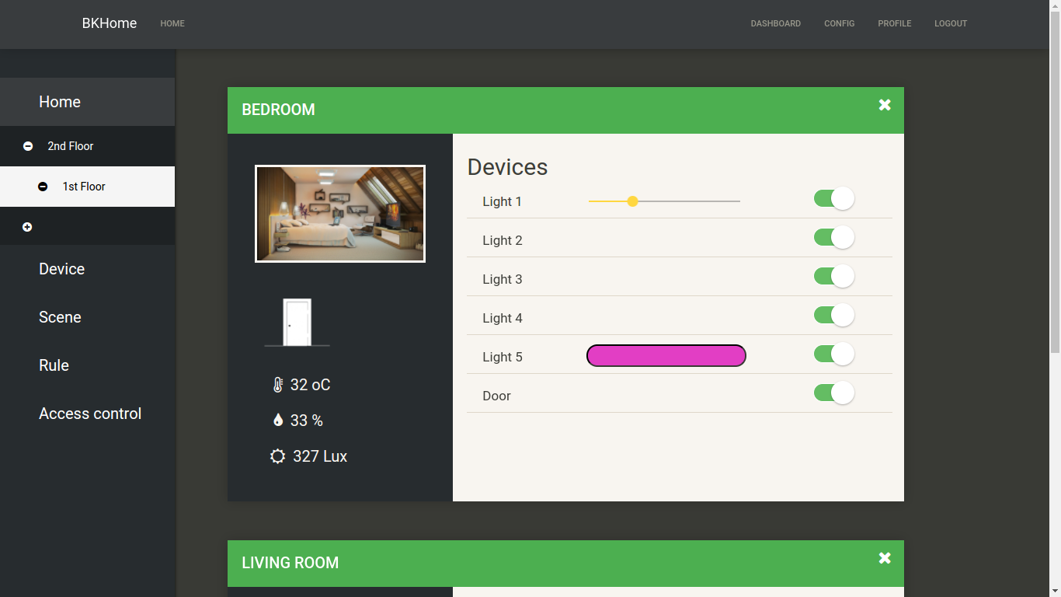

Hình 9.16 Giao diện điều khiển thiết bị

Ở cột bên trái người sử dụng có thể theo dõi các thông tin cảm biến như nhiệt độ, độ ẩm, ánh sáng cũng như trạng thái của cửa trong phòng. Cột bên phải liệt kê các thiết bị có trong phòng, cho phép người sử dụng có thể điều khiển trực tiếp.

Trong ví dụ này, phòng Bedroom có 5 đèn từ Light 1 đến Light 5 và một cửa Door. Trong đó, các đèn Light 2, 3, và 4 chỉ có chức năng bật tắt ON/OFF bình thường. Để bật hoặc tắt thiết bị, ta nhấn vào Switch tương ứng với thiết bị đó. Light 1 có thể điều chỉnh được độ sáng, để điều chỉnh độ sáng của đèn ta kéo thanh trượt tương phía bên phải Light 1. Light 5 là đèn LED RBG có thể thay đổi được màu sắc. Để thay đổi màu của đèn, ta nhấn vào thanh màu tương ứng và chọn màu theo ý muốn.

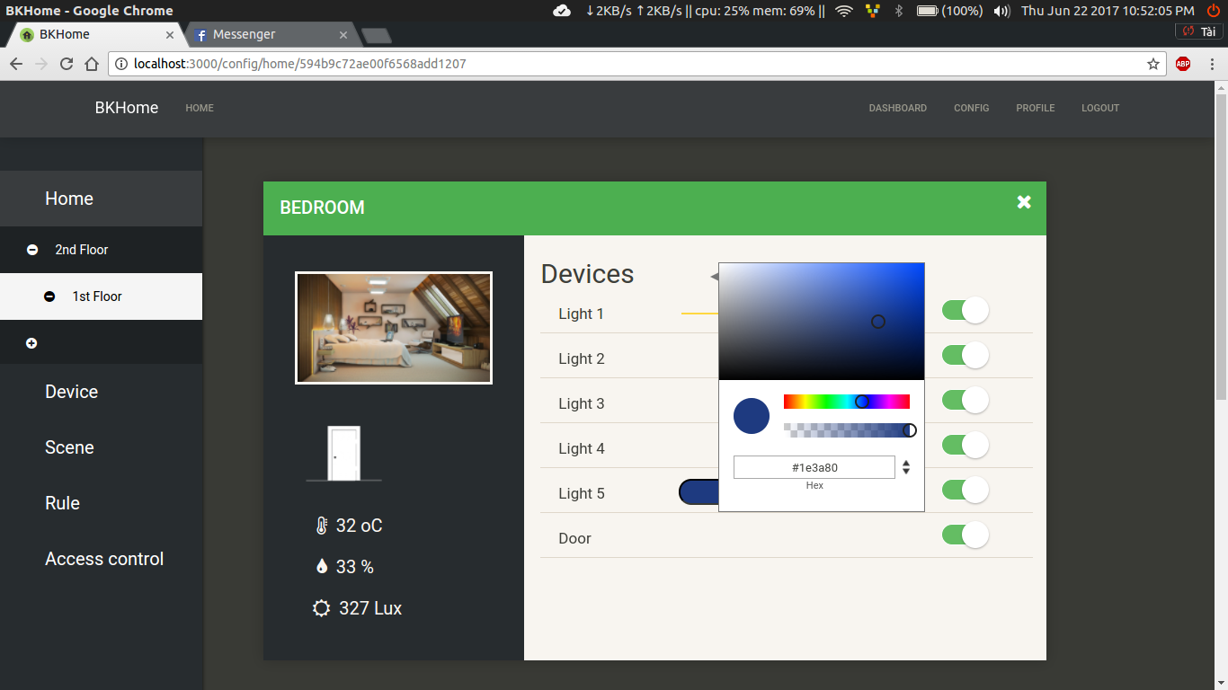

Hình 9.17 Giao diện điều khiển màu đèn LED RGB

Khi người dùng điều khiển thiết bị, thiết bị sẽ được điều khiển realtime nhờ các quá trình truyền và nhận dữ liệu trong đó sử dụng hai giao thức chính là Mqtt và SocketIO đã trình bày trong phần trước.

### Ứng dụng Android

Nhóm sử dụng mã nguồn có sẵn tại [13]. Mã nguồn này tạo sẵn chức năng thanh kéo điều hướng mở rộng (Expandalble Navigation Drawer). Với mã nguồn này, nếu muốn thêm hay bớt số tầng, số phòng mỗi tầng, số thiết bị mỗi phòng, hay tên phòng, tên thiết bị… đều phải sửa trực tiếp vào câu lệnh trên mã nguồn, do vậy không thể cập nhật dữ liệu linh động từ server. Nhóm đã cải tiến mã nguồn này bằng cách đọc tất cả những thứ trên từ JSON nhận được từ server rồi xuất ra. Như vậy, khi muốn sửa những thứ trên, ta chỉ cần sửa trực tiếp trong server rồi cập nhật lại ứng dụng. Cải tiến giúp người dùng sử dụng ứng dụng đơn giản và tiện lợi hơn nhiều.

Ngoài ra, nhóm cũng bổ sung thêm màn hình đăng nhập được thiết kế đẹp mắt, tiện lợi cho việc sử dụng (hình 9.18).

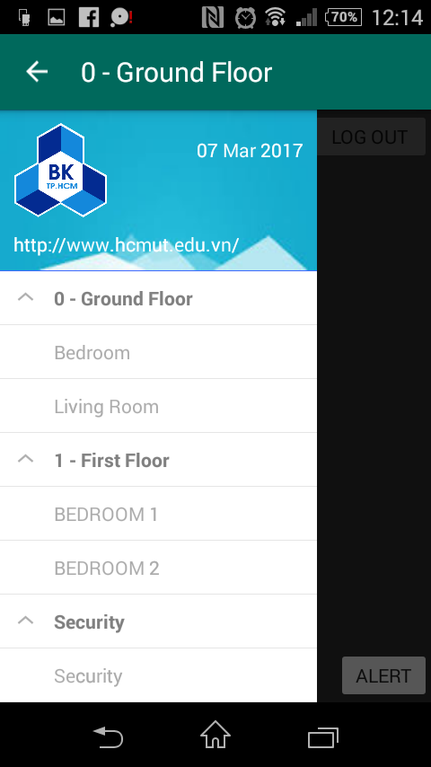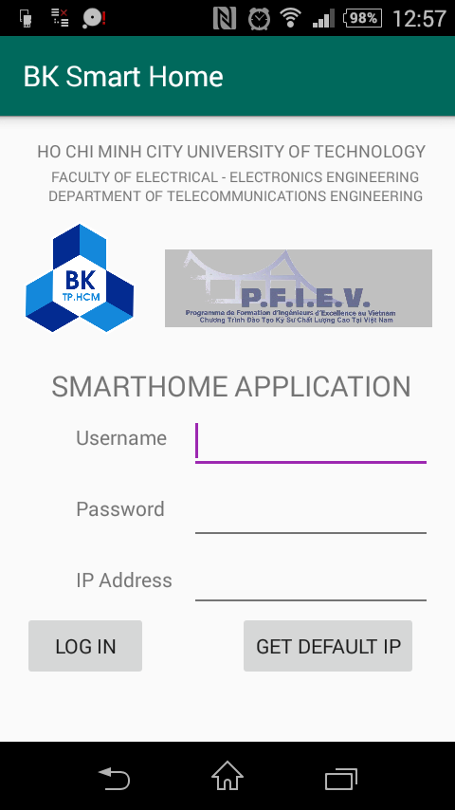

Hình 9.18 Navigation Drawer

Hình 9.19 Màn hình đăng nhập

Màn hình đăng nhập yêu cầu phải nhập chính xác Username và Password. Nếu sai 1 trong 2 sẽ phải nhập lại cả 2. Ngoài ra, người dùng cũng phải nhập vào chính xác địa chỉ IPv4 của mạng kết nối ứng dụng điện thoại với server theo định dạng a.b.c.d với a, b, c và d là số thuộc hệ thập phân, có giá trị từ 0 đến 255. Nếu nhập sai, ứng dụng sẽ ngừng hoạt động và báo lỗi. Thêm vào đó, có nút nhấn “Get Default IP” để hỗ trợ người dùng nhập nhanh 1 địa chỉ IP quen thuộc, hay sử dụng. Chức năng này giúp việc đăng nhập nhanh hơn, và hỗ trợ các đối tượng như người già, trẻ em.

Màn hình chính có thanh kéo điều hướng (Navigation Drawer) mở rộng, giúp dễ dàng quan sát và lựa chọn từng phòng tương ứng với tầng cụ thể (hình 9.19). Khi chọn vào mỗi phòng, các thiết bị trong phòng xuất hiện cùng với trạng thái hiện tại của nó. Với đèn, đó là trạng thái ON/OFF hay mức độ sáng (với đèn điều chỉnh độ sáng). Với các cảm biến, đó là thông số ghi nhận được từ server gửi về (hình 9.20).

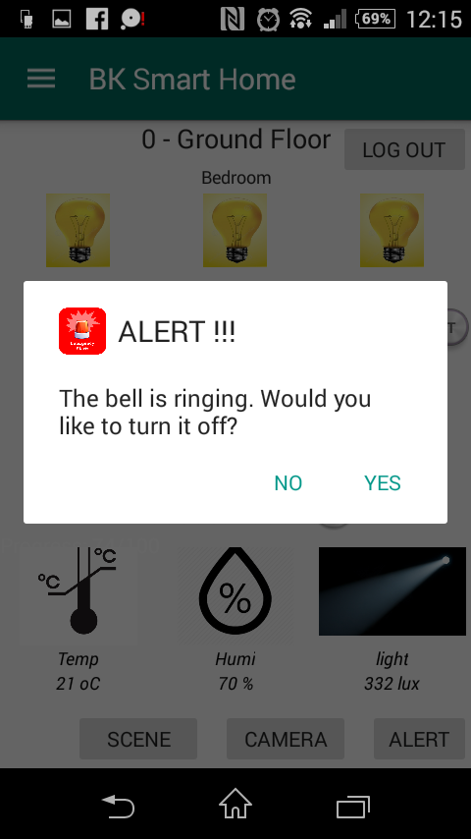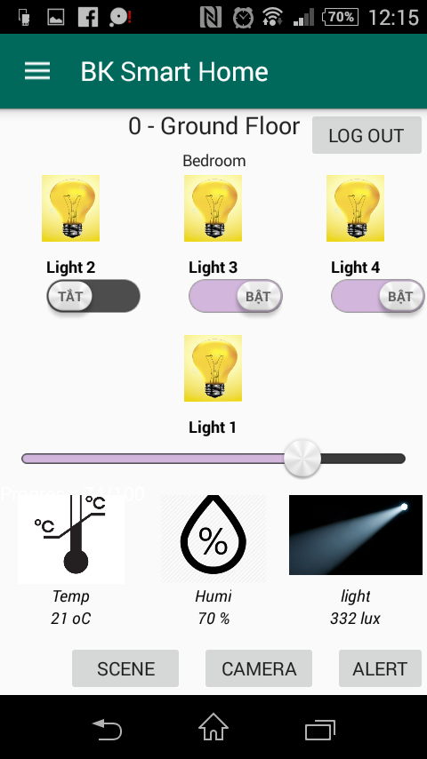

Hình 9.21 Giao điện cảnh báo trên Android

Hình 9.20 Giao điện điều khiển thiết bị trên Android

Trong giao diện mỗi phòng, có dòng chữ thể hiện rõ người dùng đang ở màn hình tương ứng với phòng nào, thuộc tầng nào. Các thiết bị hiện ra theo thứ tự khoa học: Hàng trên cùng là các thiết bị mà người dùng chỉ có thể điều khiển ON/OFF, hàng giữa là các thiết bị mà người dùng có thể sử dụng thanh kéo để thay đổi cường độ theo ý thích, hàng dưới cùng là các cảm biến. Mỗi thiết bị đều đi kèm với biểu tượng thân thiện cùng với tên gọi riêng biệt và các giá trị đi kèm tương ứng.

Chức năng cảnh báo: Khi có chuông báo động, lập tức sẽ có hộp thoại cảnh báo (Alert Dialog) hiện lên để người dùng có thể tắt chuông. Nếu chưa muốn tắt chuông lúc đó, có thể bấm vào nút Alert phía dưới màn hình để gọi lại hộp thoại cảnh báo (hình 9.21). Ngoài ra, người dùng có thể click vào nút Camera để dẫn đến ứng dụng của Camera IP. Nút Scene cũng dẫn đến những kịch bản được cài đặt sẵn trên server (hình 9.22).

Tại tất cả giao diện, đều có nút Log Out cho người dùng đăng xuất ra ngoài. Khi đó, sẽ trở về màn hình đăng nhập ban đầu (hình 9.23)

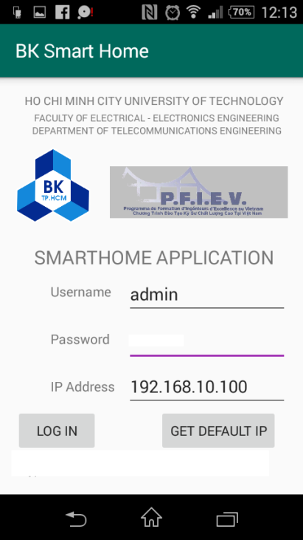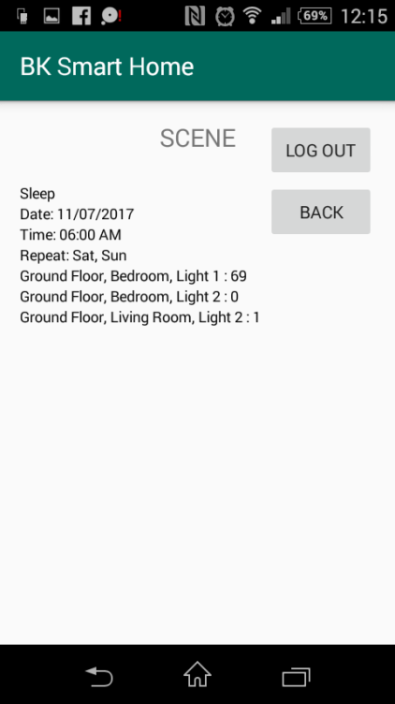

Hình 9.21 Giao điện kịch bản trên Android

Hình 9.22 Giao điện trở về màn hình đăng nhập trên Android

## KẾT LUẬN VÀ HƯỚNG PHÁT TRIỂN

### Kết luận

Hệ thống SmartHome là một hệ thống phức tạp gồm nhiều thành phần trong hệ thống, đòi hỏi quá trình nghiên cứu lâu dài, nghiêm túc để hướng đến xây dựng sản phẩm thực tế. Trong giới hạn của luận văn này, nhóm đã xây dựng được hệ thống SmartHome cơ bản gồm đầy đủ các thành phần chính của hệ thống. Hơn nữa, hệ thống SmartHome mà nhóm xây dựng hoạt động ổn định, có khả năng mở rộng và phát triển trong tương lai.

Trong quá trình thực hiện đề tài, nhóm đã đạt được rất nhiều kinh nghiệm quý giá cho mình, cụ thể như sau:

* Nhiệm vụ được phân công rõ ràng cho từng thành viên của nhóm dựa trên năng lực của mỗi người, phát huy tối đa hiệu quả hoạt động của nhóm.
* Trước khi thực hiện cần đặt ra kế hoạch và mục tiêu cụ thể theo thời gian, giúp dễ dàng sắp xếp và theo dõi các công việc, thực hiện đúng kế hoạch.
* Khi thiết kế phần cứng cần phải thiết kế mạch thử nghiệm với đầy đủ các tính toán dự trù những trường hợp có thể xảy ra. Sau khi hoàn thành phần cứng sẽ thiết kế lại mạch hoàn chỉnh với đầy đủ chức năng nhưng tối ưu hoá chi phí làm mạch và diện tích mạch, cũng như phù hợp với vỏ thiết bị.
* Khi bắt tay vào thiết kế phần mềm, cần phải xác định rõ các yêu cầu thiết kế, sau đó cần vẽ lưu đồ giải thuật tổng quát và chi tiết trước khi viết phần mềm, để khi có thay đổi về yêu cầu thiết kế có thể dựa vào lưu đồ mà chỉnh sửa lại phần mềm một cách nhanh chóng.

### Hướng phát triển

Hệ thống SmartHome của nhóm vẫn đang trong quá trình phát triển và xây dựng để đi đến mục tiêu cuối cùng là ứng dụng được đề tài vào cuộc sống, sản xuất sản phẩm và thương mại ra thị trường. Để đạt được mục tiêu đó, hệ thống cần được hoàn thiện và phát triển tiếp một số nội dụng sau:

* Phát triền mạch điều khiển thiết bị tích hợp truyền dẫn Ethernet.
* Thiết kế hoàn thiện phần cứng nhỏ gọn hơn để dễ dàng thi công trong thực tế.
* Nghiên cứu các giải pháp bảo mật cho hệ thống, đặc biệt là Server và Database. Triển khai các giải pháp chống tấn công, truy cập vào hệ thống mà không được cho phép.
* Tích hợp một số tính năng khác như điều khiển bằng giọng nói, tích hợp trí thông minh nhân tạo…

**TÀI LIỆU THAM KHẢO**

[1] Thanh Xuân, *“Nhà thông minh (Smart Home) là gì?”, vnreview.vn/tin-tuc-khoa-hoc-cong-nghe/-/view_content/content/883326/nha-thong-minh-smart-home-la-gi*

[2] Nguyễn Văn Hiển, *Xây dựng hệ thống giám sát và điều khiển nhà thông minh: mô phỏng 3d*, Đại Học Công Nghệ, Đại Học Quốc Gia Hà Nội.

[3] Sabin Adhikari, Sangam KC, Santosh Lamichanne, Urjala Bajracharya, *Android home controlled automation* – Kathmandu Engineering College.

[4] Jan Dolezai, *Design of smart home multi-layer control system,* Diploma Thesis Czech Technical University in Prague.

[5] JSON, “Giới thiệu JSON”. [Online]. *www.json.org/json-vi.html*

[6] Wikipedia, “Java”. [Online]. *en.wikipedia.org/wiki/Java*

[7] Wikipedia, “XML”. [Online]. *en.wikipedia.org/wiki/XML*

[8] Wikipedia, “Android Studio”. [Online]. *en.wikipedia.org/wiki/Android_Studio*

*[9] Jamesbruce, “Node.js là gì và tại sao tôi nên học lập trình Node.js?”, [Online].* [*techmaster.vn/posts/33428/nodejs-la-gi-va-tai-sao-toi-nen-hoc-lap-trinh-nodejs*](https://techmaster.vn/posts/33428/nodejs-la-gi-va-tai-sao-toi-nen-hoc-lap-trinh-nodejs)

[10] Anonymous, “MongoDB là gì? Tại sao lại dùng MongoDB?”, [Online]. *tedu.com.vn/mongo-db/mongodb-la-gi-tai-sao-lai-dung-mongodb-26.html*

[11] Anonymous, “Express Framework trong Node.js”, [Online]. *vietjack.com/ nodejs/express_framework_trong_nodejs.jsp*

[12] Anonymous, “Angular 2 căn bản - Bài 1: Giới thiệu về Angular 2”, [Online]. *tedu.com.vn/lap-trinh-angular-2-can-ban/angular-2-can-ban-bai-1-gioi-thieu-ve-angular-2-56.html*

[13] Mikayel Sahakyan , “expandable-navigation-drawer”. [Online]. *https://github.com/msahakyan/expandable-navigation-drawer*